

ГОДИШЊИ ИЗВЕШТАЈ О РАДУ
ЗА 2021. ГОДИНУ

АГЕНЦИЈА ЗА ПРИВРЕДНЕ РЕГИСТРЕ
БЕОГРАД, ФЕБРУАР 2022. ГОДИНЕ

Садржај:

I. УВОД 3
II. РЕГИСТАР ПРИВРЕДНИХ СУБЈЕКАТА 3
III. РЕГИСТАР МЕДИЈА 12
IV. РЕГИСТАР ТУРИЗМА 14
V. РЕГИСТАР СТЕЧАЈНИХ МАСА 17
VI. РЕГИСТАР ПОНУЂАЧА 17
VII. ЦЕНТРАЛНА ЕВИДЕНЦИЈА ПРИВРЕМЕНИХ ОГРАНИЧЕЊА ПРАВА ЛИЦА РЕГИСТРОВАНИХ У АГЕНЦИЈИ ЗА ПРИВРЕДНЕ РЕГИСТРЕ 20
VIII. ЦЕНТРАЛНА ЕВИДЕНЦИЈА СТВАРНИХ ВЛАСНИКА 21
IX. РЕГИСТАР ЗАЛОЖНОГ ПРАвА на ПОКРЕТНИМ СТВАРИМА И ПРАВИМА 23
X. РЕГИСТАР ФИНАНСИЈСКОГ ЛИЗИНГА 27
XI. РЕГИСТАР СУДСКИХ ЗАБРАНА 31
XII. РЕГИСТАР ФАКТОРИНГА 34
XIII. РЕГИСТАР УГОВОРА О ФИНАНСИРАЊУ ПОЉОПРИВРЕДНЕ ПРОИЗВОДЊЕ 34
XIV. ЦЕНТРАЛНА ЕВИДЕНЦИЈА ОБЈЕДИЊЕНИХ ПРОЦЕДУРА 34
XV. РЕГИСТАР УДРУЖЕЊА И РЕГИСТАР СТРАНИХ УДРУЖЕЊА 44
XVI. РЕГИСТАР ЗАДУЖБИНА И ФОНДАЦИЈА И РЕГИСТАР ПРЕДСТАВНИШТАВА страних задужбина и фондација 46
XVII. РЕГИСТАР УДРУЖЕЊА ДРУШТАВА И САВЕЗА У ОБЛАСТИ СПОРТА 49
XVIII. РЕГИСТАР ПРИВРЕДНИХ КОМОРА И ПРЕДСТАВНИШТАВА СТРАНИХ ПРИВРЕДНИХ КОМОРА 50
XIX. РЕГИСТАР ЗДРАВСТВЕНИХ УСТАНОВА……….………………………...…………….50
XX. РЕГИСТАР ФИНАНСИЈСКИХ ИЗВЕШТАЈА 56
XXI. РЕГИСТАР МЕРА И ПОДСТИЦАЈА РЕГИОНАЛНОГ РАЗВОЈА 75
XXII. РЕГИСТАР ПРУЖАЛАЦА РАЧУНОВОДСТЕВНИХ УСЛУГА 80
XXIIi. ИСПОРУКА РЕГИСТРОВАНИХ ПОДАТАКА У ЕЛЕКТРОНСКОЈ ФОРМИ 80

XXiv. ЗАЈЕДНИЧКИ ПОСЛОВИ 89
XXV. ИНФОРМАЦИОНИ СИСТЕМ 96
XXVI. УНУТРАШЊА ОРГАНИЗАЦИЈА 107
XXVII. ЈАВНЕ НАБАВКЕ И ДРУГИ ОПШТИ ПОСЛОВИ 108
XXVIII. ФИНАНСИЈСКА ФУНКЦИЈА 110
XXIX. ОДНОСИ СА ЈАВНОШЋУ 110
XXx. МЕЂУНАРОДНА САРАДЊА 116

ГОДИШЊИ ИЗВЕШТАЈ О РАДУ
АГЕНЦИЈЕ ЗА ПРИВРЕДНЕ РЕГИСТРЕ ЗА 2021. ГОДИНУ

- УВОД

Агенција за привредне регистре (у даљем тексту: Агенција) основана је 2004. године Законом о Агенцији за привредне регистре („Сл. гласник РС“, бр. 55/04, 111/09 и 99/11), којим су утврђени статус, седиште, послови, средства за оснивање и рад Агенције, као и органи Агенције, док су начин и делокруг рада регистара утврђени посебним законима. Агенција послује и у складу са прописима о јавним агенцијама. Агенција није буџетска институција, финансира се из прихода од накнада за услуге које пружа својим корисницима, а врсту, висину и начин плаћања накнада, у складу са Законом о Агенцији за привредне регистре, утврђује управни одбор Агенције, уз сагласност Владе. Агенција, средстава за рад, обезбеђују из прихода по основу обављања своје надлежности, донација, прилога и спонзорстава домаћих и страних правних и физичких лица и других извора финансирања, у складу са законом.

Полазећи од обавеза утврђених одредбама члана 46. став 1. Закона о јавним агенцијама („Сл. гласник РС“, бр. 18/05, 81/05 - испр. и 47/18) и члана 8. Закона о Агенцији за привредне регистре, управни одбор Агенције усваја годишњи Извештај о раду Агенције за 2021. годину. У оквиру извештавања, поред укупног нормативног оквира по коме Агенција врши послове из свог делокруга, узети су у обзир и приоритетни циљеви планирани редовним годишњим Програмом рада за 2021. годину.

Следи приказ активности у извештајној 2021. години, по појединим регистрима и организационим целинама Агенције.

- РЕГИСТАР ПРИВРЕДНИХ СУБЈЕКАТА

I ПОДАЦИ О ПОДНЕТИМ РЕГИСТРАЦИОНИМ ПРИЈАВАМА

Укупно заведених предмета у Регистру привредних субјеката за 2021. годину било је 245.191.

Упоредни подаци за 2020. и 2021. годину су приказани у табели:

Tип захтева | 2020. година | 2021. година
Брисање предузетничке радње | 21.905 | 25.461
Брисање привредног друштва | 8.523 | 7.607
Оснивање предузетника | 34.059 | 40.008
Оснивање привредног друштва | 11.344 | 12.240
Промена података привредног друштва | 61.074 | 67.170
Промене података о предузетнику | 84.105 | 71.836
Резервација назива | 1.257 | 1.545
Техничка корекција предузетника | 1.845 | 1.677
Техничка корекција привредног друштва | 1.834 | 1.908
Одустанак | 341 | 274
Упис делатности удружења | 219 | 244
Измена регистрованих и објављених докумената | 110 | 105
Исправка података предузетника | 463 | 367
Исправка података привредног друштва | 6.469 | 7.715
Пренос резервације назива | 26 | 19
Жалба | 939 | 887
Поновни поступак по жалби | 140 | 142
Допуна | 4.120 | 4.175
Обнова резервације назива | 208 | 256
Укидање одлуке | 83 | 86
Препис решења | 1.422 | 1.469
Укупно | 240.486 | 245.191

II ПОДАЦИ О ДОНЕТИМ РЕШЕЊИМА

Одлучујући о поднетим регистрационим пријавама, у току 2021. године донето је укупно 240.476 решења са следећом структуром:

- 210.637 решење о усвајању
- 25.410 решења о одбацивању
- 4.170 решењa о делимичном усвајању
- 259 решењa о одбијању.

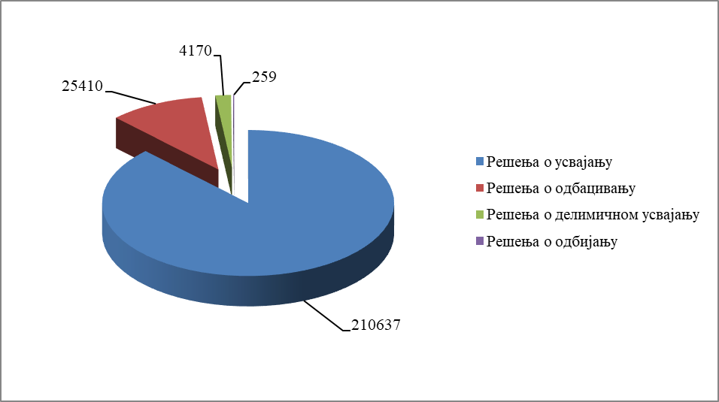

РЕШЕЊА О УСВАЈАЊУ

Одлучујући о поднетим регистрационим пријавама, у 2021. години донето је 210.637 решењa о усвајању, што је у односу на 2020. годину, када је тај број био 237.261, за

11,22 % мање.

РЕШЕЊА О ОДБАЦИВАЊУ

Због неиспуњености услова за регистрацију из члана 14. Закона о поступку регистрације, у 2021. години донето је 25.410 решења о одбацивању, што је у односу на 2020. годину, када је тај број био 23.407, за 8,56 % више.

РЕШЕЊА О ДЕЛИМИЧНОМ УСВАЈАЊУ

Одлучујући о поднетим регистрационим пријавама, у 2021. години донето је 4.170 решења о делимичном усвајању, што је у односу на 2020. године, када је тај број био 4.002, за 4,20 % више.

РЕШЕЊА О ОДБИЈАЊУ

Одлучујући о поднетим регистрационим пријавама, у 2021. години донето је 259 решења о одбијању, што је у односу на 2020. годину, када је тај број био 264, за 1,89 % мање.

III ОСНИВАЊЕ И БРИСАЊЕ ПРИВРЕДНИХ ДРУШТАВА

Укупно основаних друштава у 2021. години било је 9.641, што је за 5,06 % више него у 2020. години, када је било основано 9.177 друштава.

Према правним формама у 2020. и 2021. години број основаних друштава је изгледао овако:

Правна форма | 2020. година |  | 2021. година
Друштво са ограниченом одговорношћу |  | 8.875 | 9.314
Задруга |  | 153 | 194
Командитно друштво |  | 1 | 1
Огранак страног правног лица |  | 101 | 91
Ортачко друштво |  | 3 | 1
Представништво страног правног лица |  | 40 | 37
Акционарско друштво |  | 4 | 0
Задружни савез |  | 0 | 1
Јавно предузеће |  | 0 | 2
Укупно |  | 9.177 | 9.641

Укупно обрисаних друштава у 2021. години било је 7.046 што је за 11,70 % мање него у 2020. години, када је тај број био 7.980.

Према правним формама у 2020. и 2021. години, број брисаних друштава је изгледао овако:

Правна форма | 2020. година | 2021. година
Друго | 4 | 5
Друштвено предузеће | 20 | 14
Друштво са ограниченом одговорношћу | 7.668 | 6.656
Задруга | 52 | 53
Затворено акционарско друштво | 8 | 12
Јавно предузеће | 23 | 23
Командитно друштво | 6 | 18
Огранак страног правног лица | 20 | 31
Ортачко друштво | 45 | 103
Отворено акционарско друштво | 43 | 42
Пословно удружење | 30 | 1
Представништво страног правног лица | 34 | 33
Акционарско друштво | 27 | 55
Укупно | 7.980 | 7.046

IV ОСНИВАЊЕ И БРИСАЊЕ ПРЕДУЗЕТНИКА

У току 2021. године основано је укупно 34.121 предузетника, што је за 16,14 % више него у 2020. години када је тај број био 29.378.

Тип | 2020. година | 2021. година
Предузетник | 29.378 | 34.121
Укупно | 29.378 | 34.121

У току 2021. године обрисано је укупно 22.957 предузетника, што је за 3,89 % више него у 2020. години када је тај број био 22.097.

Тип | 2020. година | 2021. година
Предузетник | 22.097 | 22.957
Укупно | 22.097 | 22.957

Према правним формама, стање активних привредних субјеката на дан 31.12.2021. године, изгледа овако:

Правна форма | Укупан број у 2020. години | Укупан број у 2021. години
Акционарско друштво | 840 | 776
Друго | 20 | 19
Друштвено предузеће | 23 | 18
Друштво са ограниченом одговорношћу | 114.371 | 116.961
Јавно предузеће | 538 | 528
Командитно друштво | 151 | 136
Огранак страног правног лица | 691 | 750
Ортачко друштво | 873 | 794
Отворено акционарско друштво | 58 | 35
Пословно удружење | 1 | 0
Представништво страног правног лица | 1.296 | 1.300
Задруга | 2.775 | 2.908
Задружни савез | 30 | 31
Затворено акционарско друштво | 21 | 4
Укупно привредних друштава | 121.688 | 124.260
Предузетници | 278.984 | 290.450
Укупно (привредна друштва+предузетници) | 400.672 | 414.710

На дан 31.12.2021. је регитровано 133.466 привредних друштава од чега су 1.586 у стечају, 7.278 у ликвидацији и 342 привредних друштава у принудној ликвидацији.

V СКЕНИРАНА ДОКУМЕНТАЦИЈА

У току 2021. године скенирано је 1.462,279 докумената.

VI ПОТВРДЕ/УВЕРЕЊА И ИЗВОДИ

Укупан број примљених захтева, који су једнаки броју издатих потврда, за потврде из Регистра привредних субјеката у 2020. години је 11.912, што је за 5,22 % мање него у 2020. години, када је број примљених захтева био 12.568.

Укупан број примљених захтева за потврде који се односи на привредна друштва у 2021. години био је 9.804, док је у току 2020. године тај број био 10.702 што је за 8,39% мање.

Укупан број примљених захтева за потврде који се односи на предузетнике у току 2021. године је 2.048, што је за 9,75% више него у истом периоду 2020. године, када је број примљених захтева био 1.866.

У извештајном периоду, број примљених захтева за издавање извода је износио 43.493, од тога 14.162 за предузетнике, 29.328 за привредна друштва и 3 извода за стечајне масе. Током 2020. године примљено је 42.454 захтева за издавање извода, што је за 2,45 % више него у 2021. години.

VII ЖАЛБЕ

У току 2021. године изјављено је 258 жалби на решења регистратора Регистра привредних субјеката, донетих у поступку регистрације промене података привредних друштава по захтеву подносиоца, од чега је надлежни другостепени орган, одлучујући по жалбама донео решења којима се жалба одбија у 82 предмета, у 47 предмету жалбе су усвојене. У сопственој надлежности Регистратор је донео одлуку, односно усвојио жалбу у 76 предмета, 32 изјављених жалби је одбачено, док је због одустанка странке од жалбе у 21 предмета поступак по жалби обустављен. На дан 31.12.2021.године, регистрациони орган није обавештен да ли је донета одлука другостепеног органа о 14 жалби.

Примљено жалби привредних друштава по регистрационој пријави (БД):

Начин решавања првостепеног органа | Број жалби у 2020. години |  |  |  | Број жалби у 2021. години
Усвојено | 44 |  |  | 76
Одбачено | 18 |  |  | 32
Поступак обустављен | 6 |  |  | 21
Укупно | 74 |  |  | 129

Начин решавања другостепеног органа | Број жалби у 2020. години |  |  | Број жалби у 2021. години
Укинуто | 35 |  |  | 47
Одбијено | 107 |  |  | 82
Поступак обустављен | 6 |  |  | 0
Укупно | 142 |  |  | 129

У току 2021. године изјављено је 58 жалби на решења регистратора Регистра привредних субјеката, донетих у поступку регистрације промене података привредних друштава по службеној дужности услед покретања поступка принудне ликвидације и брисања друштава из Регистра по окончању поступка принудне ликвидације од чега је надлежни другостепени орган, одлучујући по жалбама донео решења којима се жалба одбија у 34 предмета, а у 21 предмету жалбе су усвојене. У сопственој надлежности регистратор није усвојио ни једну жалбу. Био је један одустанак странке од жалбе, док су две изјављене жалбе одбачене. На дан 31.12.2021. године, регистрациони орган није обавештен да ли је донета одлука другостепеног органа о 8 жалби.

Примљено жалби привредних друштава по службеној дужности (БДСЛ):

Одлука првостепеног органа  (принудна ликвидација) | Број жалби у 2020. години |  |  |  | Број жалби у 2021. години
Усвојено | 1 |  |  | 0
Одбачено | 4 |  |  | 2
Поступак обустављен | 1 |  |  | 1
Укупно | 6 |  |  | 3

Одлука другостепеног органа  (принудна ликвидација) | Број жалби у 2020. години |  |  | Број жалби у 2021. години
Укинуто | 47 |  |  | 21
Одбијено | 36 |  |  | 34
Поступак обустављен | 0 |  |  | 0
Укупно | 83 |  |  | 55

Збирна табела
Примљено БД  по регистрационој пријави |  | 258
Примљено БДСЛ  по службеној дужности | 58
Укупно | 316

У току 2021. године изјављено је 70 жалбе на решења регистратора Регистра привредних субјеката, донетих у поступку регистрације промене података предузетника по захтеву подносиоца, од чега је надлежни другостепени орган, одлучујући по жалбама донео решења којима се жалба одбија у 17 предмета, у 3 предмета жалбе су усвојене, а за 1 жалбу поступак је обустављен. У сопственој надлежности регистратор је донео одлуку, односно усвојио жалбу у 45 предмета, 4 изјављене жалбе је одбачено, а одустанака странке од жалбе није било. На дан 31.12.2021. године, донета је одлука по свим жалбама.

Примљено жалби предузетника по регистрационој пријави (БП):

Начин решавања првостепеног органа | Број жалби у 2020. години |  |  | Број жалби у 2021. години
Усвојено | 36 |  |  | 45
Одбачено | 6 |  |  | 4
Поступак обустављен | 0 |  |  | 0
Укупно | 42 |  |  | 49

Начин решавања другостепеног органа | Број жалби у 2020. години |  |  | Број жалби у 2021. години
Укинуто | 3 |  |  | 3
Одбијено | 21 |  |  | 17
Поступак обустављен | 1 |  |  | 1
Поништено | 2 |  |  | 0
Укупно | 27 |  |  | 21

У току 2021. године изјављено је 113 жалби на решења регистратора Регистра привредних субјеката, донетих у поступку регистрације промене података предузетника по службеној дужности услед покретања поступка брисања предузетника из Регистра по иницијативи НБС од чега је надлежни другостепени орган, одлучујући по жалбама донео решења којима се жалба одбија у 41 предмету, у 60 предмета жалбе су усвојене, а није било обуставе поступака по жалби. У сопственој надлежности регистратор је усвојио 2 жалбе. Није било одустанка странке од жалбе, док је 7 изјављених жалби одбачено. На дан 31.12.2021. године, Регистратор није одлучио о једној жалби, а регистрациони орган није обавештен да ли је донета одлука другостепеног органа о 2 жалбе.

Примљено жалби предузетника по службеној дужности (БПСЛ):

Начин решавања првостепеног органа | Број жалби у 2020.години |  |  | Број жалби у  2021. години
Усвојено | 3 |  |  | 2
Одбачено | 5 |  |  | 7
Поступак обустављен | 0 |  |  | 0
Укупно | 8 |  |  | 9

Начин решавања другостепеног органа | Број жалби у 2020. години |  |  | Број жалби у  2021. години
Поништено | 72 |  |  | 60
Укинуто | 0 |  |  | 41
Одбијено | 45 |  |  | 0
Укупно | 117 |  |  | 101

Збирна табела
Примљено БП  по регистрационој пријави |  | 70
Примљено БПСЛ  по службеној дужности | 113
Укупно | 183

- РЕГИСТАР МЕДИЈА

I ПОДАЦИ О БРОЈУ ЗАХТЕВА

Укупан број заведених захтева у извештајном периоду био је 2.461.

Преглед захтева по типу:

Тип захтева | 2020. година | 2021. година
Допуна захтева | 61 | 32
Захтев за исправку грешке | 11 | 68
Извод из Регистра | 30 | 46
Промена регистрованих података | 1.591 | 1.691
Упис медија у Регистар медија | 242 | 325
Упис података o медију који је регистрован у Регистру јавних гласила | 10 | 8
Брисање медија | 7 | 289
Одустанак од захтева | 0 | 2
Укупно | 1.952 | 2.461

II ПОДАЦИ О ДОНЕТИМ РЕШЕЊИМА

Број донетих решења о регистрацији медија у извештајном периоду био је 2.461.

Преглед донетих решења по начину решавања у току 2020. и 2021. године:

Начин решавања | 2020. година | 2021. година
Коначно одбачен | 402 | 372
Коначно одобрен | 1.550 | 2.078
Одбачен | 0 | 2
Сторниран | 0 | 7
Одустанак | 0 | 2
Укупно | 1.952 | 2.461

Упоредни преглед донетих решења по начину решавања у односу на тип захтева:

Начин решавања по типу захтева | 2020. година | 2021. година
Допуна захтева | 61 | 32
Коначно одобрен | 60 | 1
Коначно одбачен | 1 | 29
Одбачен | 0 | 2
Захтев за исправку грешке | 11 | 68
Коначно одобрен | 11 | 67
Сторниран | 0 | 1
Извод из Регистра | 30 | 46
Коначно одобрен | 30 | 46
Промена регистрованих података | 1.591 | 1.691
Коначно одбачен | 308 | 232
Коначно одобрен | 1.283 | 1.456
Сторниран | 0 | 3
Упис медија у Регистар медија | 242 | 325
Коначно одбачен | 90 | 132
Коначно одобрен | 152 | 191
Одустанак | 0 | 2
Упис података o медију који је регистрован | 10 | 8
Коначно одбачен | 3 | 6
Коначно одобрен | 7 | 2
Брисање медија | 7 | 289
Коначно одбачен | 0 | 1
Коначно одобрен | 7 | 287
Сторниран | 0 | 1
Одустанак од захтева | 0 | 2
Сторниран | 0 | 2
Укупно | 1.952 | 2.461

III ПОДАЦИ О РЕГИСТРОВАНИМ МЕДИЈИМА

Преглед регистрованих нових медија по типу:

Тип медија | 2020. година | 2021. година
Дневне и периодичне новине | 22 | 29
Радио програм | 8 | 4
Самостална електронска издања интернет портали | 102 | 135
Самостална електронска издања уређивачки обликоване интернет странице | 8 | 6
Телевизијски програм | 10 | 10
Сервис новинске агенције | 1 | 8
Укупно | 151 | 192

На дан 31.12.2021. године у Регистру медија регистровано је 2.443 активних медија.

- РЕГИСТАР ТУРИЗМА

I ПОДАЦИ О ПОДНЕТИМ РЕГИСТРАЦИОНИМ ПРИЈАВАМА

Укупан број заведених предмета у току 2021. године био је 2.148.

Упоредни преглед:

Тип захтева | 2020. година | 2021. година
Захтев за издавање лиценце | 711 | 411
Захтев за исправку техничке грешке | 34 | 43
Захтев за промену података | 172 | 127
Захтев за извод | 28 | 15
Захтев за брисање туристичке агенције | 152 | 338
Захтев за одузимање лиценце | 1 | 10
Захтев за обнављање лиценце | 16 | 3
Корекција података | 218 | 5
Брисање по службеној дужности | 1 | 3
Допуна захтева | 223 | 75
Жалба | 4 | 1
Промена по службеној дужности | 555 | 337
Допуна захтева туристичке агенције посредника | 35 | 6
Захтев за брисање туристичке агенције посредника | 43 | 109
Захтев за промену података о туристичкој агенцији посреднику | 398 | 29
Корекција података туристичке агенције посредника | 2 | 4
Захтев за упис туристичке агенције посредника | 186 | 204
Пријем другостепеног решења | 2 | 0
Регистрација промене података по службеној дужности | 492 | 413
Допуна жалбе | 1
Одустанак од жалбе | 1
Захтев за извод туристичке агенције посредника | 4 | 9
Захтев за исправку техничке грешке туристичке агенције посредника | 7 | 5
Препис решења | 3 | 0
Одустанак од захтева |  | 1
Укупно | 3.289 | 2.148

II ПОДАЦИ О ДОНЕТИМ РЕШЕЊИМА

Преглед донетих решења по начину решавања у 2020. и 2021. години:

Начин решавања | 2020. година | 2021. година
Решење о одбачају | 519 | 329
Решење о усвајању | 2.483 | 1.739
Није прецизирано | 1 | 0
Укупно | 3.003 | 2.068

Упоредни преглед донетих решења по начину решавања у односу на тип захтева:

Тип захтева/начин решавања | 2020. година | 2021. година
Захтев за брисање туристичке агенције
Решење о одбачају | 11 | 40
Решење о усвајању | 139 | 302
Захтев за извод
Решење о усвајању | 27 | 14
Захтев за издавање лиценце
Решење о одбачају | 204 | 166
Решење о усвајању | 501 | 248
Захтев за исправку техничке грешке
Решење о одбачају | 2
Решење о усвајању | 31 | 43
Захтев за одузимање лиценце
Решење о усвајању |  | 10
Захтев за промену података
Решење о одбачају | 76 | 40
Решење о усвајању | 92 | 81
Захтев за обнављање лиценце
Решење о одбачају | 14 | 3
Решење о усвајању | 1
Корекција података
Решење о усвајању | 218 | 5
Брисање по службеној дужности
Решење о усвајању | 1 | 3
Промена по службеној дужности
Решење о усвајању | 554 | 336
Захтев за брисање туристичке агенције посредника
Решење о одбачају | 2 | 3
Решење о усвајању | 41 | 106
Захтев за промену података о туристичкој агенцији посреднику
Решење о одбачају | 137 | 13
Решење о усвајању | 259 | 17
Није прецизирано | 1
Захтев за упис туристичке агенције посредника
Решење о одбачају | 73 | 64
Решење о усвајању | 109 | 143
Регистрација промене података по службеној дужности
Решење о усвајању | 492 | 413
Захтев за извод туристичке агенције посредника
Решење о усвајању | 4 | 8
Захтев за исправку техничке грешке туристичке агенције посредника
Решење о усвајању | 7 | 5
Корекција података туристичке агенције посредника
Решење о усвајању | 2 | 4
Препис решења
Решење о усвајању | 3
Одустанак од жалбе
Решење о усвајању | 1
Одустанак од захтева
Решење о усвајању |  | 1
Укупно | 3.003 | 2.068

У извештајном периоду регистровано је 318 нових туристичких агенција, од чега су 213 организатори, а 105 посредници.

На дан 31.12.2021. године регистрованo je 1.182 туристичке агенције, од тога је 292 организатора, а 890 су посредници.

- РЕГИСТАР СТЕЧАЈНИХ МАСА

I ПОДАЦИ О ПРИМЉЕНИМ РЕГИСТРАЦИОНИМ ПРИЈАВАМА

У протеклој 2021. години, поднето је 304 регистрационих пријава у Регистар стечајних маса.

Преглед регистрационих пријава по типу за 2020. и 2021. годину изгледа овако:

Тип захтева | 2020. година | 2021. година
Брисање стечајне масе | 98 | 126
Промена података стечајне масе | 53 | 43
Техничка корекција стечајне масе | 2 | 2
Упис стечајне масе | 96 | 133
Укупно | 249 | 304

II ПОДАЦИ О ДОНЕТИМ РЕШЕЊИМА

У 2021. години донето је укупно 299 решења.

Преглед броја предмета по начину решавања типа захтева – пријава за 2020. и 2021 годину:

Начин решавања захтева – пријава | 2020. година | 2021. година
Брисање стечајне масе
Решење о одбачају | 2 | 5
Решење о усвајању | 98 | 119
Промена података стечајне масе
Решење о усвајању | 53 | 43
Техничка корекција стечајне масе
Решење о усвајању | 2 | 2
Упис стечајне масе
Решење о одбачају | 3 | 5
Решење о усвајању | 94 | 125
Укупно | 252 | 299

На дан 31.12.2021. године у Регистру стечаних маса, регистровано је 427 стечајних маса.

- РЕГИСТАР ПОНУЂАЧА

I ПОДАЦИ О ПРИМЉЕНИМ РЕГИСТРАЦИОНИМ ПРИЈАВАМА

У току 2021. године поднето је 8.990 регистрационих пријава у Регистар понуђача.

Преглед регистрационих пријава по типу за 2020. и 2021. годину:

Тип захтева | 2020. година | 2021. година
Издавање овереног извода | 1.164 | 699
Регистрациона пријава уписа | 2.463 | 3.246
Захтев за исправку техничке грешке | 4 | 6
Допуна захтева | 2.976 | 225
Регистрациона пријава брисања понуђача по службеној дужности | 5.044 | 185
Регистрациона пријава поновног уписа | 1.276 | 1.125
Регистрациона пријава промене | 422 | 441
Регистрациона пријава промене по службеној дужности | 2.167 | 2.929
Жалба | 20 | 7
Одустанак од захтева | 3 | 1
Пријем другостепеног решења | 10 | 7
Замена одлуке | 4 | 1
Корекција регистрованих података/објављених докумената | 132 | 74
Поновни поступак | 7 | 2
Захтев за исправку техничке грешке по службеној дужности | 5 | 3
Препис решења | 31 | 18
Усклађивање са ЗЈН | 7.880 | 19
Допуна жалбе | 1 | 0
Одустанак од жалбе | 3 | 0
Регистрациона пријава брисања понуђача | 1 | 0
Такса на жалбу и одлуку | 4 | 2
Укупно | 23.617 | 8.990

II ПОДАЦИ О ДОНЕТИМ РЕШЕЊИМА

Упоредни преглед броја предмета по типу захтева и начину решавања:

Начин решавања | 2020. година |  | 2021. година
Издавање овереног извода
Решење о усвајању |  | 1.163 | 695
Регистрациона пријава уписа
Решење о одбачају |  | 671 | 1.106
Решење о усвајању |  | 1.777 | 2.147
Захтев за исправку техничке грешке
Решење о усвајању |  | 4 | 6
Регистрациона пријава промене
Решење о одбачају |  | 55 | 40
Решење о усвајању |  | 366 | 409
Регистрациона пријава промене по службеној дужности
Решење о одбачају |  |  | 5
Решење о усвајању |  | 2.140 | 2.911
Брисање понуђача по службеној дужности
Решење о усвајању |  | 5.044 | 184
Регистрациона пријава поновног уписа
Решење о одбачају |  | 436 | 445
Решење о усвајању |  | 825 | 721
Замена одлуке
Решење о усвајању |  | 4 | 1
Корекција регистрованих података/објављених докумената
Решење о усвајању |  | 122 | 72
Поновни поступак
Решење о усвајању |  | 7 | 2
Захтев за исправку техничке грешке по службеној дужности
Решење о усвајању |  | 4 | 2
Препис решења
Решење о одбачају |  | 1
Решење о усвајању |  | 29 | 18
Одустанак од захтева
Решење о усвајању |  | 3 | 1
Усклађивање са ЗЈН
Решење о одбачају |  | 116 | 79
Решење о усвајању |  | 7.621 | 37
Одустанак од жалбе
Решење о усвајању |  | 3 | 0
Регистрациона пријава брисања понуђача
Решење о усвајању |  | 1 | 0
Укупно |  | 16.677 | 8.881

Преглед донетих решења по начину решавања у току 2020. и 2021. године:

Начин решавања | 2020. година | 2021. година
Решење о одбачају | 1.279 | 1.675
Решење о усвајању | 19.113 | 7.206
Укупно | 20.392 | 8.881

Број активних понуђача у току 2021.године, по типовима је приказан у следећој табели:

Тип субјекта | Укупан број
Предузетник | 2.677
Привредно друштво | 9.833
Спортска удружења | 6
Удружење | 125
Фондације и задужбине | 5
Ван надлежности* | 222
Укупно | 12.868

*Ван надлежности – овде спадају и здравствене установе које су сада у надлежности Агенције али још увек нису укључене у Vanilla service.

На дан 31.12.2021. године у Регистру понуђача укупно има 17.949 понуђача.

- ЦЕНТРАЛНА ЕВИДЕНЦИЈА ПРИВРЕМЕНИХ ОГРАНИЧЕЊА
ПРАВА ЛИЦА РЕГИСТРОВАНИХ У АГЕНЦИЈИ ЗА ПРИВРЕДНЕ
РЕГИСТРЕ

I ПОДАЦИ О УПИСАНИМ ПРИВРЕМЕНИМ ОГРАНИЧЕЊИМА

Укупно уписаних привремених ограничења у току 2021. године било је 34.668.

Преглед уписаних привремених ограничења по типу за 2020. и 2021. годину:

Тип привремених ограничења | Начин извршења | Врста лица | Број ограничења  у 2020. години | Број ограничења у 2021. години
Забрана или ограничење обављања делатности или послова | Суд - Пресуда | Домаће правно лице | 1 | 1
Забрана или ограничење обављања делатности или послова | Суд - Пресуда | Домаће физичко лице | 32 | 15
Забрана или ограничење обављања делатности или послова | Суд - Пресуда | Страно физичко лице | 1 | 1
Забрана или ограничење обављања делатности или послова | Управни орган - Решење | Домаће правно лице | 1 | 0
Забрана располагања новчаним средствима | Суд - Решење | Домаће правно лице | 11.913 | 2.736
Забрана располагања новчаним средствима | Управни орган - Решење | Домаће правно лице | 55.884 | 28.001
Забрана вршења дужности или позива одговорном лицу у правном лицу или предузетнику | Суд - Пресуда | Домаће физичко лице | 32 | 25
 | Суд - Решење | Домаће физичко лице | 0 | 1
Мера изречена на основу прописа којима се уређује порески поступак и пореска администрација | Порески акт из члана 29. ЗППА | Домаће правно лице | 10.776 | 3.860
Друга мера у складу са законом | Управни орган - Решење | Домаће физичко лице | 54 | 22
Друга мера у складу са законом | Управни орган - Решење | Страно физичко лице | 6 | 6
Укупно |  |  | 78.700 | 34.668

II ПОДАЦИ О БРОЈУ ЛИЦА НАД КОЈИМА СУ СПРОВЕДЕНА ПРИВРЕМЕНА
ОГРАНИЧЕЊА

У извештајном периоду, ове мере су спроведене над 23.087 лица.

Привремена ограничења по врсти лица | Број лица са активним мерама на дан 31.12.2020. године | Број лица са активним мерама на дан 31.12.2021. године
Домаћа физичка лица | 93 | 59
Домаћа правна лица | 7 | 7
Страна физичка лица | 29.285 | 23.021
Укупно | 29.385 | 23.087

У току 2021. године обрисано је 391.743 мера привременог ограничења права лица регистрованих у Агенцији за привредне регистре, док је број обрисаних у 2020. години био 345.942.

Преглед обрисаних мера по кварталима у 2021. години:

Квартални период у 2021. години | Број обрисаних мера
I квартал | 91.250
II квартал | 89.944
III квартал | 96.717
IV квартал | 113.832
Укупно | 391.743

- ЦЕНТРАЛНА ЕВИДЕНЦИЈА СТВАРНИХ ВЛАСНИКА

ПОДАЦИ О ЕВИДЕНТИРАЊУ СТВАРНИХ ВЛАСНИКА РЕГИСТРОВАНОГ СУБЈЕКТА

У извештајном периоду извршено је 17.247 евидентирања стварних власника.

На дан 31.12.2021. године евидентирање стварних власника је извршило 146.665 правних лица, што је у односу према 140.555 правних лица колико је било на дан 31.12.2020. године, 4,35 % више.

Упоредни преглед евидентираних стварних власника у 2020. и 2021. години:

Регистар | Обвезници у 2020. години | Обвезници у 2021. години | Евидентирани у 2020. години | Евидентирани у 2021. години | % поднетих захтева у 2020. год | % поднетеих захтева 2021. год
Регистар привредних субјеката | 127.771 | 130.267 | 111.532 | 116.736 | 87,29% | 89,61%
Регистар фондација и задужбина | 947 | 995 | 778 | 806 | 82,15% | 81,01%
Регистар удружења | 34.751 | 35.822 | 26.899 | 27.770 | 77,40% | 77,52%
Установе | 1.612 | 1.019 | 1.346 | 760 | 83,50% | 74,58%
Регистар здравствених установа |  | 631 |  | 593 |  | 93,98%
Укупно | 165.081 | 168.734 | 140.555 | 146.665 | 85,14% | 86,92%

Преглед Централне евиденције стварних власника на дан 31.12.2021. године:

Преглед обвезника ЕСВ и обвезника који су или нису су извршили обавезу евидентирања на дан 31.12.2021.
Назив | Обвезници | Евидентирани | Нису евидентирани | Истекао рок од 15 дана | %
1 | 2 | 3 | 4 | 5 | 6=3/2
Ортачко друштво | 971 | 870 | 101 | 101 | 89,60%
Командитно друштво | 161 | 144 | 17 | 17 | 89,44%
Друштво са ограниченом одговорношћу | 123.499 | 112.230 | 11.269 | 11.036 | 90,88%
Отворено акционарско друштво | 27 | 15 | 12 | 10 | 55,56%
Затворено акционарско друштво | 3 | 3 | 0 | 0 | 100,00%
Задруга | 3.104 | 2.135 | 969 | 962 | 68,78%
Огранак страног правног лица | 751 | 547 | 204 | 200 | 72,84%
Пословно удружење | 87 | 68 | 19 | 19 | 78,16%
Удружење | 35.662 | 27.661 | 8.001 | 7.928 | 77,56%
Задужбина | 144 | 132 | 12 | 10 | 91,67%
Фондација | 824 | 653 | 171 | 168 | 79,25%
Представништво страног правног лица | 1.301 | 389 | 912 | 911 | 29,90%
Представништво страног удружења | 73 | 41 | 32 | 32 | 56,16%
Представништво стране фондације | 25 | 20 | 5 | 5 | 80,00%
Представништво стране задужбине | 2 | 1 | 1 | 1 | 50,00%
Установа | 1.650 | 1.353 | 297 | 292 | 82,00%
Акционарско друштво | 419 | 378 | 41 | 35 | 90,21%
Друго | 31 | 25 | 6 | 6 | 80,65%
Укупно | 168.734 | 146.665 | 22.069 | 21.733 | 86,92%

- РЕГИСТАР ЗАЛОЖНОГ ПРАВА НА ПОКРЕТНИМ СТВАРИМА И
ПРАВИМА

Регистар заложног права на покретним стварима и правима основан је Законом o заложном праву на покретним стварима уписаним у регистар („Сл. гласник РС“, бр. 57/03, 61/05, 64/06 и 99/11) и води се у оквиру Агенције за привредне регистре од 15. августа 2005. године. У њему су садржани подаци о уговорним, судским и законским заложним правима на покретним стварима и правима која се региструју у складу са законом.

Током 2021. године у Регистру је примљено укупно 24.012 захтева и поднесака различите врсте, од чега 20.602 пријавe за регистрацију података.

У наредном графикону дат је упоредни приказ података о приливу оствареном током 2019, 2020. и 2021. године.

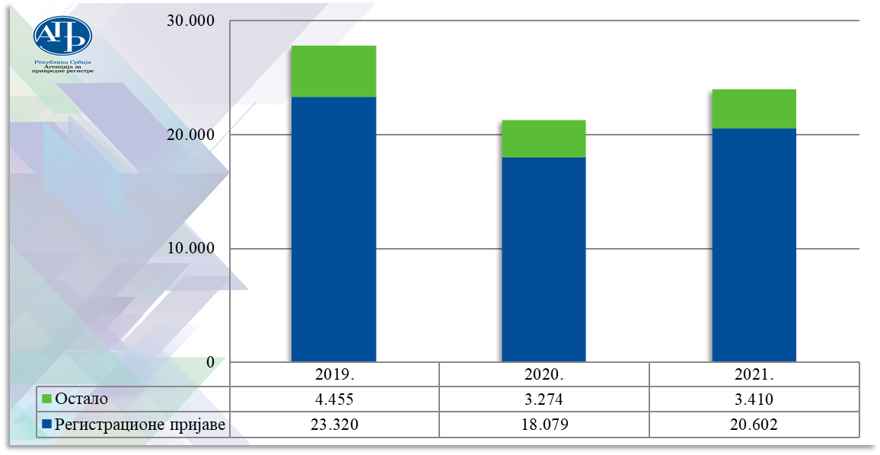
Прилив остварен током 2019, 2020. и 2021. године

Број примљених захтева

Током 2021. године у Регистру је примљено укупно 24.012 захтева. У наредној табели дат је приказ броја поднетих захтева по врстама.

Регистрационе пријаве
Упис заложног права | 10.233
Упис уговора о продаји | 2
Измена и/или допуна регистрованих података | 2.712
Забележба | 177
Брисање забележбе | 3.030
Брисање заложног права | 4.404
Остали захтеви за регистрацију података | 44
Укупно: | 20.602
Остали захтеви и поднесци
Изводи/потврде | 535
Остало | 2.867
Укупно: | 3.402
Електронски изводи
Испорука података државним органима | 7
Испорука података осталим корисницима | 1
Укупно: | 8
Укупно захтева: | 24.012

Врсте донетих одлука

У извештајном периоду одлучено је о укупно 20.602 регистрационe пријавe, а у наредној табели дати су подаци о начинима решавања.

Од свих поднетих, усвојенo је укупно 18.627 регистрационих пријава. Следи приказ података о броју усвојених регистрационих пријава, за сваку врсту регистрационе пријаве посебно.
Врсте донетих одлука
Усвајање | 18.620
Делимично усвајање | 7
Одбацивање | 1.849
Решено на др. Начин | 126
Нерешено | /
Укупно: | 20.602

Врста регистрационе пријаве
Упис заложног права | 9.243
Упис уговора о продаји | 2
Измена или допуна регистрованих података | 2.410
Упис забележбе | 114
Брисање забележбе | 3.015
Брисање заложног права | 3.843
Укупно: | 18.627

Број неуредних регистрационих пријава

Од свих пријава поднетих у извештајном периоду, одбачено је 1.849, што чини 8,97% укупно поднетих. У 1.249 случајева регистрационе пријаве су усвојене након што су подносиоци захтева отклонили утврђене недостатке позивајући се на право приоритета одлучивања засновано подношењем раније поднете пријаве која је одбачена.

Релативно мали број неуредних пријава упућује на уједаченост праксе Регистра, јасне и транспарентне ставове и задовољавајући ниво правне сигурности.

Брзина решавања и квалитет донетих одлука

Просечно време доношења одлука по регистрационим пријавама је 2 дана.

У 2021. години, изјављене су укупно 42 жалбе. Процентуално изражено, број ожалбених одлука је 0,20%, а укинуто је само 0,02% одлука.

У наредној табели дати су подаци о врстама донетих одлука по жалбама.

Врста одлуке по жалби
Жалба је одбијена | 12
Жалба је одбачена/поступак обустављен | 2
Жалба је усвојена, а одлука укинута | 4
Ожалбена одлука је замењена | 22
О жалби није одлучено | 2
Укупно ожалбених одлука: | 42

У извештајном периоду донето је 177 решења о исправци техничке грешке.

Пренети послови

Током првог тромесечја 2021. године завршени су сви послови који су пренети из 2020. године.

Број регистрованих заложних права и висина обезбеђених потраживања

Током 2021. године регистровано је 9.243 заложних права, што је за 8,54% мање него у 2020. години када је регистровано 10.106. Висина потраживања обезбеђених заложним правима која су регистрована у извештајном периоду је 9.658.930.408,52 евра.

Релативно мали број уписаних забележби упућује на закључак да дужници у највећем броју случајева уредно измирују своје обавезе и да су принудна извршења обавеза обезбеђених регистрованом залогом у пракси релативно ретка.

Врста регистрованих заложних права

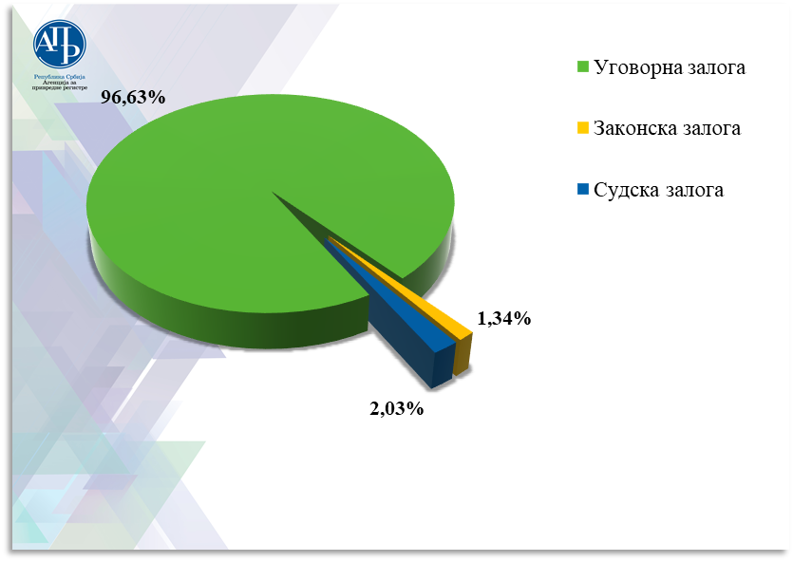 | У извештајном периоду најзаступљенија је била уговорна залога, која чини 96,63% свих заложних права регистрованих током 2021. године. Законска залога чини 1,34%, а судска, настала у поступку извршења, 2,03% регистрованих заложних права.

Структура предмета залоге

Међу предметима залоге најзаступљенијe су машине и опрема, које чине 28,17%,. Возила чине 23,53%, док су животиње заступљене у 18,14% случајева. Права (права потраживања, удели и друга имовинска права) чине 18,98% регистрованих предмета, а преосталих 11,18% чине покретне ствари које не спадају ни у једну од наведених категорија. | 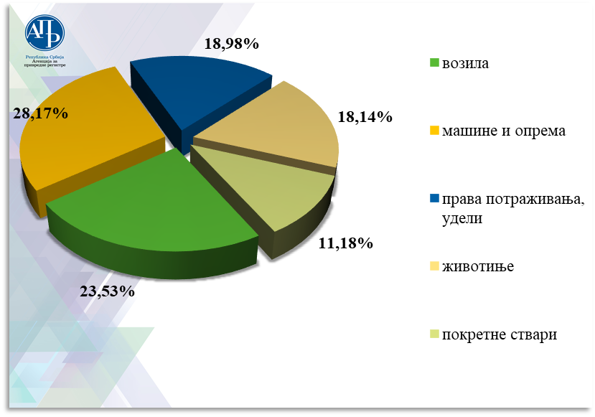

Структура заложних поверилаца

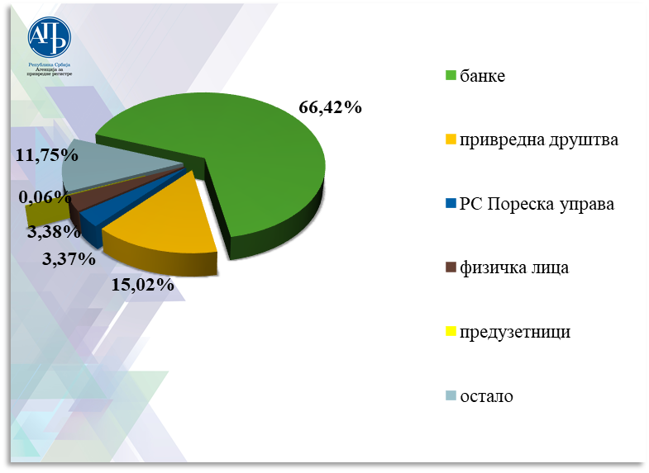 | Међу заложним повериоцима најзаступљеније су банке које чине 66,42% свих регистрованих. Остала привредна друштва заступљена су у 15,02%, Република Србија - Пореска управа чини 3,37%, физичка лица 3,38%, предузетници 0,06%, док су лица која не спадају ни у једну од наведених категорија заступљена у 11,75% случајева.
Структура залогодаваца
Међу залогодавцима је највећи број привредних друштава која чине 49,75% укупно регистрованих. Физичка лица су заступљена у 40,11% случајева, предузетници у 9,14%, док 1,00% чине лица која не спадају ни у једну од наведених категорија. | 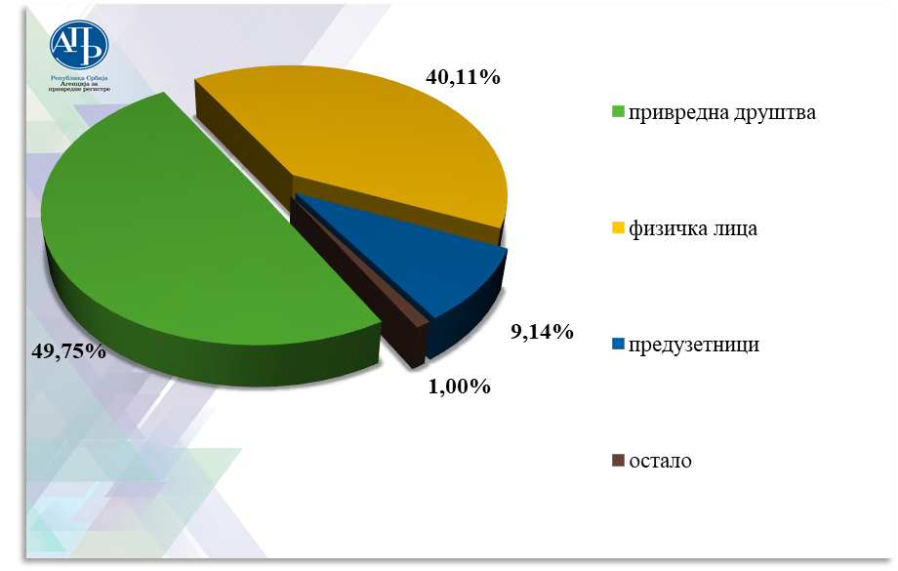
Структура дужника
Највећи број дужника је међу привредним друштвима и она чине 52,22% укупног броја регистрованих. Физичка лица су заступљена у 35,96% случајева, предузетници у 10,58%, док 1,24% чине лица која не спадају ни у једну од наведених категорија.  У 88,89% заложних права, регистрованих током извештајног периода, залогодавци су истовремено и дужници обезбеђеног потраживања. | 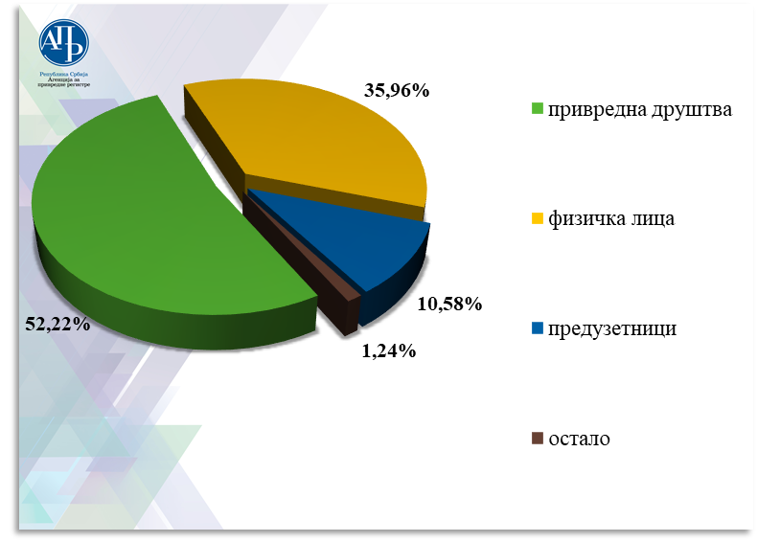

Број активних заложних права и укупни износ обезбеђених потраживања

Закључно са 31.12.2021. године било је активно 189.560 заложних права, а укупна вредност обезбеђених потраживања је 77.166.086.103,65 евра.

- РЕГИСТАР ФИНАНСИЈСКОГ ЛИЗИНГА

Регистар финансијског лизинга основан је Законом о финансијском лизингу („Сл. гласник РС“, бр. 55/03, 61/05, 31/11 и 99/11) и води се у оквиру Агенције за привредне регистре од јануара месеца 2005. године. Предмет регистрације су уговори о финансијском лизингу покретних ствари и непокретности.

Током 2021. године у Регистру примљено је укупно 31.865 захтева различите врсте, од чега 30.219 чине пријаве за регистрацију података, што је за 28,59% више него претходне године.

У наредном графикону је дат упоредни приказ података о приливу оствареном током 2019, 2020. и 2021. године.

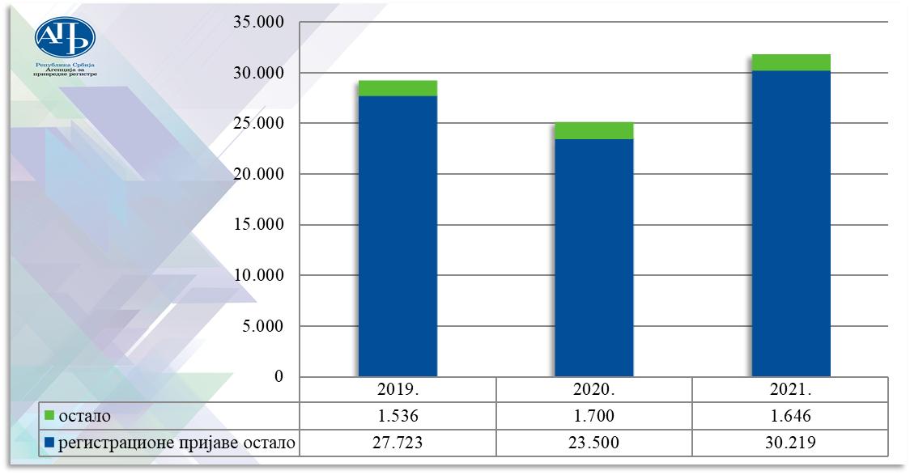
Прилив остварен током 2019, 2020. и 2021. године

Број примљених захтева

Током 2021. године у Регистру је примљено укупно 31.865 различитих врста захтева. У наредној табели дат је приказ броја поднетих захтева по врстама.

Регистрационе пријаве
Упис уговора о финансијском лизингу | 16.259
Измена и/или допуна регистрованих података | 3.065
Забележба | /
Брисање забележбе | /
Упис престанка уговора | 10.895
Брисање регистрованог уговора | /
Остали захтеви за регистрацију података | /
Укупно | 30.219
Остали захтеви и поднесци
Изводи/потврде | 29
Остало | 1.607
Укупно | 1.638
Електронски изводи
Испорука података државним органима | 3
Испорука података осталим корисницима | 5
Укупно | 8
Укупно захтева: | 31.865
Врсте донетих одлука

У извештајном периоду одлучено је о укупно 30.219 регистрационих пријава, од чега су 93 пријаве поднете у електронској форми. У наредној табели дати су подаци о начинима решавања.

Усвојена је укупно 30.082 регистрациона пријава. Следи приказ података о броју усвојених регистрационих пријава, за сваку врсту регистрационе пријаве посебно.
Врсте донетих одлука
Усвајање | 30.082
Одбацивање | 136
Решено на др. начин | 1
Нерешено | /
Укупно: | 30.219

Врста регистрационе пријаве
Упис уговора о финансијском лизингу | 16.249
Измена или допуна регистрованих података | 3.043
Упис забележбе | /
Упис престанка | 10.790
Брисање уговора | /
Укупно: | 30.082

Број неуредних регистрационих пријава

Током извештајног периода одбачено је само 136 регистрационих пријава, што чини 0,45% укупно поднетих.

Брзина решавања и квалитет донетих одлука

Просечно време доношења одлука по регистрационим пријавама је 2 дана.

У току извештајног периода није било изјављених жалби.

Током 2021. године донета су 208 решења о исправци техничке грешке.

Пренети послови

У току првог тромесечја 2021. године завршени су сви послови који су пренети из 2020. године.
Број регистрованих уговора и њихова вредност

Током 2021. године регистровано је 16.249 уговора о финансијском лизингу, што је за 19,88% више него претходне године, када је регистровано укупно 13.554.

Укупна вредност уговора регистрованих у 2021. години је 494.964.761,48 евра, што је за 34,84% више него претходне године. Вредност уговора у којима је предмет финансирања непокретност је укупно 6.571.390,92 евра.

Структура предмета лизинга
Међу предметима финансијског лизинга и даље су најзаступљенија возила, од чега су путничка возила предмети лизинга у 53,12% регистрованих уговора, следе теретна возила са 25,27%, док су друге врсте возила заступљене у 15,32% случајева. Машине и опрема су предмети лизинга у 6,13% регистрованих уговора, а непокретности у 0,16%. | 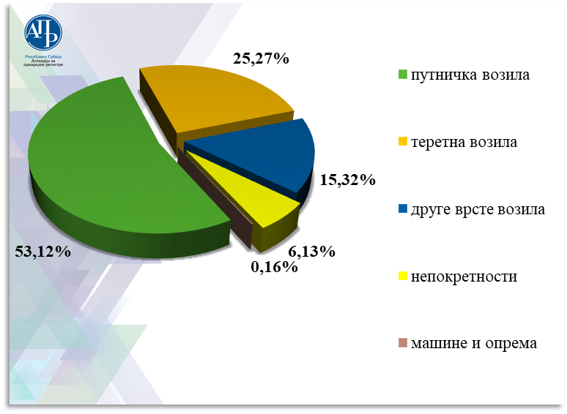
Структура прималаца лизинга
У укупном броју прималаца лизинга правна лица учествују са 83,85%, предузетници са 8,91%, физичка лица са 7,12%, а државни органи са 0,12% | 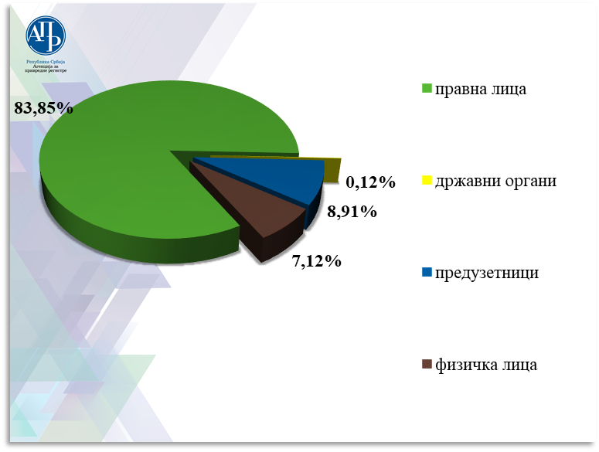
Број активних уговора о финансијском лизингу и њихова вредност

Закључно са 31.12.2021. године било је активно 61.456 уговора о финансијском лизингу. Укупна вредност свих регистрованих уговора је 1.934.692.084,09 евра. Непокретности су предмет финансирања у 68 уговорa о финансијском лизингу и њихова укупна вредност износи 30.649.552,40 евра.

- РЕГИСТАР СУДСКИХ ЗАБРАНА

Регистар судских забрана води се у оквиру Агенције за привредне регистре од септембра 2011. године и у њему се региструју подаци о привременим мерама забране отуђења и оптерећења покретних ствари, непокретности и стварних права на непокретностима.

Током извештајног периода поднето је укупно 124 захтева различите врсте, од чега су 62 регистрационе пријаве.

У наредном графикону је дат упоредни приказ података о приливу оствареном током 2019, 2020. и 2021. године.

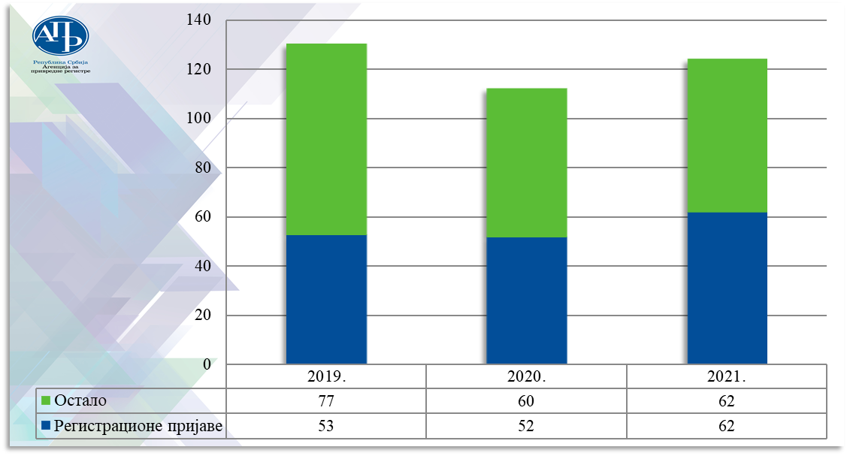
Прилив остварен током 2019.,2020. и 2021. године

Број примљених захтева

Током извештајног периода примљено је укупно 142 захтева различите врсте, од чега 62 регистрационе пријаве.

Врста регистрационе пријаве
Упис привремене мере | 45
Измена и/или допуна регистрованих података | 3
Брисање привремене мере | 14
Укупно | 62
Остали захтеви и поднесци
Изводи/потврде | 16
Остало | 43
Укупно | 59
Електронски изводи
Испорука података државним органима | 3
Испорука података осталим корисницима  Укупно: | /  3
Укупно захтева: | 124

Врсте донетих одлука

У наредној табели приказани су подаци о начину на који је решено по захтевима за регистрацију података.

Следи табеларни приказ са бројем регистрационих пријава о којима је позитивно решено.
Начин решавања
Податак је регистрован | 59
Захтев за регистрацију података је одбачен | 3
Решено на др. начин | /
Нерешено | /
Укупно: | 62

Врста регистрационе пријаве
Регистрација података о привременој мери | 43
Измена или допуна регистрованих података | 3
Брисање привремене мере | 13
Укупно: | 59

Број неуредних регистрационих пријава

Од свих пријава поднетих у извештајном периоду 3 је било неуредно, што чини 4,84 %.

Брзина решавања и квалитет донетих одлука

Просечно време доношења одлука по регистрационим пријавама је 3 дана.

На одлуке које су донете у извештајном периоду није било изјављених жалби.

Структура предмета забране
Током 2021. године регистрована је забрана располагања на 75 непокретности, 192 покретне ствари, а у 3 случаја извршним дужницима је забрањено располагање целокупном, покретном и непокретном имовином | 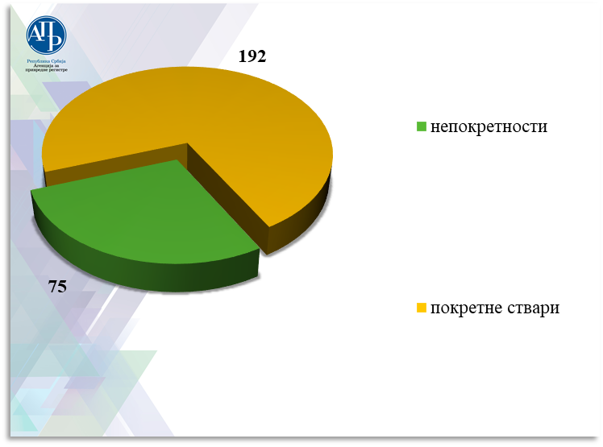

Структура извршних дужника

У 58,00 % случајева привременом мером је изречена забрана располагања имовином физичким лицима, а у 42,00% ради се о забранама које су изречене привредним друштвима. | 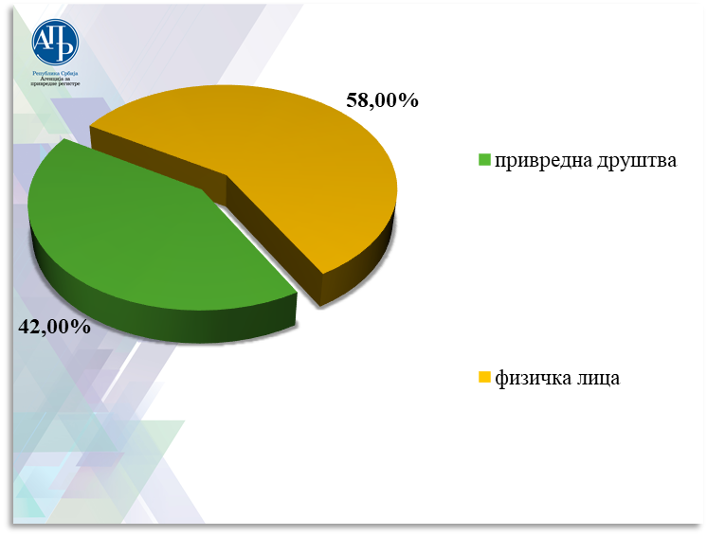
Врста поступака у којима је привремена мера донета

Током извештајног периода у 55,81% случајева привремена мера је одређена у парничном, у 2,33% у поступку извршења, док је у 41,86% случајева изречена у кривичном поступку. | 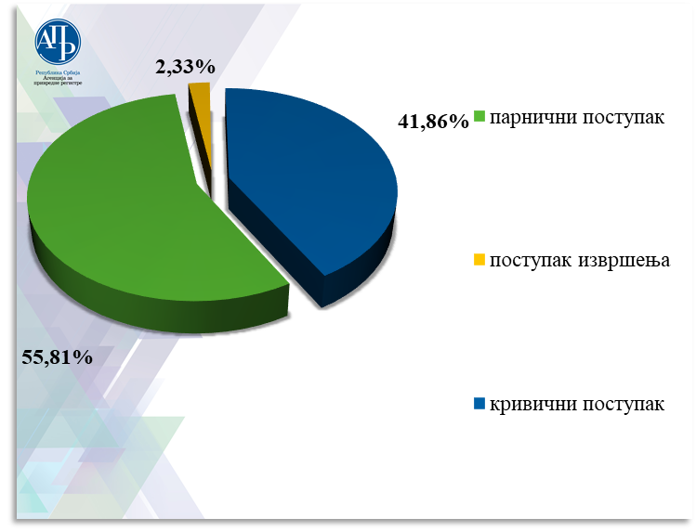
Актуелни подаци

На дан 31.12.2021. године биле су активне укупно 424 привремене мере којима су изречене забране располагања на 1.403 непокретности, 1.151 покретној ствари, 53 стварна права на непокретностима, а у 31 случају извршним дужницима је забрањено располагање целокупном, покретном и непокретном имовином.

- РЕГИСТАР ФАКТОРИНГА

Законом о факторингу („Службени гласник РС“, број 62/13) основан је Регистар факторинга као јединствена, централна, електронска база података о издатим и одузетим одобрењима за обављање послова факторинга. Регистар се води при Агенцији за привредне регистре од 22. октобра 2013. године.

У 2021. години евидентирана су два решења Министарства финансија којима су привредним друштвима издата одобрења за обављање послова факторинга и два решења о престанку одобрења, док је једном привредном друштву одобрење престало да важи услед брисања из Регистра привредних субјеката.

- РЕГИСТАР УГОВОРА О ФИНАНСИРАЊУ ПОЉОПРИВРЕДНЕ
ПРОИЗВОДЊЕ

Регистар уговора о финансирању пољопривредне производње, као јединствена, централна, јавна и електронска база података о закљученим уговорима о финансирању и документима на основу којих је извршена регистрација, води се при Агенцији за привредне регистре од 1. јуна 2015. године. Његово оснивање прописано је Законом о финансирању и обезбеђењу финансирања пољопривредне производње („Службени гласник РС”, број 128/14).

У току извештајног периода регистрована су 4 уговора о финансирању пољопривредне производње, 6 регистрационих пријава је одбачено и заведено још 7 других врста поднесака.

- ЦЕНТРАЛНА ЕВИДЕНЦИЈА ОБЈЕДИЊЕНИХ ПРОЦЕДУРА

Централна евиденција обједињених процедура, установљена Законом о изменама и допунама Закона о планирању и изградњи („Сл. гласник РСˮ, број 132/14), почела је са радом у оквиру Агенције за привредне регистре 1. јануара 2016. године. Она представља јединствену, централну, јавну, електронску базу података у којој су садржани подаци о току сваког појединачног предмета по захтевима у вези са изградњом, доградњом и реконструкцијом објеката, одлуке и друга акта која настају у поступку обједињене процедуре, као и сва документација која је приложена и прибављена у тим поступцима.

Током прошле године забележен је пораст броја захтева у односу на прилив остварен током 2020. године. Према подацима добијеним из базе података, са стањем на дан 31. децембра 2021. године, преко Централног информационог система примљен је укупно 145.491захтев, што је за 18,90 % више него 2020. године.

У графикону који следи је дат упоредни приказ података о броју захтева који су примљени кроз Централни информациони систем током 2019, 2020. и 2021. године.

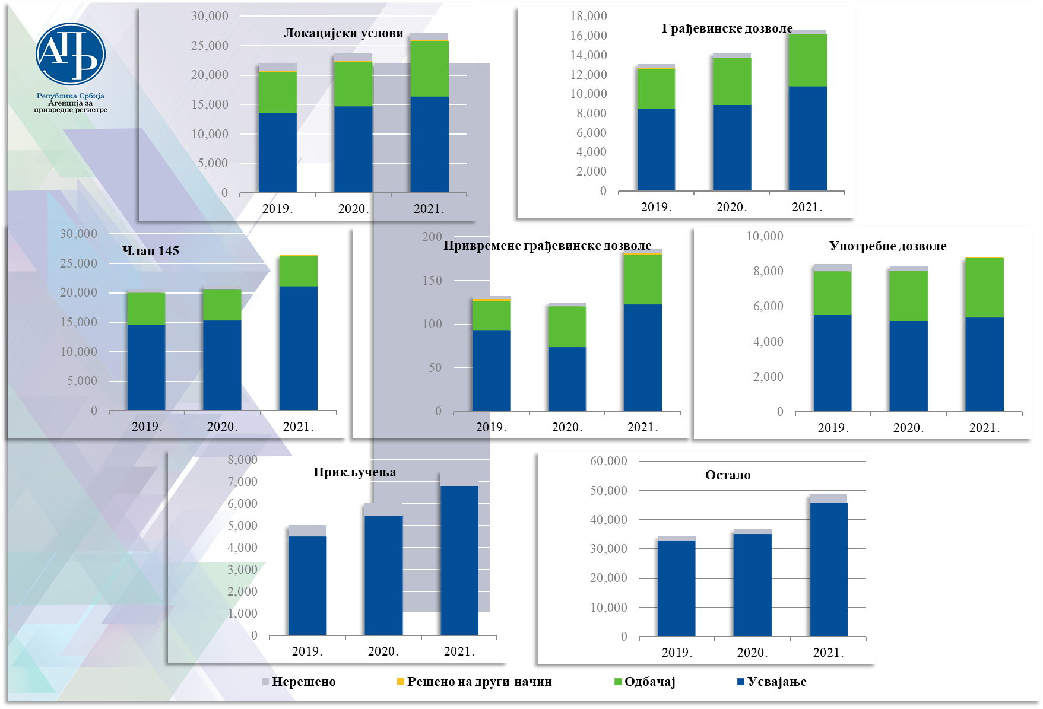
Захтеви примљени кроз систем током 2019., 2020. и 2021. године – упоредни приказ

Од почетка рада Централне евиденције обједињених процедура кроз систем је примљено 11.030.804 датотека са документима у електронском облику, укупне величине 26 терабајта.

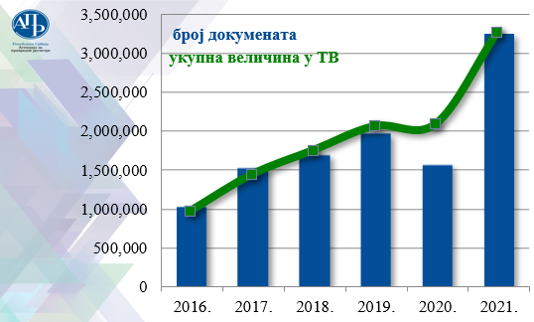

На дан израде извештаја ЦИС је имао укупно 5.315 корисника апликације, који у надлежним органима и имаоцима јавних овлашћења учествују у поступку обједињене процедруре и 11.127 корисника у улози подносилаца захтева за издавање различитих врста дозвола.

Број примљених захтева

У наредној табели дат је преглед свих захтева који су током извештајног периода поднети кроз Централни информациони систем Централне евиденције обједињених процедура.

Локацијски услови
Захтев за издавање локацијских услова | 20.725
Захтев за измену локацијских услова | 2.059
Усаглашени захтев за издавање локацијских услова | 5.347
Усаглашени захтев за измену локацијских услова | 323
Усаглашени захтев за издавање/измену локацијских услова  пре увођења ЦЕОП-а | 17
Укупно: | 28.471
Грађевинска дозвола
Захтев за издавање грађевинске дозволе | 11.123
Захтев за измену грађевинске дозволе | 2.521
Усаглашени захтев за издавање грађевинске дозволе | 3.022
Усаглашени захтев за измену грађевинске дозволе | 409
Усаглашени захтев за издавање/измену грађевинске дозволе  пре увођења ЦЕОП-а | 18
Укупно: | 17.093
Привремена грађевинска дозвола
Захтев за издавање привремене грађевинске дозволе | 166
Захтев за измену привремене грађевинске дозволе | 10
Усаглашени захтев за издавање привремене грађевинске дозволе | 59
Усаглашени захтев за измену привремене грађевинске дозволе | 2
Укупно: | 237
Употребна дозвола
Захтев за издавање употребне дозволе | 7.467
Захтев за измену употребне дозволе | 46
Усаглашени захтев за издавање употребне дозволе | 2.079
Усаглашени захтев за измену употребне дозволе | 9
Укупно: | 9.601
Захтев за издавање решења из члана 145. Закона о планирању и изградњи
Захтев за издавање решења о одобрењу извођења радова | 24.432
Захтев за измену решења о одобрењу извођења радова | 387
Усаглашени захтев за издавање решења о одобрењу извођења радова | 3.132
Усаглашени захтев за измену решења о одобрењу извођења радова | 32
Усаглашени захтев за издавање/измену решења о одобрењу извођења радова пре увођења ЦЕОП-а | 17
Укупно: | 28.000
Остали захтеви
Достављање пројекта за извођење за објекте из члана 133. за које су предвиђене мере заштите културних добара | 14
Захтев за прикључење на комуналну и другу инфраструктуру | 7.516
Достављање техничке документације у погледу мера заштите од пожара | 3.062
Подношење пријаве завршетка израде темеља | 7.642
Подношење пријаве радова | 18.868
Подношење пријаве завршетка објекта у конструктивном смислу | 6.293
Упис права својине и издавање решења о кућном броју | 5.398
Подношење захтева за остале поступке (одустанак, клаузула правноснажности, исправка техничке грешке, жалба и сл.) | 13.296
Укупно: | 62.089
Укупно захтева: | 145.491

Врсте донетих одлука

У табелама које следе дати су подаци о начину решавања за сваку врсту захтева посебно.

Локацијски услови | Усвојен | Одбачен | Решен на др. начин | Нерешено
Захтев за издавање локацијских услова | 11.605 | 7.125 | 236 | 1.759
Захтев за измену локацијских услова | 1.345 | 517 | 56 | 141
Усаглашени захтев за издавање локацијских услова | 3.240 | 1.615 | 39 | 453
Усаглашени захтев за измену локацијских услова | 218 | 75 | 0 | 30
Усаглашени захтев за издавање/измену локацијских услова пре увођења ЦЕОП-а | 13 | 3 | 0 | 1
Укупно: | 16.421 | 9.335 | 331 | 2.384

ГРАЂЕВИНСКЕ ДОЗВОЛЕ | Усвојен | Одбачен | Решен на др. начин | Нерешено
Захтев за издавање грађевинске дозволе | 6.629 | 3.899 | 146 | 449
Захтев за измену грађевинске дозволе | 1.602 | 720 | 57 | 142
Усаглашени захтев за издавање грађевинске дозволе | 2.231 | 659 | 354 | 97
Усаглашени захтев за измену грађевинске дозволе | 290 | 89 | 6 | 24
Усаглашени захтев за издавање/измену грађевинске дозволе пре увођења ЦЕОП-а | 12 | 6 | 0 | 0
Укупно: | 10.764 | 5.373 | 244 | 712

Привремене грађевинске дозволе | Усвојен | Одбачен | Решен на др. начин | Нерешено
Захтев за издавање привремене грађевинске дозволе | 76 | 72 | 7 | 11
Захтев за измену привремене грађевинске дозволе | 5 | 3 | 0 | 2
Усаглашени захтев за издавање привремене грађевинске дозволе | 40 | 15 | 3 | 1
Усаглашени захтев за измену привремене грађевинске дозволе | 2 | 0 | 0 | 0
Усаглашени захтев за издавање/измену привремене грађевинске дозволе  пре увођења ЦЕОП-а | 0 | 0 | 0 | 0
Укупно: | 123 | 90 | 10 | 14

Употребне дозволе | Усвојен | Одбачен | Решен на др. начин | Нерешено
Захтев за издавање употребне дозволе | 4.146 | 2.699 | 70 | 552
Захтев за измену употребне дозволе | 26 | 13 | 3 | 4
Усаглашени захтев за издавање употребне дозволе | 1.235 | 637 | 20 | 187
Усаглашени захтев за измену употребне дозволе | 3 | 4 | 1 | 1
Укупно: | 5.410 | 3.353 | 94 | 744

Решења из члана 145. ЗПИ | Усвојен | Одбачен | Решен на др. начин | Нерешено
Захтев за издавање решења из члана  145. ЗПИ | 18.412 | 5.151 | 276 | 593
Захтев за измену решења из члана 145. ЗПИ | 288 | 67 | 10 | 22
Усаглашени захтев за издавање решења из члана 145. ЗПИ | 2.402 | 597 | 34 | 99
Усаглашени захтев за измену решења из члана 145. ЗПИ | 25 | 6 | 0 | 1
Усаглашени захтев за издавање/измену решења из члана 145. ЗПИ, пре увођења ЦЕОП-а | 9 | 8 | 0 | 0
Укупно: | 21.136 | 5.829 | 320 | 715

Остали захтеви | Решен |  |  |  | У обради
Достављање пројекта за извођење за објекте из члана 133. ЗПИ |  |  |  | 11 |  | 3
Подношење захтева за прикључење на комуналну и другу инфраструктуру |  |  |  | 6.798 |  | 718
Достављање техничке документације у погледу мера заштите од пожара |  |  |  | 2.870 |  | 192
Пријава завршетка израде темеља |  |  |  | 7.045 |  | 597
Подношење пријаве радова |  |  |  | 18.770 |  | 98
Пријава завршетка објекта у конструктивном смислу |  |  |  | 5.857 |  | 436
Упис права својине и издавање решења о кућном броју |  |  |  | 4.300 |  | 1.098
Укупно: |  | 45.651 |  |  | 3.142

Просечна брзина поступања надлежних органа у поступцима по захтевима за изградњу, доградњу и реконструкцију објеката

У наредној табели дат је преглед брзине поступања надлежних органа у поступцима који се спроводе кроз Централни информациони систем уз напомену о могућим одступањима и грешкама у обрачуну у предметима по захтевима поднетим закључно са 11. јулом, до када је у употреби била стара верзија софвера.

ВРСТА ЗАХТЕВА | Просечно време решавања  (у радним данима)
Локацијски услови
Подношење захтева за издавање локацијских услова |  | 22
Подношење захтева за измену локацијских услова |  | 16
Подношење усаглашеног захтева за издавање локацијских услова |  | 22
Подношење усаглашеног захтева за измену локацијских услова |  | 16
Подношење усаглашеног захтева за издавање/измену локацијских услова (пре увођења ЦЕОП-а) |  | 18
Грађевинска дозвола
Подношење захтева за издавање грађевинске дозволе |  | 11
Подношење захтева за измену грађевинске дозволе |  | 13
Подношење усаглашеног захтева за издавање грађевинске дозволе |  | 11
Подношење усаглашеног захтева за измену грађевинске дозволе |  | 11
Подношење усаглашеног захтева за издавање/измену грађевинске дозволе (пре увођења ЦЕОП-а) |  | 5
Привремена грађевинска дозвола
Подношење захтева за издавање привремене грађевинске дозволе |  | 11
Подношење захтева за измену привремене грађевинске дозволе |  | 11
Подношење усаглашеног захтева за издавање привремене грађевинске дозволе |  | 13
Подношење усаглашеног захтева за измену привремене грађевинске дозволе |  | 4
Употребна дозвола
Подношење захтева за издавање употребне дозволе |  | 17
Подношење захтева за измену употребне дозволе |  | 12
Подношење усаглашеног захтева за издавање употребне дозволе |  | 16
Подношење усаглашеног захтева за измену употребне дозволе |  | 7
Захтев за издавање решења из члана 145. Закона о планирању и изградњи
Подношење захтева за издавање решења о одобрењу извођења радова (члан 145. ЗПИ) |  | 8
Подношење захтева за измену решења о одобрењу извођења радова (чл.145. ЗПИ) |  | 12
Подношење усаглашеног захтева за издавање решења о одобрењу извођења радова |  | 10
Подношење усаглашеног захтева за измену решења о одобрењу извођења радова |  | 11
Подношење усаглашеног захтева за издавање/измену решења о одобрењу извођења радова (пре увођења ЦЕОП-а) |  | 4
Остали захтеви
Достављање пројекта за извођење за објекте из члана 133. за које су предвиђене мере заштите културних добара |  | 12
Достављање техничке документације у погледу мера заштите од пожара |  | 13
Подношење захтева за прикључење на комуналну и другу инфраструктуру |  | 14
Подношење пријаве радова |  | 3
Подношење пријаве завршетка објекта у конструктивном смислу |  | 14
Подношење пријаве завршетка израде темеља |  | 16
Упис права својине и издавање решења о кућном броју |  | 39

Послови контроле из надлежности регистратора ЦЕОП

Законом о планирању и изградњи регистратору Централне евиденције обједињених процедура поверени су послови надзора над поштовањем законом прописаних рокова за одлучивање по захтевима за изградњу, доградњу и реконструкцију објеката.

У границама надлежности прописаних Законом запослени ЦЕОП вршили су контролу поштовања рокова од стране надлежних органа и ималаца јавних овлашћења. Контрола је вршена у поступцима по следећим врстама захтева:
- Издавање локацијских услова – да ли је одговорно лице у надлежном органу издало локацијске услове у року од 5 радних дана од прибављања свих услова за пројектовање и прикључење од ималаца јавних овлашћења и да ли су имаоци јавних овлашћења, на захтев надлежног органа, доставили тражене услове у року од 15, односно 30 дана ако се ради о објектима из члана 133. Закона;
- Издавање грађевинске дозволе – да ли је решење о грађевинској дозволи донето у року од 5 радних дана од пријема захтева странке;
- Издавање употребне дозволе – да ли је употребна дозвола издата у року од 5 радних дана од пријема захтева странке;
- Прикључење на комуналну и другу инфраструктуру – да ли је ималац јавних овлашћења извршио прикључење објекта на комуналну и другу инфраструктуру и о томе обавестио надлежни орган у року од 15 дана од пријема захтева з прикључење.

У извештајном периоду извршена је контрола у 57.552 предмета, а изјашњење о разлозима кашњења тражено је у 1.378 случајева.

Контролом су обухваћени предмети у којима су захтеви надлежном органу поднети почев од 1. јануара 2021. године до 31. октобра 2021. године за локацијске услове, односно од 1. јануара 2021. године до 31. децембра 2021. године, за остале врсте захтева.

У наредној табели приказани су подаци о броју предмета у којима је извршена контрола и тражено изјашњење одговорних лица, по врстама захтева који су у надлежности регистратора Централне евиденције.

ВРСТА ЗАХТЕВА | Број контролисаних предмета |  | Број предмета у којима је тражено изјашњење
Локацијски услови | 26.128 | 342
Грађевинска дозвола | 14.167 | 502
Употребна дозвола | 9.693 | 241
Прикључење на комуналну  и другу инвраструктуру | 7.564 | 37
Укупно: | 57.552 | 1.378

РАЗВОЈ И УНАПРЂЕЊЕ СОФТВЕРСКИХ РЕШЕЊА

Регистар финансијског лизинга

Пројекат „Унапређење и развој система е-регистрације у Регистру финансијског лизинга“, који је реализован од стране Института Михајло Пупин – Рачунарски системи доо, по уговору од 21. јула 2020. године, успешно је реализован у уговореном року, а примопредаја је извршена 16. јула 2021. године.
У оквиру овог пројекта извршена су додатна унапређења и развој апликативног софтверског решења Регистра финансијског лизинга, који обухвата регистарску апликацију (еРелиз), на заштићеном делу мреже и портал (еЛизинг) и веб апликацију за јавне претраге, на јавном делу мреже. Омогућено је подношење свих регистрационих пријава и осталих врста захтева и поднесака у електронској форми и створени услови за потпуни прелазак на дигитални начин рада. Развијени су веб сервиси за преузимање података и докумената из Регистра и праћење промена, укључујући и веб сервис за преузимање података о овлашћењима за регистрацију возила у електронској форми, за потребе МУП-а и привредних друштава која су овлашћена за технички преглед возила, у поступку продужења регистрације возила.
Регистар заложног права

У циљу израде новог софтверског решења које ће у Регистру заложног права омогућити подношење регистрационих пријава и свих других захтева у електронској форми, у јуну месецу 2021. године започео је пројекат „Услуге развоја и успостављања информационог система за Регистар заложног права“, чија реализација је поверена Comtrade System Integration d.o.o. Beograd. Током 2021. године завршени су послови анализе, дефинисана архитектура система, израђен детаљан дизајн и обављене све планиране активности које су предуслов за улазак у завршну фазу пројекта чија реализација је планирана до краја прве половине 2022. године.
Централна евиденција обједињених процедура

По добијању сагласности Министарства грађевинарства, саобраћаја и инфраструктуре, дана 12. јула 2021. године пуштена је у рад нова, унапређена верзија апликативног софтверског система Централне евиденције обједињених процедура, чиме је окончан пројекат „Услуге унапређења и развоја софтверске апликације ЦЕОП за издавање грађевинских дозвола“, који је започет крајем 2018. године. Примопредаја услуга по уговору са Реактив д.о.о. Скопје и Реактив Консалтинг д.о.о. Београд извршена је 11. октобра 2021. године.

Нова верзија система ЦЕОП увела је бројна унапређења и обезбедила већи ниво стабилности софтверске платформе. Кроз овај пројекат су реализовани следећи захтеви:
- сви постојећи поступци су унапређени и усаглашени са измењеном регулативом;
- реализоване су нове функционалности које су омогућиле спровођење поступака који нису постојали у старој верзији система;
- имплементиране су нове функционалности и створени услови за укључивање нових институција у поступак обраде предмета и поступак контроле који се спроводи у оквиру обједињене процедуре;
- израђен је сервис за размену података са другим институцијама преко Сервисне магистрале органа (СМО);
- извршена је интеграција са Адресним регистром Републичког геодетског завода и регистрима Агенције у циљу аутоматског преузимања адресних података и података о правним лицима за потребе спровођења поступка обједињене процедуре;
- унапређен је систем извештавања ради ефикаснијег праћења тока поступка по захтевима за изградњу, доградњу и реконструкцију објеката, који укључује статистике неопходне за израду различитих анализа и извештаја за потребе Владе РС, надлежног министарства, Републичког завода за статистику и других државних органа;
- унапређене су јавне претраге на интернет страници Агенције и омогућена јавна доступност статистика о спроведеним поступцима;
- омогућен је аутоматски обрачун трошкова и накнада за све услуге у поступку обједињене процедуре и електронско плаћање преко Портала еУправе;
- имплементиран је јединственн систем за дигитално потписивање поднетих захтева, докумената која се прилажу у поступку обједињене процедуре, одлука и других аката надлежних органа и ималаца јавних овлашћења, коришћењем централизоване компоненте Агенције (NexU апликација).
- извршена је техничка оптимизација ради боље доступности целе инфраструктуре и нових технолошких верзија.

ОСТАЛЕ АКТИВНОСТИ

Поред редовних активности у овој групи регистара, извештајни период обележен је обимним пословима и активностима запослених које уобичајено прате унапређење и развој софтверских решења, а обухватају послове анализе у циљу прецизног постављања захтева за израду нових или унапређење постојећих система регистара, проверу документације која прати сваки од пројеката, тестирање реализованих функционалности, проверу тачности израђених извештаја и резултата јавне претраге, припрему великог броја модела одлука и других аката који се аутоматски генеришу кроз систем, припрему информација, обавештења и детаљних упутстава корисницима, њихову обуку и свакодневно пружање корисничке подршке.
У оквиру правне помоћи, која подразумева свакодневни пријем странака у просторијама Агенције за привредне регистре и одговарање на телефонске позиве, током 2021. године одговорено је у писаној форми, путем електронске поште, на 1.203 питања која су странке поставиле из области уговорних регистара.

Централна евиденција обједињених процедура је пружала константу подршку корисницима, која се додатно интензивирала по пуштању у рад унапређене верзије система у јулу месецу. Телефонским путем одговорено је на 9.864 позива и полато 6.256 имејлова којима је одговорено на питања која су странке поставиле путем електронске поште.

Запослени су током целе године били ангажовани на пословима провере података о извршеним уплатама и њиховом везивању за конкретне захтеве, односно пружене услуге из надлежности ове групе регистара. Извршено је упаривање уплата у преко 90.000 предмета, а у 1.707 случајева је извршен повраћај више или погрешно уплаћених средстава.
Упркос повећању обима посла условљеног паралелним радом на пројектима у три регистра, учешћу у бројним другим заједничким пројектима Агенције за привредне регистре, те неповољној епидемиолошкој ситуацији у читавој земљи, запослени су успели да одрже изузетно висок ниво ажурности регистара, тако да су се послови регистрације у свим регистрима обављали без кашњења и у оквиру законом прописаних рокова.

- РЕГИСТАР УДРУЖЕЊА И РЕГИСТАР СТРАНИХ УДРУЖЕЊА

Регистар удружења

Број регистрованих удружења на дан 31.12.2021. године је 35.731. У периоду од 01.01.2021. године до 31.12.2021. године, Регистру удружења поднето је укупно 9.985 пријава за регистрацију података и то:

пријава за упис оснивања | 2.735
пријава за упис брисања | 1.090
пријава за упис промене података | 4.106
пријава за издавање извода | 1.205
пријава за издавање потврда и дописа | 849
укупно | 9.985

У периоду од 01.01.2021. године до 31.12.2021. године, у Регистру удружења усвојено је укупно 7.330 пријава, и то:
оснивање | 1.875
брисање | 806
упис промене података | 2.595
издавање извода | 1.205
потврде и дописи | 849
укупно | 7.330

Упоредни приказ броја одобрених оснивања, промена, брисања, извода и потврда у 2020. години са 2021. годином:

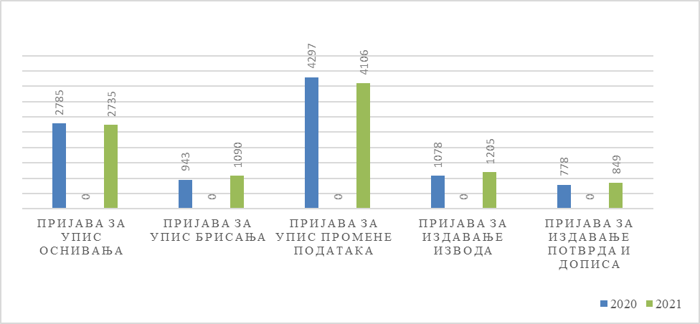

У односу на прошлу годину уочава се да је поднет скоро исти број пријава и захтева што је последица трајања пандемије КОВИД-19 и у 2021. години.

Регистар страних удружења
Број регистрованих страних удружења на дан 31.12.2021. године је 73. У периоду од 01.01.2021. године до 31.12.2021. године, Регистру страних удружења поднето је укупно 97
пријава за регистрацију податка и то:

пријава за упис оснивања | 4
пријава за упис брисања | 2
пријава за упис промене података | 11
пријава за издавање извода | 26
пријава за издавање потврда и дописа | 54
укупно | 97

У периоду од 01.01.2021. године до 31.12.2021. године, у Регистру страних удружења усвојено је укупно 96 пријава и то:

оснивање | 3
брисање | 2
упис промене података | 11
издавање извода | 26
потврде и дописи | 54
укупно | 96

Упоредни приказ броја одобрених оснивања, промена, брисања, извода и потврда у 2020. години са 2021. годином:

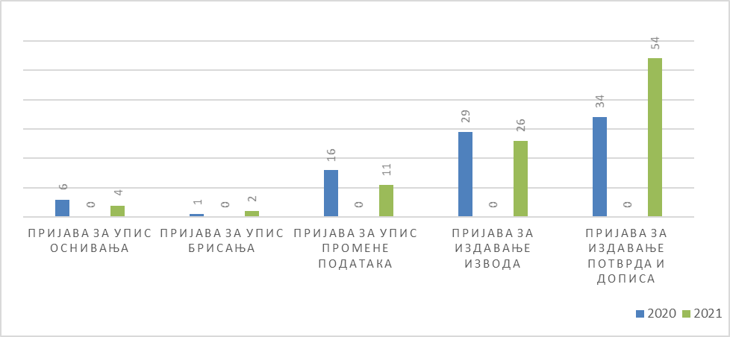

И у овом регистру, односу на прошлу годину уочава се да је број проднетих пријава скоро идентичан са бројем поднетих пријава у 2020. години а једини пораст се види у захтевим за издавањем потврда и дописа .

КВАЛИТЕТ ОДЛУКА

У 2021. години уложено је 50 жалби на одлуке регистратора, дугостепени орган je усвојио 18, а одбио или одбацио 27 жалбe. О 5 жалби још није донета одлука.

ЕФИКАСНОСТ РЕГИСТАРА

Регистар удружења и страних удружења је дневно ажуран. Иако је законски рок за решавање по пријави 5 радних дана, регистрација се врши у просеку за 2 до 4 дана од дана поднете уредне регистрационе пријаве. Поред регистрованих података на интернет страни се објављују и статути, као и кретање предмета од тренутка пријема до тренутка доношења одлуке регистратора.

- РЕГИСТАР ЗАДУЖБИНА И ФОНДАЦИЈА И РЕГИСТАР ПРЕДСТАВНИШТАВА СТРАНИХ ЗАДУЖБИНА И ФОНДАЦИЈА

Регистар задужбина и фондација

Број регистрованих задужбина и фондација на дан 31.12.2021. године је 968. У периоду од 01.01.2021. године до 31.12.2021. године, Регистру задужбина и фондација поднето је укупно 595 пријава за регистрацију података и то:

пријава за упис оснивања | 98
пријава за упис брисања | 25
пријава за упис промене података | 312
пријава за издавање извода | 87
пријава за издавање потврда и дописа | 73
укупно | 595

У периоду од 01.01.2021. године до 31.12.2021. године, у Регистру задужбина и фондација усвојено је укупно 474 пријава и то:

оснивање | 63
брисање | 18
упис промене података | 233
издавање извода | 87
потврде и дописи | 73
укупно | 474

Упоредни приказ броја одобрених оснивања, промена, брисања, извода и потврда у 2020. години са 2021. годином:

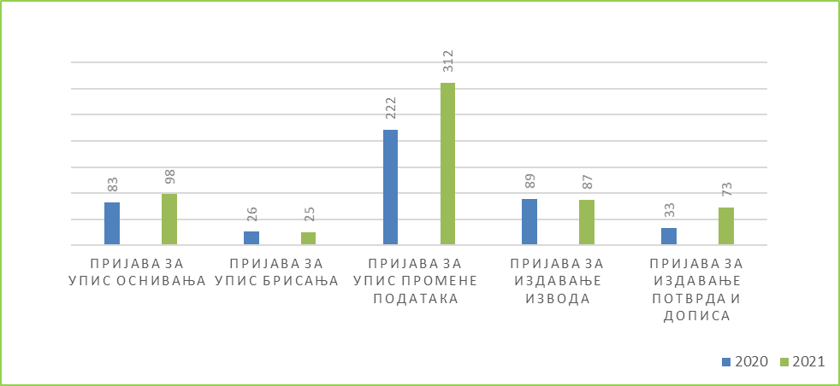
У односу на прошлу годину уочава се раст броја пријава промена података што је последица рада инспекцијских органа надлежност Министарства.

Регистар представништава страних задужбина и фондација

Број регистрованих представништава страних задужбина и фондација на дан 31.12.2021. године је 24. У периоду од 01.01.2021. године до 31.12.2021. године, Регистру представништава страних задужбина и фондација поднето је укупно 27 пријавa везаних за регистрацију података и то:

пријава за упис оснивања | 4
пријава за упис брисања | 1
пријава за упис промене података | 3
пријава за издавање извода | 10
пријава за издавање потврда и дописа | 9
укупно | 27

У периоду од 01.01.2021. године до 31.12.2021. године, у Регистру представништава страних задужбина и фондација усвојено је укупно 27 пријава и то:

оснивањe | 4
брисањe | 1
упис промене података | 3
издавање извода | 10
потврде и дописи | 9
укупно | 27

Упоредни приказ броја одобрених оснивања, промена, брисања, извода и потврда у 2020. години са 2021. годином:
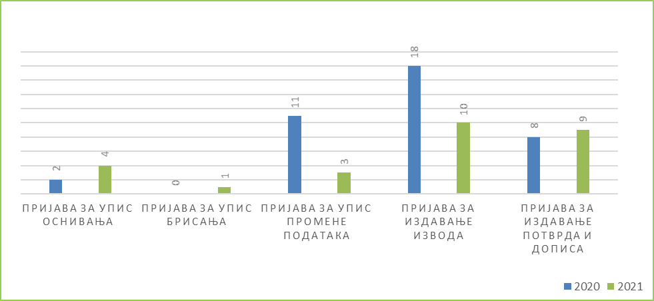
У овом регистру се уочава да је број пријава у 2021. години мањи од броја пријава из 2020. години у просеку за 5%.

КВАЛИТЕТ ОДЛУКА

У 2021. години су поднете 2 жалбе на одлуке Регистратора, и од обе жалбе су странке одустале.

ЕФИКАСНОСТ РЕГИСТАРА

Регистар задужбина и фондација и Регистар представништава страних задужбина и фондација су дневно ажурни. Иако је законски рок за решавање по пријави 5 радних дана, регистрација се врши, у просеку за 2 до 4 дана од дана поднете уредне регистрационе пријаве. Поред регистрованих података на интернет страни се објављују и статути, као и кретање предмета од тренутка пријема до тренутка доношења одлуке Регистратора.

- РЕГИСТАР УДРУЖЕЊА, ДРУШТАВА И САВЕЗА У ОБЛАСТИ СПОРТА

Број регистрованих удружења, друштава и савеза у области спорта на дан 31.12.2021. године је 15.228. У периоду од 01.01.2021. године до 31.12.2021. године, у овом Регистру
поднето је укупно 4.122 пријаве, и то:

пријава за упис оснивања | 972
пријава за упис брисања | 269
пријава за упис промене података | 2.334
пријава за издавање извода | 268
пријава за издавање потврда и дописа | 279
укупно | 4.122

У периоду од 01.01.2021. године до 31.12.2021. године, у Регистру је усвојено укупно 2.926 пријава, и то:

оснивање | 623
брисање | 207
упис промене података | 1.549
издавање извода | 268
потврде и дописи | 279
укупно | 2.926

Упоредни приказ броја одобрених оснивања, промена, брисања, извода и потврда у 2020. години са 2021. годином:

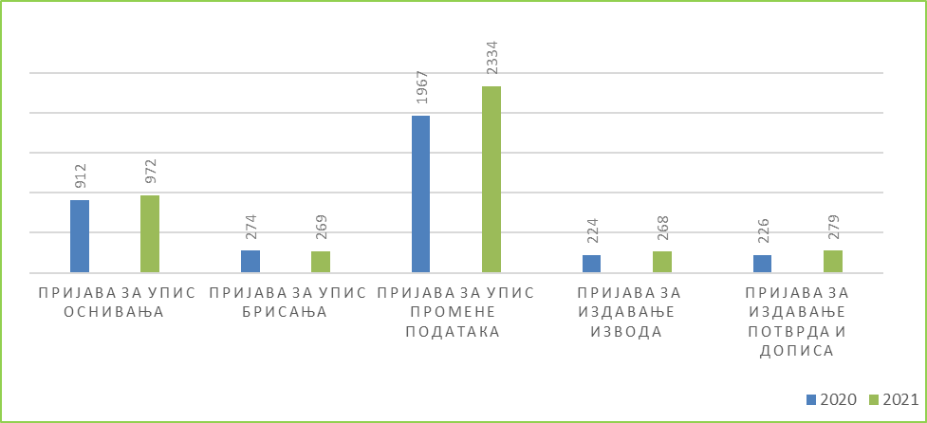

У односу на прошлу годину уочава се пораст броја пријава за око 20% .

КВАЛИТЕТ ОДЛУКА

У 2021. години изјављено је 30 жалби на одлуке регистратора. Министарсво омладине и спорта је решило 22 жалбе од којих је 11 жалби одбачено, а 11 жалби је усвојено.

ЕФИКАСНОСТ РЕГИСТРА

Регистар удружења друштава и савеза у области спорта је дневно ажуран. Законски рок за решавање по пријави је 5 радних дана, али се регистрација обавља у року од 2 до 4 дана. Поред регистрованих података на интернет страни се објављују и статути, као и кретање предмета од тренутка пријема до тренутка доношења одлуке регистратора.

- РЕГИСТАР ПРИВРЕДНИХ КОМОРА И ПРЕДСТАВНИШТАВА
СТРАНИХ ПРИВРЕДНИХ КОМОРА

Регистар привредних комора

Број регистрованих привредних комора на дан 31.12.2021. године је 17. У периоду од 01.01.2021. године до 31.12.2021. године, у овом Регистру поднето је укупно 14 пријава, и то:
пријава за упис оснивања | 0
пријава за упис брисања | 0
пријава за упис промене података | 3
пријава за издавање извода | 9
пријава за издавање потврда и дописа | 2
укупно | 14

У периоду од 01.01.2021. године до 31.12.2021. године, у Регистру усвојено је укупно 14 пријава, и то:

оснивање | 0
брисање | 0
упис промене података | 3
издавање извода | 9
потврде и дописи | 2
укупно | 14

Упоредни приказ броја одобрених оснивања, промена, брисања, извода и потврда у 2020. години са 2021. годином:

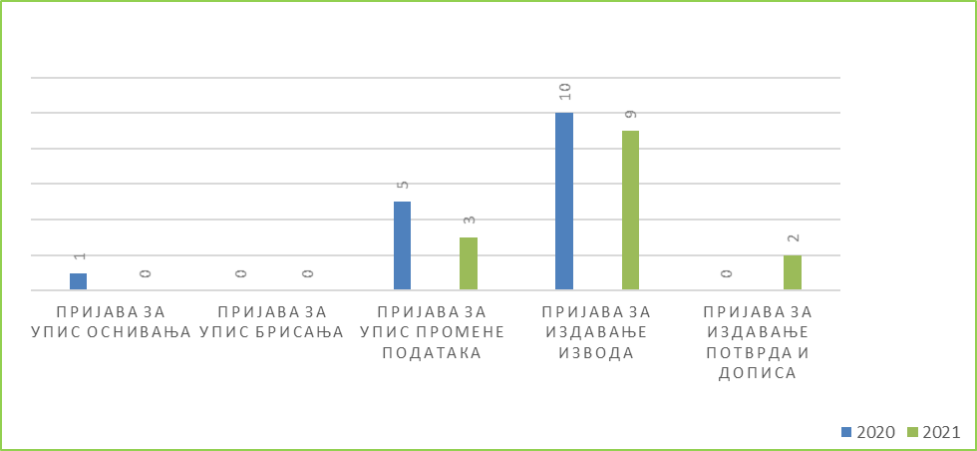

Број поднетих пријава у 2021. години је сразмеран боју поднетих пријава у 2020. години и одговара броју регистрованих привредних комора.

Регистар представништава страних привредних комора

На основу Закона о привредним коморама („Сл.гласник РС“, број 112/15), установљен је Регистар представништава страних привредних комора. Овај Регистар је почео са радом 06.01.2016. године.

Број регистрованих представништава страних привредних комора на дан 31.12.2021. године је 2. У периоду од 01.01.2021. године до 31.12.2021. године, у овом Регистру није
поднета нити једна пријава.
КВАЛИТЕТ ОДЛУКА

У 2021. години изјављена је једна жалба на одлуку регистратора која је повучена од стране подносиоца жалбе.
ЕФИКАСНОСТ РЕГИСТРА

Регистар комора је дневно ажуран. Иако је законски рок за регистрацију 5 радних дана, регистрација се обавља у року од 2 до 4 дана. Поред регистрованих података на интернет страни се објављују и статути, као и кретање предмета од тренутка пријема до тренутка доношења одлуке Регистратора.

- РЕГИСТАР ЗДРАВСТВЕНИХ УСТАНОВА

Број регистрованих здравствених установа на дан 31.12.2021. године је 828. У периоду од 01.01.2021. године до 31.12.2021. године, у овом Регистру поднето је укупно 2.217 пријава и то:
пријава за упис усклађивања | 441
пријава за упис оснивања | 83
пријава за упис брисања | 46
пријава за упис промене података | 772
пријава за издавање извода | 535
пријава за издавање потврда и дописа | 340
укупно | 2.217

У периоду од 01.01.2021. године до 31.12.2021. године, у Регистру је усвојено укупно 2.140 пријава, и то:

усклађивање | 407
оснивање | 70
брисање | 32
упис промене података | 756
издавање извода | 535
потврде и дописи | 340
укупно | 2.140

Упоредни приказ броја одобрених оснивања, промена, брисања, извода и потврда у 2020. години са 2021. годином:

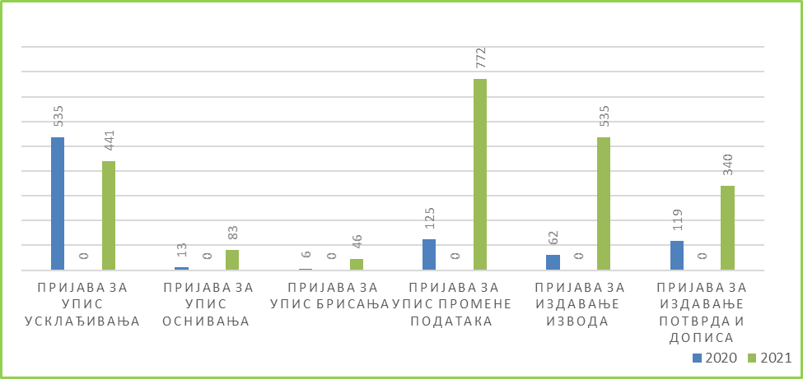

Број поднетих пријава у 2021. години се не може поредити са бројем поднетих пријава у 2020. години с обзиром на чињеницу да је Регистар здравствених установа почео са радом у октобру 2020. године.

КВАЛИТЕТ ОДЛУКА

У периоду од 01.01.2021. до 31.12.2021. године, изјављене су 3 жалбе које су усвојене у надлежности регистратора.

ЕФИКАСНОСТ РЕГИСТРА

Регистар здравствених установа је дневно ажуран. Законски рок за решавање по пријави је 5 радних дана, осим за регистрационе пријаве усклађивања, за које није прописан рок, већ се примњеује рок одређен Законом о општем управном поступку. Поред регистрованих података на интернет страни се објављују и оснивачка акта, статути, решења Министарства као и кретање предмета од тренутка пријема до тренутка доношења одлуке регистратора.

ОСТВАРЕЊЕ ПЛАНА

Услед наставка пандемије вируса КОВИД-19, и у 2021. години је настављено са смањењем свих активности, што је довело до смањеног броја предатих захтева, што је на крају утицало на смањени број захтева у односу на 2019. годину.
ОСТАЛЕ ДЕЛАТНОСТИ У РЕГИСТРИМА

У првом тромесечју 2021. године настављен је поступак регистрације усклађивања здравствених установа и регистрације у Регистар здравствених установа. Поступак усклађивања здравствених установа у јавној својини је знатно успорен услед чињенице да оснивачи, а мисли се на Владу РС и Покрајинску владу, нису на време донели акт о радном времену, који је овим здравственим установама потребан за поступак регистрације. На републичком нивоу ова Одлука је донета 28.02.2021. године, а на покрајинском нивоу још није донета. У овом периоду највише времена је уложено у рад на интеграцији података из Регистра здравствених установа, са Централном евиденцијом стварних власника као и на преузимању података од НБС о бројевима рачуна за регистроване здравствне установе. У јануару је извршено тестирање електронске регистрације здравствених установа, регистар је дао одређени број примедби и сугестија те је крајем марта поновљено тестирање.
На састанку одржаном почетком фебруара у Министарству културе и информисања поново је покренуто питање измена и допуна Закона о задужбинама и фондацијама, и евентуалном преузимању регистрације фондова из министарства. Представници Агенције су подсетили надлежне да је Предлог Нацрта овог Закона завршен још 2017. године, и да га треба узети као основ на који ће се додати и остали предлози за измене и допуне. Како је Министарство тренутно окупирано изменама Закона о култури, то је договорено да се у другој половини ове године ради на Закону о задужбинама и фондацијама.
Представници Агенције су у марту 2021. године присуствовали састанку који је одржан у просторијама Републичког секретаријата за јавне политике, на ком је договорен начин даље комуникације са надлежним министарствима по питању преузимања поступка регистрације за све установе у Агенцији. Крајем марта Агенција је дала своје примедбе и сугестије на Нацрт Закона о изменама и допунама Закона о култури и очекује се да ће се овим законом успоставити Регистар установа културе у Агенцији. Министарству за рад и социјалну политику је крајем марта послат предлог текста за измене Закона о социјалној заштити који се односи на успостављање Регистра установа социјалне заштите у Агенцији.
Представници регистра су током првог тромесечја 2021. године радили на дефинисању и разради поступака и процедура за програм поједностављења административних поступака и регулативе, у пројекту „Е-папир“, који је успешно завршен крајем марта.
У априлу је објављена Јединствена евиденицја субјеката у здравству која садржи податке о приватној пракси која се региструје у Регистру привредних субјеката и о здравственим установама које се региструју у Регистру здравствених установа и које су изршиле своју обавезу пререгистрације. Дати критеријуми су шифра делатности и место седишта ових субјеката.
Законом о изменама и допунама Закона о култури („Сл. гласник РС“, број 47/21), који је објављен 18.05.2021. године, Агенцији за привредне регистре је додељено вођење Регистра установа културе. Истим законом је прописано да ће овај Регистар почети са радом 18.11.2022. године и да ће се финансијска средства за успоставаљање и рад овог Регистра обезбедити из буџета. С обзиром на чињеницу да ће се средства обезбеђивати из буџта и да се ова средства очекују у редовном поступку најраније у марту 2022. године, представници Агенције су одржали састанке са представницима Министарства за култру и информације и Министарства привреде и заузели су заједнички став да Министарство културе, као предлагач Закона о култури, приликом израде Закона о изменама и допунама Закона о култури који се очекује до краја године а реди усаглашавања овог Закона са усвојиним Законом о родној равноправности, измени члан 15.став 1. Закона о изменама и допунама Закона о култури („Сл.гласник РС“, број 47/21), и продужи прописани рок за успостављање Регистра установа културе са 18 месеци на 24 месеца од дана ступања на снагу Закона (односно 18 месеци од обезбеђивања буџетских средстава за финансирање успостављања Регистра културе). Такође је разматрана могућност да се, ако се Закон о култури не буде мењао из напред наведеног разлога, Регистар установа културе успостави за шест месеци, што би представљало велики ризик за Агенцију. Правни тим надлежног министарства и представници Агенције су се договорили да се Правилник о о ближој садржини Регистра установа културе и документацији потребној за регистрацију донесе у законом прописаном року од шест месеци од дана ступања на снагу закона, и тим Агенције је урадио прву верзију овог Правилника и проследио га надлежном министарству на давање предлога и сугестија.

У периоду до 30.06.2021. године настављен је поступак регистрације усклађивања здравствених установа и регистрације у Регистар здравствених установа. И у овом периоду није дошло до доношења прописа који би омогућили пререгистрацију јавних здравствених установа са територије Аутономне покрајине Војводине (Одлука о радном времену), тако да је неизвено до када ће поступак усклађивања трајати.
У мају је формирана радна група која ће радити на Предлогу Нацрта Закона о изменама и допунама Закона о спорту чији је члан и Регистратор удружења друштава и савеза у области спорта.
Настављен је рад на интеграцији података из Регистра здравствених установа са другим регистрима и евиденцијама које води Агенција. Представници ових регистара су се укључили у поступак тестирања преузетог адресног регистра и дали своје примедбе и сугестије на начин регистрације. У току је завршна фаза рада на електронској регистрацији здравствених установа која ће бити јавно доступна по окончању поступка усклађивања.
У јулу је одржан први састанак радне групе чији је задатак израда Закона о изменама и допунама Закона о спорту. Договорено је да се број измена сведе на најмању могућу меру и да обухвати само неопходне измене и допуне са којима ће се сагласити чланови радне групе. На другом састанку одржаном почетком септембра су разматрани предлози и одлучено је да се почетком октобра одржи још један састанак пре него се изради предлог Нацрта овог Закона.
У јулу и септембру су одржани састнаци радне групе за израду Нацрта стрaтeгиje зa ствaрaњe пoдстицajнoг oкружeњa зa рaзвoj цивилнoг друштвa у Републици Србији за период од 2021-2030. године. Очекује се следећи састанак у октобру на коме ће присуствовати и представници невладиног сектора.
Министарство културе и информисања је формирало инспекцију која је од јула почела са вршењем инспекцијског надзора над задужбинама и фондацијама. Представници Регистра задужбина и фондација су у јулу месецу учествовали у изради Плана вршења надзора, на основу ког се врши надзор у овим правним лицима.
У другој половини 2021. године је настављен рад на интеграцији података из Регистра здравствених установа са другим регистрима и евиденцијама које води Агенција. Представници ових регистара су се укључили у поступак тестирања преузетог адресног регистра и дали своје примедбе и сугестије на начин регистрације. У току је завршна фаза рада на електронској регистрацији здравствених установа која ће бити јавно доступна по окончању поступка усклађивања.
Крајем 2021. године је завршено тестирање система електронске регистрације здравствених установа. Овај систем ће бити у функцији по окончању поступка усклађивања који из објективних разлога још није окончан. Наиме чека се да надлежни орган АП Војводине донесе одлуку о радном времену за јавне здравствене установе чији је оснивач, као да са заврши поступак давања сагласности на Статуте јавних здравствених установа чији је оснивач Република Србија.
У новембру 2021. године је, зајдено са представницима Министарства културе и информисања, усаглашен текст Правилника који је од децембра у законодавству и очекује се његово усвајање.
Остале активности у регистрима се своде на решавање дневних проблема које, у сарадњи са осталим службама Агенције, успешно решавамо.

- РЕГИСТАР ФИНАНСИЈСКИХ ИЗВЕШТАЈА

Уводне напомене

Регистар финансијских извештаја почео је са радом 1. јануара 2010. године, у оквиру Агенције, сагласно одредбама Закона о изменама и допунама Закона о рачуноводству и ревизији („Сл. гласник РС”, број 111/09). Активности Регистра одвијају се у склопу две међусобно повезане целине, које чине послови у вези пријема, обраде и јавног објављивања финансијских извештаја и послови у вези бонитета, анализа и пружања услуга из Регистра.

У 2021. години, у делу послова који се односе на финансијске извештаје Регистар је обављао текуће послове везане за обезбеђивање неопходних услова за благовремен почетак пријема и обраде извештаја за статистичке потребе, односно пријем, обраду и јавно објављивање финансијских извештаја и прописане документације, тј. изјава о неактивности за 2020. годину (у даљем тексту: „извештаји за 2020. годину“), које су сви обвезници дужни да доставе применом Посебног информационог система Агенције (у даљем тексту: „ПИС ФИ систем“) у законом прописаним роковима тј. до 28. фебруара 2021. године, односно 30. јуна 2021. године. Поред обављања тих послова, почев од другог квартала, интензивно су обављане и активности развојног карактера, усмерене на пројекат успостављања новог информационог система за пријем, обраду и јавно објављивање финансијских извештаја у складу са новим Законом о рачуноводству. Поменуте активности одвијале су се у оквиру следећих група послова:
- Дорада методолошко-технолошких поставки на којима се заснива рад ПИС ФИ система;
- Обезбеђивање претпоставки за пријем, обраду и јавно објављивање извештаја за 2020. годину у складу са Законом о рачуноводству (у даљем тексту: „Закон“);
- Пријем, обрада и јавно објављивање извештаја за 2020. годину у складу са Законом;
- Правна подршка обради извештаја за 2020. годину и подношење пријава за привредни преступ;
- Учешће у изради прописа ради примене новог Закона о рачуноводству;
- Рад на пројекту развоја и успостављања информационог система за пријем, обраду и јавно објављивање финансијских извештаја.

У делу послова бонитета, анализа и пружањa услуга из Регистра финансијских извештаја, током 2021. године, обављани су следећи послови:
- Активности у вези макроекономског информисања – измене и доношење Методологије за утврђивање, објављивање и давање збирних података из базе за статистичке и друге потребе у стандардизованој форми (у даљем тексту: „Измена Методологије за утврђивање збирних података“), израда и објављивање публикација Годишњи билтен финансијских извештаја за 2020. годину, Годишњи извештај о пословању привреде у 2020. години, Извештај о СТО НАЈ... привредних друштава у 2020. години и Годишњи извештај о пословању економских целина у привреди у 2020. години;
- Активности у вези пружања услуга са подацима из финансијских извештаја за 2020. годину – припрема и почетак издавања редовних годишњих финансијских извештаја (изворних) за ту годину, обављање припремних активности и почетак пружања услуга бонитета у којима су укључени подаци из тих извештаја;
- Пружање услуга из Регистра финансијских извештаја;
- Рад на пројекту за развој и успостављање софтверског решења за веб портал за поручивање, продају и испоруку података и извештаја Агенције за привредне регистре.

Поред наведеног, полазећи од обавезе извештавања прописане новим Законом о рачуноводству, Регистар је Националној комисији за рачуноводство доставио Информацију о активностима Регистра финансијских извештаја у 2021. години.

У оквиру Регистра су предузете све расположиве организационе и друге мере како би се и у условима отежане епидемиолошке ситуације у земљи услед пандемије вируса корона сви поверени послови обављали устаљеном динамиком и у планираним роковима.

Дорада Посебног информационог система Агенције

Почетком 2021. године Регистар је наставио своје активности неопходне на дефинисању методолошко-технолошких поставки за измену и допуну ПИС ФИ система како би он благовремено био у функцији за пријем, обраду и јавно објављивање извештаја за 2020. годину (укупно 20 измењених пословних правила). Најзначајније измене ПИС ФИ система односиле су се на усаглашавање са одредбама новог Закона о рачуноводству, и то:
- омогућавање малим и микро правним лицима да као рачуноводствену регулативу одаберу МСФИ;
- обезбеђивање услова за предузетнике који примењују МСФИ односно МСФИ за МСП да своје извештаје за 2020. годину могу да саставе и доставе на ужем сету образаца (Биланс стања и Биланс успеха), сагласно Мишљењу Министарства финансија бр. 011-00-00100/2021-16 од 03.02.2021. године, уз задржавање могућности да предметне извештаје саставе и на ширем сету образаца (Биланс стања, Биланс успеха, Извештај о осталом резултату, Извештај о токовима готовине и Извештај о променама на капиталу);
- укључивање стечајних маса у обвезнике достављања извештаја за 2020. годину и дефинисање њихове обавезе по питању образаца који чине финансијски извештај и обима података у тим обрасцима, те обима документације која се доставља уз финансијски извештај, а зависно од групе правних лица којој припадају (привредна друштва, банке и сл.), затим величине, обавезе вршења ревизије, рачуноводствене регулативе, итд.

Након извршених допуна, током јануара 2021. године спроведена су сва неопходна тестирања дела ПИС ФИ система који омогућава састављање, достављање, обраду и јавно објављивање извештаја за статистичке потребе, истовремено достављање извештаја за статистичке потребе и редовног годишњег финансијског извештаја, Изјава о неактивности, као и ванредних финансијских извештаја за све врсте обвезника. У току фебруара 2021. године извршена су сва потребна тестирања у делу који се односи на редовне и консолидоване годишње финансијске извештаје, односно замене тих извештаја и документације.

Обезбеђивање претпоставки за пријем и обраду извештаја за 2020. годину у складу са Законом

Полазећи од чињенице да је, сагласно прописима, ПИС ФИ систем који подржава пријем и обраду извештаја за 2020. годину у електронском облику нужно ставити на располагање екстерним корисницима најкасније до краја јануара 2021. године, у Регистру су благовремено извршене све неопходне припреме за пријем и обраду достављених извештаја, и то:

- Утврђивање Евиденције обвезника достављања извештаја за 2020. годину и њихова објава на интернет страници Агенције;
- Стављање ПИС ФИ система на располагање екстерним корисницима;
- Доношење Упутства за пријем, обраду и јавно објављивање извештаја за 2020. годину и оперативних правила за рад у поступку обраде тих извештаја;
- Припрема и објављивање на интернет страници Агенције презентационих текстова везано за послове пријема и обраде извештаја за 2020. годину.

Утврђивање Евиденције обвезника достављања извештаја за 2020. годину

Истовремено са обезбеђивањем приступа ПИС ФИ систему свим обвезницима достављања извештаја за 2020. годину (20. јануара 2021. године), на интернет страници Агенције, у оквиру Регистра финансијских извештаја су објављени сви релевантни подаци о обвезницима достављања тих извештаја и њиховим законским заступницима, како би имали увид у обавезе поводом достављања истих. Овим им је дата могућност да изврше рекламације за исправку података, уколико су статусни подаци у тој евиденцији неажурни (што се пре свега односи на обвезнике који се не региструју у статусним регистрима које води Агенција). Поред наведеног, одређени обвезници су се обраћали Регистру услед тога што сматрају да је група правних лица у коју су разврстани, а последично и рачуноводствена регулатива коју могу да примењују погрешно опредељена, затим услед неисправно утврђене обавезе вршења ревизије и сл.

С тим у вези, обвезници достављања извештаја за 2020. годину су у току 2021. године упутили 4.649 рекламација Регистру по свим основима, што је знатно мање рекламација него претходне године (5.985). Од тог броја, по извршеној провери навода из рекламације, уважено их је око 850 и подаци су ажурирани у Евиденцији обвезника (претходне године уважено је 928 рекламација). Уважене рекламације односе се претежно на ажурирање статусних података за „предузетнике“ који се не региструју у Регистру привредних субјеката (адвокати, јавни бележници и сл.), синдикалне организације, као и на установе. Поред тога, за исте групе правних лица, запослени који врше обраду извештаја у оквиру ПИС ФИ система упутили су још 745 захтева за ажурирање статусних података у Евиденцији обвезника (у претходној години је било 507 оваквих захтева).

Стављање ПИС ФИ система на располагање екстерним корисницима

На захтев Регистра, Сектор за информатику и развој (у даљем тексту: Сектор за ИР) је 20. јануара 2021. године ставио ПИС ФИ систем на располагање свим екстерним корисницима. ПИС ФИ систем је током целе године функционисао без већих застоја и проблема, осим у периоду од 10. до 17. фебруара 2021. године, односно последњег дана рока за достављање извештаја (1. марта). Током тих дана (од којих су четири дана била нерадна), систем је радио успорено и корисницима често приказивао грешке приликом потписивања документације или захтева што је отежавало приступ и рад у систему. Наведено је последица, пре свега, преоптерећености система у одређеним деловима дана, а потом и проблема са испоруком временског жига од стране Канцеларије за информационе технологије и електронску управу, као и унапређења система за издавање грађевинских дозвола код којег се идентификација корисника врши преко истог модула као и за идентификацију корисника ПИС ФИ система. Због наведених проблема, свим обвезницима који су до прописаног рока, односно до 1. марта 2021. године у поноћ (28. фебруара 2021. године је била недеља), започели поступке састављања извештаја за статистичке потребе (самостално или заједно са редовним годишњим финансијским извештајем), дата је могућност да потпишу и доставе те извештаје и после истека рока, односно до 4. марта 2021. године. Без обзира на описане проблеме динамика пријема извештаја за 2020. годину је била иста, па чак и нешто изнад нивоа претходне године.

На графикону у наставку дат је упоредни преглед предаје извештаја за 2019. и 2020. годину.

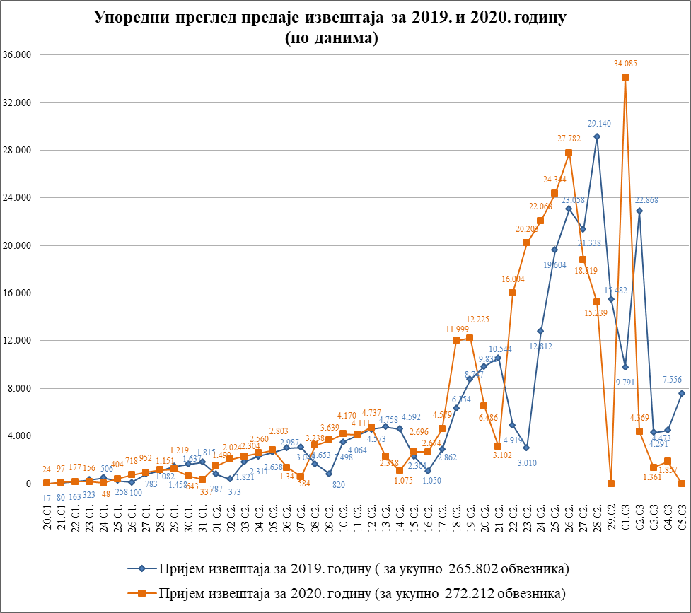

Почетком марта 2021. године, након завршетка пријема извештаја за статистичке потребе у остављеном року (04.03.2021.), екстерним корисницима је стављен на располагање део ПИС ФИ система за састављање и достављање редовних и консолидованих годишњих финансијских извештаја за 2020. годину, као и за могућност замене тих извештаја (12.03.2021.).

Упутство за пријем, обраду и јавно објављивање извештаја за 2020. годину

У циљу једнообразног поступања запослених у Агенцији приликом обраде извештаја, регистратор Регистра финансијских извештаја је донео ново Упутство за пријем, обраду и јавно објављивање извештаја за 2020. годину и Оперативна правила за рад у поступку обраде финансијских и других извештаја 2020. годину (бр. 05-13-17/2021 од 29.01.2021. године). Приликом доношења Упутства и Оперативних правила вођено је рачуна о границама овлашћења Регистра у поступку контроле образаца извештаја и документације која се доставља уз те извештаје у складу са прописима који уређују рачуноводство, а уважавајући и практичне проблеме са којима се Регистар сусретао приликом решавања специфичних случајева, у претходном периоду.

Припрема и објављивање на интернет страници Агенције презентационих текстова

На интернет страници Агенције у оквиру Регистра финансијских извештаја 20. јануара 2021. године објављене су све информације везане за састављање и достављање извештаја за 2020. годину и то по врстама извештаја, у којима су наведени рокови, обим образаца и документације, накнада за објављивање и друге битне информације, а у склопу сваке врсте извештаја објављено је и посебно корисничко упутство за састављање и достављање те врсте извештаја. Истог дана екстерним корисницима су омогућене и све врсте претрага у вези извештаја за 2020. годину, и то по матичном броју, пореском идентификационом броју или називу обвезника.

Као и претходне године, обезбеђена су и одговарајућа видео упутства, која су стављена на располагање екстерним корисницима, а у функцији су оперативног поступка састављања и достављања извештаја.

Такође, на интернет страници су објављена и сва правила рачунске и логичке контроле утврђена од стране регистратора, као и сетови образаца финансијских извештаја по групама правних лица.

Пријем, обрада и јавно објављивање извештаја за 2020. годину у складу са Законом

У 2021. години Регистар је, путем ПИС ФИ система, примио укупно 536.768 извештаја, што је преко 13.000 извештаја више у односу на претходну годину. Од укупног броја примљених извештаја регуларно је достављено 536.155 извештаја, док је 613 извештаја достављено на нерегуларан начин (у папиру – супротно Закону и др.) и за исте је послат допис о немогућности обраде.

Oбрада извештаја за статистичке потребе, односно обрада и јавно објављивање финансијских извештаја и изјава о неактивности је започела, као и претходне четири године, у оптимално време - 08. фебруара 2021. године. Наведено је омогућило да се захтеви у којима су истовремено достављени извештаји за статистичке потребе и редовни годишњи финансијски извештаји, одмах обрађују до самог краја, тј. до коначног објављивања редовног годишњег финансијског извештаја, без угрожавања прописаних рокова за завршетак збирне обраде извештаја за статистичке потребе (31. март).

У следећем прегледу дата је структура примљених извештаја са аспекта врсте извештаја и статуса њихове обраде.

Преглед примљених извештаја за 2020. годину према врстама захтева на дан 31.12.2021. године
 | Примљен | Уписан у базу СИ | Јавно објављен | У поступку отклањања недостатака | У поступку обраде | Коначно неисправaн
I. Укупно извештаја за 2019. годину (на дан 31.12.2020. г.) | 522.742 | 235.178 | 276.431 | 516 | 1.360 | 9.257
II.Укупно извештаја за 2020. годину (према врстама извештаја) | 536.155 | 240.582 | 283.580 | 436 | 1.843 | 9.714
2.1. Извештај за статистичке потребе | 53.689 | 51.657 |  |  |  | 2.032
2.2. Извештај за статистичке потребе и редовни годишњи финансијски извештај | 190.939 | 188.925 |  |  |  | 2.014
2.3.Извештај за статистичке потребе и редовни годишњи финансијски извештај | 190.939 |  | 189.301 |  |  | 1.638
2.4. Изјава о неактивности | 30.051 |  | 28.560 | 31 | 103 | 1.357
2.5. Редовни годишњи финансијски извештај | 58.546 |  | 54.994 | 202 | 1.106 | 2.244
2.6. Замена редовног годишњег финансијског извештаја | 1.014 |  | 833 | 51 | 129 | 1
2.7. Замена документације уз редовни годишњи финансијски извештај | 55 |  | 50 | 1 | 4
2.8. Консолидовани годишњи финансијски извештај | 688 |  | 679 |  | 3 | 6
2.9. Замена документације уз консолидовани годишњи финансијски извештај | 4 |  | 3 |  | 1
2.10. Ванредни финансијски извештај* | 10.219 |  | 9.153 | 151 | 493 | 422
2.11. Замена ванредног финансијског извештаја | 11 |  | 7 |  | 4

* Током 2021. године настављено је у континуитету са пријемом и обрадом ванредних финансијских извештаја, од којих је основ за састављање био пре 31.12.2020. године (1.943 извештаја), а код 8.276 ванредних извештаја основ за састављање је у 2021. години, што укупно износи 10.219 извештаја.

Као и ранијих, и 2021. године процес обраде извештаја за статистичке потребе за 2020. годину је завршен у Законом предвиђеном року (31. марта), када је база за статистичке потребе затворена и подаци су предати за утврђивање збирних података и израду Годишњег билтена финансијских извештаја ради сагледавања привредних кретања у земљи.

Током 2021. године обрађено је и као исправно јавно објављено 283.580 извештаја (276.431 извештај претходнње године), и то: 244.295 редовних годишњих финансијских извештаја и 28.560 изјава о неактивности, затим 679 консолидованих годишњих финансијских извештаја и 9.153 ванредна финансијска извештаја, као и 840 замена финансијског извештаја, односно 53 замене њихове документације. Важно је напоменути, да је и ове године рок за јавно објављивање финансијских извештаја прописан Законом, испоштован у сваком појединачном предмету, и то без обзира на отежане услове рада услед трајања пандемије вируса корона.
Процес обраде приспелих извештаја обављало је 30 радника (24 запослена у Регистру и 6 оператера Агенције стално ангажованих на обради извештаја). Због лоше епидемиолошке ситуације велики број радника је у посматраном периоду користио боловање, тако да је обраду у просеку обављало 18 радника. Такође, на обради извештаја је ангажовано и 12 оператера из других организационих јединица Агенције, за које је средином фебруара извршена кратка обука и тестирање. Обраду извештаја оператери су обављали од 24. фебруара до 14. маја 2021. године, а у том периоду обраду је у просеку радило 11 оператера, који су обрадили укупно 68.832 извештаја за 2020. годину (од чега 24.506 изјава о неактивности, а остало су извештаји микро правних лица).
У поступку пријема извештаја за 2020. годину, а у духу добре сарадње са обвезницима, активности Регистра биле су усмерене и на пружање стручне помоћи. У том смислу, током 2021. године израђено је преко 16.500 одговора обвезницима (претходне године дато је преко 19.300 одговора) у којима је појашњен начин достављања извештаја за статистичке потребе, односно финансијских извештаја и документације која се доставља уз те извештаје. Велики број одговора односио се на поступање у случају када законски заступници, због епидимиолошке ситуације изазване корона вирусом, нису у могућности да потпишу извештаје, затим на рокове за достављање извештаја, на лица која могу потписати извештаје и документацију, на који дан се саставља ванредни финансијски извештај, појашњење садржине обавештења о утврђеним недостацима у достављеним извештајима за 2020. годину, односно пружање стручне помоћи везано за начин на који је те недостатке могуће отклонити у складу са прописима.

Такође, ради повећања обухватности обраде достављених извештаја, Регистар је припремио одговарајући текст електронских порука (нотификација), које су послате обвезницима, ради подсећања на обавезе које имају по поднетим извештајима, и то укупно 63.396 нотификација (претходне године 84.117 нотификација). У том смислу, 18. марта ове године, на расположиве електронске адресе послата је нотификација за 10.512 обвезника (претходне године за 6.036 обвезника) код којих су утврђени недостаци који онемогућавају унос података из достављених извештаја у базу података за статистичке потребе. Након затварања базе за статистичке потребе, за 4.046 обвезника који недостатке нису отклонили у прописаним роковима послата је нова нотификација са информацијом да извештај није достављен у складу са прописима и да подаци из тог извештаја нису унети у базу за статистичке потребе (за 2019. годину за 3.474 обвезника). Исто тако, 14. јуна 2021. године, на основу праћења тока пријема и обраде извештаја као и њиховог статуса, за 41.731 обвезника послата је нотификација којом су обавештени да ускоро истиче рок за достављање редовних годишњих финансијских извештаја са одговарајућом документацијом ради јавног објављивања (у 2020. години наведена нотификација је обвезницима послата два пута, због промене рокова у достављању извештаја, и то укупно за 66.069 обвезника). Крајем септембра за 7.107 обвезника (претходне године за 8.538 обвезника) послата је нотификација, којом су исти обавештени да ће уколико не поступе по обавештењу о недостацима у редовним годишњим финансијским извештајима, односно изјави о неактивности исти бити објављени као неисправни или ће се наћи на списку обвезника који нису платили накнаду за јавно објављивање финансијског извештаја и документације.

Информације о истеку рока за достављање извештаја за статистичке потребе, као и све друге релевантне информације везане за обраду извештаја за 2020. годину, правовремено су објављиване и у вестима на интернет страници Агенције.

Правна подршка обради извештаја за 2020. годину и подношење пријава за привредни преступ

Правна подршка обради извештаја за 2020. годину

Током 2021. године запослени ангажовани на правним пословима у Регистру, поред послова ажурирања Евиденције обвезника и с тим у вези решавања приспелих рекламација обвезника, пружали су и активну подршку у обради извештаја за статистичке потребе и финансијских извештаја за 2020. годину давањем тумачења прописа и решавањем спорних правних ситуација. Поред тога, исти су припремали и одговоре на нетипичне дописе и захтеве обвезника везане за сам поступак обраде извештаја, а који су достављени Регистру било у папирном или електронском облику. У том смислу, до краја децембра, интервенисано је у обради за 650 предмета (у претходној години интервенисано је у обради на 670 предмета). Истовремено, припремљена су 304 одговора на дописе странака (претходне године 593 одговора).

Подношење пријава за привредни преступ

У првом кварталу 2021. године, у оквиру Регистра се нису обављали послови подношења пријава за привредни преступ из разлога што су сви расположиви кадровски капацитети, односно дипл. правници били ангажовани на напред поменутим пословима ажурирања Евиденције обвезника, као и на пословима подршке у обради извештаја за 2020. годину.

У другом кварталу, Регистар је окончао активности везане за подношење пријава за привредни преступ против правних лица и одговорних лица у правним лицима који нису доставили извештаје за пословну 2018. годину. У том смислу, пријаве су поднете и против правних лица која нису доставила редовне годишње финансијске извештаје и прописану документацију за пословну 2018. годину, као и обавештење о разврставању, при чему су та лица доставила извештаје за статистичке потребе за исту годину, и обрнуто. Такође, пријаве за привредни преступ су поднете и против правних лица – обвезника ревизије која су доставила оба извештаја, али уз редовни годишњи финансијски извештај за 2018. годину нису доставила ревизорски извештај, односно годишњи извештај о пословању. Следствено томе, надлежним тужилаштвима поднете су додатне 133 пријаве за привредни преступ, чиме је практично и окончан поступак подношења истих. Укупно је поднетa 14.341 пријава за извештаје за пословну 2018. годину.

Поред тога, Регистар је за укупно 1.953 обвезника који нису доставили извештаје за 2018. годину, донео одлуку да се пријава не подноси, сагласно дефинисаним ставовима судске праксе, према којим нема услова за подношење пријава ако обвезник нема отворен рачун код пословне банке, ако је у међувремену брисан из статусног регистра, односно ако у време извршења преступа није имао регистроване заступнике и сл. При наведеном, одлука да се пријава не подноси је донета у 2021. години за 371 обвезника, док је за 1.572 обвезника таква одлука донета у 2020. години.

Након тога, започело се и са пословима подношења пријава за привредни преступ које се односе на редовне годишње финансијске извештаје и прописану документацију и извештаје за статистичке потребе за пословну 2019. годину. До краја децембра 2021. године, по овом основу поднете су 10.784 пријаве за привредни преступ. Истовремено, за 1.059 обвезника који нису доставили предметне извештаје, донета је одлука да се пријава не подноси, сагласно дефинисаним ставовима судске праксе. Треба напоменути да су пријавама због недостављања извештаја за 2019. годину, обухваћена искључиво привредна друштва код којих се не могу стећи разлози за покретање и спровођење поступка принудне ликвидације, што је у складу са судском праксом. С друге стране, наведено представља и основни разлог због којег је дошло до смањења укупног броја поднетих пријава за 2019, у односу на претходну годину.

Сагласно изнетом, до краја децембра 2021. године, поднето је укупно 10.917 пријава за привредни преступ (133 пријаве због недостављања извештаја за 2018. годину, а 10.784 пријава због недостављања извештаја за 2019. годину) – Преглед пријава по надлежним тужилаштвима дат је у следећм прегледу.

Тужилаштво |  | Пријаве за 2018. год. поднете у 2021. години | Пријаве за 2019. год. поднете у 2021. години | Укупан број пријава
1. | Прво ОЈТ у Београду | 63 | 4.772 | 4.835
2. | ОЈТ у Чачку | 0 | 156 | 156
3. | ОЈТ у Крагујевцу | 5 | 432 | 437
4. | ОЈТ у Краљеву | 1 | 618 | 619
5. | ОЈТ у Лесковцу | 3 | 345 | 348
6. | ОЈТ у Нишу | 4 | 697 | 701
7. | ОЈТ у Новом Саду | 8 | 1.082 | 1.090
8. | ОЈТ у Панчеву | 5 | 271 | 276
9. | ОЈТ у Пожаревцу | 4 | 401 | 405
10. | ОЈТ у Сомбору | 3 | 342 | 345
11. | ОЈТ у Сремској Митровици | 4 | 269 | 273
12. | ОЈТ у Суботици | 14 | 373 | 387
13. | ОЈТ у Ужицу | 6 | 213 | 219
14. | ОЈТ у Ваљеву | 7 | 383 | 390
15. | ОЈТ у Зајечару | 5 | 160 | 165
16. | ОЈТ у Зрењанину | 1 | 270 | 271
 | Укупно | 133 | 10.784 | 10.917

У посматраном периоду настављено је и са пословима евидентирања одлука тужилаштава и судова по поднетим пријавама за привредни преступ који су запримљени у Агенцију, тако да је у том периоду евидентиран укупно 7.031 документ који се односи на до сада поднете пријаве (у 2020. години 6.468 докумената).

Такође, по захтевима надлежних тужилаштава и судова, у посматраном периоду израђена су 362 одговора којима су тим органима дате додатне информације и докази поводом раније поднетих пријава за привредни преступ против правних лица која нису доставила финансијске извештаје и прописану документацију, односно извештаје за статистичке потребе (претходне године 548 одговора).

Учешће у изради прописа ради примене новог Закона о рачуноводству

Одлука о накнадама за послове регистације и друге услуге које пружа Агенција за привредне регистре

У трећем кварталу 2021. године покренута је иницијатива за измену члана 32. Одлуке о накнадама за послове регистрације и друге услуге које пружа Агенција за привредне регистре, који уређује накнаду за обраду и јавно објављивање финансијских извештаја. Наведеним изменама предвиђено је усаглашавање у вези битно измењеног начина достављања финансијских извештаја, односно документације прописаним новим Законом о рачуноводству, али и пружања нових услуга попут обраде и јавног објављивања коригованог редовног годишњег финансијског извештаја који се доставља уз документацију, замене Статистичког извештаја, добровољне ревизије коју достављају лица која немају обавезу ревизије финансијских извештаја, консолидованог годишњег финансијског извештаја веће групе правних лица и сл. Управни одбор је 29. септембра 2021. године донео Одлуку о изменама и допунама наведене Одлуке, а након усвајања од стране Владе Републике Србије, иста је објављена крајем децембра („Службени гласник РС”, брoj 129/21).

Подзаконска акта која уређују контни оквир, садржину и форму финансијских извештаја и Статистичког извештаја

У комуникацији са Комисијом за хартије од вредности, Регистар је указао на потребне измене подзаконских аката који уређују обрасце финансијских извештаја за обвезнике над којима овај регулаторни орган спроводи надзор, а који ће се примењивати од финансијских извештаја за 2021. годину. Сходно томе, извршене су измене правилника о контном оквиру и финансијским извештајима за брокерско-дилерска друштва, берзе, Централни регистар, депо и клиринг хартија од вредности, инвестиционе фондове и друштва за управљање инвестиционим фондовима, које су, након усвајања од стране Комисије, објављене у јулу 2021. године („Службени гласник РС“, брoj 75/21).

Отпочињање пројекта Развоја и успостављања информационог система за Регистар финансијских извештаја

Поводом потребе за изградњом новог ПИС ФИ система, а у циљу усаглашавања са новинама прописаним новим Законом, које ће се примењивати од финансијских извештаја за 2021. годину, Агенција је у мају 2021. године закључила уговор о пружању услуге Развоја и успостављања информационог система за Регистар финансијских извештаја. Током наредна три месеца је одржано више састанака на којима је дискутовано, пре свега, о терминском плану активности, а потом и о предмету испоруке, управљању ризицима, тимовима и плану комуникације који су затим дефинисани документом Пројектни план и пројектна повеља, потписаним од стране уговорних страна 13. септембра 2021. године. Паралелно са наведеним, извршена је и анализа свих пројектних захтева, са крајњим циљем израде Техничког пројекта, у којем је описан начин имплементације новог система и у вези са којим су представници пружаоца услуге и Регистра, након интензивне сарадње, постигли сагласност почетком октобра 2021. године.

Рад на изградњи новог система је започет током трећег квартала, а планирано је да се испорука истог спроведе благовремено у циљу омогућавања пријема, обраде и јавног објављивања финансијских извештаја односно документације у роковима прописаним Законом. С тим у вези, настављене су интензивне активности Регистра у вези са дефинисањем методолошко - технолошких и пословних правила која ће бити имплементирана у нови информациони систем, односно на којима ће се заснивати рад тог регистра у условима пуне примене новог Закона. У том смислу је израђен значајан број докумената у којима су:
- утврђени услови под којима обвезници могу поднети различите врсте захтева, као и њихов садржај у погледу обима образаца и обавезне документације, а уз уважавање величине и обавезе ревизије и примењене рачуноводствене регулативе;
- припремљени обрасци захтева које прописује регистратор, као и обрасци финансијских извештаја које треба уградити у систем ради уношења података;
- успостављена валидациона правила за креирање и састављање захтева, а нарочито правила за проверу рачунске и логичке тачности података у финансијским извештајима;
- дефинисана појашњења и упозорења која ће се јављати обвезницима у поступку састављања захтева, али и контролорима који буду вршили обраду достављених захтева;
- утврђени могући формални и значајни формални недостаци у поднетим захтевима;
- дефинисане везе у оквиру система за сваку врсту захтева и обвезника;
- детаљно разрађени садржина, услови објављивања и начин јавне претраге података на интернет страници Агенције у делу који се односи на Регистар финансијских извештаја;
- утврђени обрасци докуменaта којe ће Регистар израђивати, односно објављивати на интернет страници Агенције, као и текст електронских порука (нотификација) које ће бити слате обвезницима у вези са поднетим захтевом;
- дефинисана правила за поступање са неисправно поднетим захтевима.

У последњем кварталу 2021. године (од 17. новембра) послови у Регистру су били оријентисани искључиво на тестирање новог система, при чему су се кроз свакодневну интензивну комуникацију са пружаоцем услуге исправљале грешке настале приликом уградњи методолошко - технолошких и пословних правила односно отклањале уочене нефункционалности система. Примопредаја предпродукционе верзије ПИС ФИ система и корисничке и техничке документације је извршена 24. децембра 2021. године, у складу са Пројектним планом и пројектном повељом, а како би се, сходно том документу, почетком 2022. године наставило са тестирањем дела система који има за сврху „фина подешавања“, са крајњим циљем да нови ПИС ФИ систем за екстерне кориснике започне са радом 31. јануара 2022. године, а за интерне кориснике 17. фебруара 2022. године.

Активности у вези макроекономског информисања

Измена Методологије за утврђивање збирних података

У складу са правилником који прописује ближе услове и начин објављивања финансијских извештаја и вођење Регистра финансијских извештаја обављене су активности које се односе на израду Измена Методологије за утврђивање збирних података.

У том смислу, обзиром да почев од извештаја за 2020. годину друштва за управљање добровољним пензијским фондовима примењују нове обрасце финансијских извештаја, према подзаконском акту којим се уређују обрасци и садржина позиција у обрасцима финансијских извештаја за поменута друштва, за ту групу правних лица припремљена је нова методологија за утврђивање и приказивање збирних података, као и контролна правила у вези те методологије. Поред тога, будући да је Законом прописано разврставање предузетника према величини (почев од финанансијских извештаја за 2019. годину, а та величина се примењује у 2020. години), предвиђено је утврђивање и приказивање збирних података за предузетнике према величини.

Измењену Методологију за утврђивање збирних података регистратор Регистра финансијских извештаја је утврдио крајем априла 2021. године.

Израда и објављивање Годишњег билтена финансијских извештаја за 2020. годину

Почетком 2021. године обављане су детаљне припремне активности у вези израде публикације Годишњи билтен финансијских извештаја за 2020. годину, у којој се објављују званични подаци о пословању правних лица и предузетника у 2020. години. Подаци у Годишњем билтену утврђени су на основу збирно обрађених података за статистичке и друге потребе за ту годину и збирно обрађених података из редовних годишњих финансијских извештаја за 2019. годину, а систематизовани су по групама правних лица и за предузетнике, на укупном нивоу и према нижим нивоима класификације.

С тим у вези, у периоду јануар - март за све групе правних лица и предузетнике припремљени су и исконтролисани збирни подаци за 2019. годину. Такође, израђене су измене и допуне текстуалног дела односно методолошких напомена које се дају, на српском и енглеском језику. Затим, по завршетку збирне обраде података за статистичке и друге потребе за 2020. годину, за све групе правних лица и за предузетнике, припремљени су и исконтролисани збирни подаци за 2020. годину.

У другој половини априла 2020. године израђен је и на интернет страници Агенције објављен Годишњи билтен финансијских извештаја за 2020. годину, који представља седмо издање те публикације, на српском и енглеском језику, на преко 500 страна. Билтен садржи збирне податке о финансијском положају и успешности пословања за 154.208 правних лица и 112.703 предузетника. Он обухвата три поглавља, у којима су систематизовани подаци за реални сектор, финансијске и непрофитне институције, а унутар поглавља подаци су приказани и према нижим нивоима класификације, у складу са Методологијом.

Уз Годишњи билтен финансијских извештаја припремљена је и анализа Основни налази о успешности пословања правних лица и предузетника у 2020. години, као и одговарајућа презентација, и исти су објављени на интернет страници Агенције.

Поводом објављивања Годишњег билтена финансијских извештаја одржана је конференција за новинаре на којој су представљени резултати пословања привреде, финансијског и непрофитног сектора у 2020. години.

Израда и објављивање Годишњег извештаја о пословању привреде у 2020. години

Током маја и јуна 2020. године, на основу података из Годишњег билтена финансијских извештаја за 2020. годину, обављане су активности у вези израде и објављивања публикације Годишњи извештај о пословању привреде у 2020. години.

У Годишњем извештају је дата анализа успешности пословања и финансијског положаја привреде сачињена према подацима за 106.111 привредних друштава, 1.488 установа и 112.703 предузетника. Основ за израду тог извештаја су збирно обрађени подаци за статистичке и друге потребе за 2020. годину, а упоредна анализа података и сагледавање основних трендова дати су према збирним подацима из редовних годишњих финансијских извештаја за 2019. годину.

Годишњи извештај, поред анализе привредних кретања на укупном нивоу, садржи и анализу дату са аспекта концентрације финансијских перформанси према секторима и величини привредних друштава, као и анализу пословања одређених сегмената привредних друштава – јавних предузећа и привредних друштава у стечају и ликвидацији. Уз анализу су приложени и одговарајући табеларни и графички прикази.

Годишњи извештај о пословању привреде у 2020. години, у форми публикације на преко 40 страна, као и презентација израђена уз тај извештај објављени су на интернет страници Агенције почетком јуна 2021. године.

Израда и објављивање Извештаја СТО НАЈ.. привредних друштава у 2020. години

Током трећег квартала 2021. године извршене су припремне активности и израђен је Извештај o СТО НАЈ... привредних друштава у 2020. години.

Листе СТО НАЈ... привредних друштава дате у оквиру Извештаја су сачињене према вредностима основних финансијских перформанси, које су привредна друштва приказала у редовним годишњим финансијским извештајима за 2020. годину.

СТО НАЈ... привредних друштава утврђено је са аспекта успешности пословања – према пословним приходима и нето добитку, затим са аспекта финансијских капацитета – према пословној имовини и капиталу, као и са аспекта губитака – према нето губитку и укупном губитку, при чему су анализани и рангирани подаци за 103.327 привредних друштава.

У Извештају је дат кратак приказ и анализа основних финансијских перформанси посматраних група од сто привредних друштава и њиховог утицаја на укупне привредне токове. Главни део представља анализа пословања и специфичности појединих привредних друштава која су водећа на свакој од шест листа, као и оних која се истичу према кретањима посматраних финансијских перформанси. Такође, анализирано је и пословање привредних друштава на листама са аспекта конкурентности односно обављања одређених делатности, као и пословање јавних предузећа и привредних друштава у стечају и ликвидацији и стечајних маса. Анализа је пропраћена табеларним и графичким приказима.

Уз Извештај о СТО НАЈ... привредних друштава у 2020. години припремљена је и одговарајућа презентација, у којој су приказани основни подаци из тог извештаја.

Извештај о СТО НАЈ... привредних друштава у 2020. години, у форми публикације на 80 страна, и пратећа презентација објављени су на интернет страници Агенције током октобра 2021. године.

Израда и објављивање Годишњег извештаја о пословању економских целина у привреди у 2020. години

Почетком четвртог квартала 2021. године израђен је Годишњи извештај о пословању економских целина у привреди у 2020. години, на основу збирно обрађених података из консолидованих годишњих финансијских извештаја за 2020. годину.

У Годишњем извештају о пословању економских целина у привреди дата је упоредна анализа података из консолидованих годишњих финансијских извештаја за 2020. и 2019. годину, при чему је пословање економских целина приказано на укупном нивоу, као и са аспекта концентрације финансијских перформанси у оквиру одређених економских целина, које значајно утичу на укупна привредна кретања. Годишњи извештај садржи и листе по двадесет економских целина са највећим пословним приходима, нето добитком, затим пословном имовином, капиталом, као и са највећим нето губитком и укуним губитком. Уз анализу су приложени и одговарајући табеларни и графички прикази, као и списак матичних привредних друштава у коме је наведен број њихових зависних и прудружених правних лица.

Годишњи извештај о пословању економских целина у привреди у 2020. години, израђен у форми публикације на око 80 страна, објављен је на интернет страници Агенције током новембра 2021. године.

Активности у вези пружања услуга са подацима из финансијских извештаја за 2020. годину

Припрема и почетак издавања изворних редовних годишњих финансијских извештаја за 2020. годину

Упоредо са поступком обраде и јавног објављивања редовних годишњих финансијских извештаја за 2020. годину у Регистру су обављане активности на припреми и тестирању изворних извештаја, за оне групе правних лица за које су ти извештаји објављени. Почетком фебруара месеца исконтролисани су изворни редовни годишњи финансијски извештаји за 2020. годину за привредна друштва, предузетнике и друга правна лица, на српском и енглеском језику и стављени су на располагање свим заинтересованим корисницима. Тестирање извештаја за остале групе правних лица одвијало се након достављања и јавног објављивања истих, после чега су и они били доступни корисницима.

Припремне активности и почетак пружања услуга бонитета у којима су укључени подаци из финансијских извештаја за 2020. годину

Током марта месеца започете су активности које се односе на пружање услуга бонитета са подацима за 2020. годину. Будући да су се послови обраде и јавног објављивања редовних годишњих финансијских извештаја за 2020. годину обављали у планираним роковима и да је крајем марта објављен велики број редовних годишњих финансијских извештаја за привредна друштва, установе, као и за предузетнике, створене су претпоставке за утврђивање и контролу индивидуалних података и показатеља за оцену бонитета.

Сходно томе, формирани су репрезентативни узорци и у складу са Методологијом за утврђивање података о бонитету привредних друштава, задруга, установа и предузетника и давање оцена бонитета привредних друштава извршена је контрола индивидуалних података и показатеља за оцену бонитета за привредна друштва, установе и за предузетнике, а исти су верификовани и потом укључени у базу података о бонитету односно Регистар финансијских извештаја.

Затим, почетком априла 2021. године, на основу збирно обрађених података за статистичке и друге потребе за 2020. годину за привредна друштва и задруге, установе и предузетнике, у складу са поменутом методологијом су утврђени збирни подаци и збирни показатељи за оцену бонитета, који су након контроле и верификације укључени у базу података о бонитету односно Регистар.

С тим у вези током марта и априла 2021. године, као и претходних година, обављени су следећи послови:
- за дефинисане нивое обраде (укупно, 21 сектор, 88 области) утврђено је 330 збирних статистичких извештаја са око 75.000 збирних података и извршена је њихова контрола;
- утврђено је преко 13.000 збирних показатеља за оцену бонитета привредних друштава и задруга, установа и предузетника и извршена њихова контрола;
- утврђено је око 92.000 индивидуалних показатеља за оцену бонитета привредних друштава и задруга, установа и предузетника (за одговарајући узорак) и извршена њихова контрола;
- на основу збирних података и показатеља за оцену бонитета привредних друштава применом метода квантитативне финансијске анализе, у поступку утврђивања скоринга обављена је статистичка анализа преко 110 серија збирних показатеља за оцену бонитета формираних у складу са дефинисаним нивоима обраде (укупно, 21 сектор, 88 области), а потом, применом логичких метода и анализа око 40.000 релевантних података (просечних, позиционих и референтних вредности);
- утврђен је прелиминарни скоринг за 105.300 привредних друштава (претходне године за 104.039 друштва), 88 области и 21 сектор, на основу података за период од 2016. до 2020. године, а затим је извршена контрола тог скоринга и back up анализа применом транзиционих матрица, којима је потврђена поузданост примењене методологије. На основу утврђеног скоринга, бонитет привредних друштава је оцењен у пет основних и три специфична нивоа, који одражавају способност измиривања обавеза друштва и пружају свеобухватну слику његовог пословања током посматраног периода, а поред тога утврђена су и привредна друштва која не испуњавају услове за давање оцене, обзиром на њихов статус, дане неликвидности и сл.

Подаци, показатељи о бонитету, као и скоринг утврђени на основу редовних годишњих финансијских извештаја и збирно обрађених података за статистичке и друге потребе за 2020. годину укључени су у услуге бонитета које је Регистар финансијских извештаја почео да пружа од 19. априла 2021. године. Регистар је паралелно пружао услуге које обухватају податке закључно са извештајима за 2019. годину и услуге које обухватају податке закључно са извештајима за 2020. годину до краја јуна 2021. године, чиме је омогућено да се за сва привредна друштва, задруге, установе и предузетнике, који су доставили годишње финансијске извештаје за 2020. годину пре истека прописаног рока за достављање тих извештаја (30. јун 2021. године), пружају услуге бонитета са ажурним подацима.

Пружање услуга из Регистра финансијских извештаја

Услуге из Регистра финансијских извештаја пружане су свим заинтересованим правним и физичким лицима, домаћим и страним, уз плаћање прописане накнаде, као и државним органима и организацијама, органима аутономних покрајина и јединицама локалне самоуправе, без накнаде.

Пружање услуга из Регистра финансијских извештаја уз плаћање накнаде

У 2021. години заинтересованим корисницима, правним и физичким лицима, уз плаћање накнаде, су пружене укупно 7.472 услуге из Регистра финансијских извештаја, а број пружених услуга је повећан за 5,2% у односу на претходну годину. При томе, раст броја пружених услуга забележен је после вишегодишњег периода, обзиром да је последњи пут број услуга на годишњем нивоу увећан у 2012. години.

Број и структура пружених услуга из Регистра финансијских извештаја дати су у прегледу који следи.
Преглед пружених услуга из Регистра финансијских извештаја
у 2020. и 2021. години
 | Врста услуге | Јануар-децембар 2020 | Јануар-децембар 2021
I | Изворни финансијски извештаји | 997 | 1.561
1 | Редовни годишњи финансијски извештај | 496 | 627
2 | Редовни годишњи финансијски извештај са извештајем ревизора | 39 | 64
3 | Kонсолидовани годишњи финансијски извештај са извештајем ревизора | 4 | 6
4 | Биланс стања | 196 | 323
5 | Биланс успеха | 191 | 389
6 | Извештај о осталом резултату | 2 | 14
7 | Извештај о токовима готовине | 9 | 30
8 | Извештај о променама на капиталу | 7 | 22
9 | Напомене уз финансијски извештај | 37 | 64
II | Подаци и извештаји о бонитету | 4.125 | 3.979
1 | Показатељи за оцену бонитета (сет) | 11 | 6
2 | БОН 1 - Потпуни извештај о показатељима за оцену бонитета | 612 | 779
3 | БОН 2 - Извештај о финансијском положају и успешности пословања | 576 | 718
4 | БОН 3 - Сажети извештај о бонитету | 83 | 80
5 | БОН ЈН - Извештај о бонитету за јавне набавке | 2.479 | 2.023
6 | БОН КС - Извештај о бонитету за процену кредитне способности дужника | 297 | 325
7 | БОН СТ/КР - Извештај о бонитету за регистрацију обављања спољне трговине контролисаном робом | 65 | 47
III | Оцене бонитета у форми скоринга | 1.287 | 1.339
1 | Скоринг | 1.287 | 1.339
IV | Специјални аранжмани | 168 | 9
1 | Подаци из изворних финансијских извештаја* | 162 | 8
2 | Збирни подаци из изворних финансијских извештаја** | 6 | 0
3 | Збирни показатељи*** | 0 | 1
V | Oстале услуге | 525 | 584
1 | Потврда | 477 | 429
2 | Копија документа | 34 | 127
3 | Оверени препис потврде о упису финансијских извештаја у Регистар | 14 | 28
VI | Укупно | 7.102 | 7.472
* | Број података из изворних финансијских извештаја | 24.015.224 | 259.100
** | Број збирних података из изворних финансијских извештаја | 3.782 | 0
*** | Број збирних показатеља | 0 | 6

Током 2021. године задржана је устаљена динамика пружања услуга из Регистра финансијских извештаја, па је највише услуга (2.208 или 29,6%) пружено у трећем кварталу, када је истекао рок за достављање редовних годишњих финансијсих извештаја за 2020. годину и када је за сва правна лица и предузетнике почело пружање услуга са „новим подацима“.
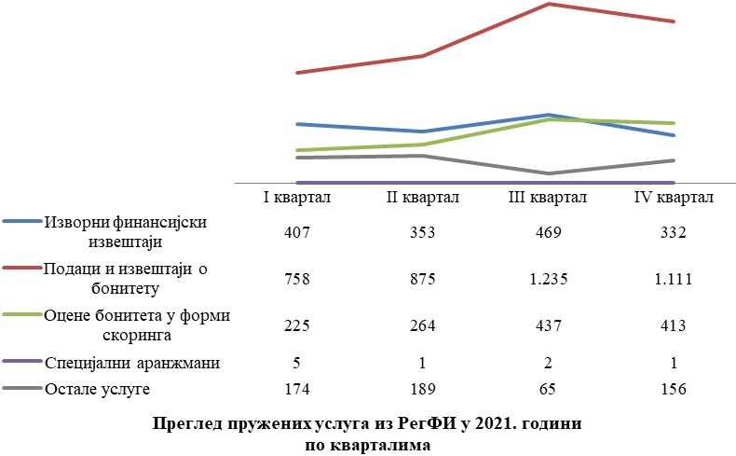

У структури укупног броја услуга из Регистра финансијских извештаја које су корисницима пружене у току 2021. године, више од половине се односи на податке и извештаје о бонитету (3.979 или 53,3%), од чега је највећи број издатих Извештаја о бонитету за јавне набавке – БОН ЈН (2.023), Потпуних извештаја о показатељима за оцену бонитета – БОН 1 (779) и Извештаја о финансијском положају и успешности пословања – БОН 2 (718). Велики удео у броју пружених услуга имају и изворни редовни годишњи финансијски извештаји (1.561) и скоринг (1.339).

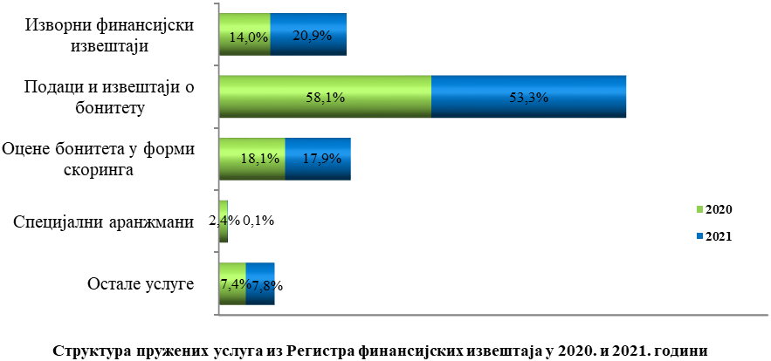

Током првих девет месеци 2021. године у оквиру услуга специјалних аранжмана издато је укупно девет извештаја, са 259.100 индивидуалних података из финансијских извештаја и шест збирних показатеља за оцену бонитета, који су утврђени у складу са методологијом односно критеријумима тих корисника. Знатно мањи број тих услуга, као и мањи број издатих података у поређењу са претходном годином последица је почетка примене интерне одлуке Агенције о подели послова и надлежности у вези испоруке података и пружања услуга из Регистра финансијских извештаја од фебруара месеца 2021. године. Наиме, том одлуком дефинисано је да услуге специјалних аранжмана које се односе на испоруку података из финансијских извештаја (укључујући и давање преписа базе података из финансијских извештаја) пружа Одељење за испоруке података, а да Регистар настави са пружањем услуга специјалних аранжмана у оквиру којих се дају подаци у вези вођења Регистра, као и показатељи за оцену бонитета.

Преглед података из Регистра финансијских извештаја који су корисницима дати уз плаћање накнаде у периоду од 01.01. до 31.12.2021. године
Рб | Назив корисника | Број података | Број извештаја
1 | ПОСЛОВНИ ПЛАН ДОО БЕОГРАД | 41.673 | 1
2 | BISNODE DOO BEOGRAD | 41.691 | 1
3 | COMPANYWALL DOO BEOGRAD | 175.099 | 1
4 | ФИЗИЧКО ЛИЦЕ АДРИЈАНА ЈЕВТИЋ | 175 | 1
5 | FOX ELECTRONICS DOO TRSTENIK | 8 | 1
6 | ФИЗИЧКО ЛИЦЕ ГОРАН ВУЧИЋ | 6 | 1
7 | POSLOVNO UDRUŽENJE DAVAOCA LIZINGA "ALCS" BEOGRAD | 15 | 1
8 | IB INTERBILANZ CONSULTING & AUDIT DOO BEOGRAD | 438 | 1
9 | POSLOVNO UDRUŽENJE DAVAOCA LIZINGA "ALCS" BEOGRAD | 1 | 1
 | УКУПНО | 259.106 | 9

Пружање услуга из Регистра финансијских извештаја без накнаде

Сагласно Одлуци о врсти, обиму и начину испоруке података и докумената који се уступају без накнаде државним органима и организацијама, органима аутономних покрајина и јединицама локалне самоуправе, државним органима и организацијама је, закључно са 31.12.2021. године, из Регистра уступљено преко 112 милиона података и 345 извештаја. Треба напоменути да од ове године податке из финансијских извештаја без накнаде, издаје и Одељење за испоруке података у складу са интерном одлуком о подели послова.

Преглед података из Регистра који су дати државним органима и организацијама и јединицама локалне самоуправе без плаћања накнаде
Рб | Назив корисника | Број података | Број извештаја
1 | Народна Банка Србије | 38.230.554
2 | Републички завод за статистику | 38.230.554
3 | Министарство финансија – Пореска управа | 34.562.385 | 7
4 | Фискални савет Републике Србије | 726.996
5 | Министарство финансија – Управа за спречавање прања новца | 201.782
6 | Остали** | 48.485 | 338
 | У К У П Н О | 112.000.756 | 345

* Министарство пољопривреде, шумарства и водопривреде, Комисија за заштиту конкуренције, Комисија за хартије од вредности, Републички секретаријат за јавне политике, Агенција за лиценцирање стечајних управника (и стечајни управници), Јединице локалне самоуправе

Рад на пројекту за развој и успостављање софтверског решења за веб портал за поручивање, продају и испоруку података и извештаја Агенције за привредне регистре

У делу Регистра финансијских извештаја који се бави пословима бонитета, анализа и пружања услуга узето је активно учешће у раду на Пројекту за развој и успостављање софтверског решења за веб портал за поручивање, продају и испоруку података и извештаја Агенције за привредне регистре, који се спроводи на нивоу Агенције. С тим у вези, у првој фази је извршена анализа података који се воде у Регистру, а затим су дефинисане врсте финансијских извештаја који ће се приказивати на порталу по групама правних лица и за предузетнике, потом припремљен је сет података, показатеља и оцена који ће се приказивати на порталу односно припремљена је прелиминарна методологија у вези начина њиховог приказа за реални сектор (привредна друштва, установе и предузетнике). Поред тога, извршена су одговарајућа тестирања сегмената портала који су припремљени до краја 2021. године. Рад на пројекту се наставља у 2022. години.

Информисање Националне комисије за рачуноводство о активностима Регистра

Новим Законом о рачуноводству прописана је обавеза Агенције да најмање једанпут годишње доставља Националној комисији за рачуноводство Информацију о примени тог закона у делу који се односи на достављање финансијских извештаја Регистру. С тим у вези, у последњем кварталу 2021. године припремљена је и послата Информација о активностима Регистра финансијских извештаја у 2021. години. У Информацији су представљене активности Регистра у вези са обезбеђивањем претпоставки за пријем, обраду и јавно објављивање финансијских извештаја односно припремама за стављање ПИС ФИ система на располагање екстерним корисницима, са поступком пријема, обраде и јавног објављивања свих врста извештаја, публиковањем података из извештаја, затим са поступањем Регистра у случају неизвршених обавеза у погледу достављања извештаја за 2020. годину. Такође, у истој су и изложене активности спроведене са аспекта припрема за примену новог Закона о рачуноводству, односно за успостављање новог ПИС ФИ система.

Остали послови

Током јануара 2021. године завршени су сви пренети послови, односно у том периоду завршена је обрада 1.183 финансијскa извештаја за 2019. годину достављених последњих дана децембра 2020. године (од тог броја 1.035 извештајa је као исправно уписано у базу финансијских извештаја, која се води у оквиру Регистра, док је 148 извештаја обрађено као неисправно). По окончању предметних послова, 09. фебрура 2021. године извршено је коначно затварање базе финансијских извештаја за ту годину.

- РЕГИСТАР МЕРА И ПОДСТИЦАЈА РЕГИОНАЛНОГ РАЗВОЈА

Уводне напомене

У 2021. години, послови у Регистру мера и подстицаја регионалног развоја (у даљем тексту: РегМПРР) били су првенствено усмерени на активности које се односе на пријем и обраду података за извештајне периоде: јануар-децембар 2020. године, јануар-јун 2021. године и јануар-децембар 2021. године, као и објављивање Мапе РегМПРР са подацима за 2020. годину и прво полугодиште 2021. године, у складу са захтевима Уредбе о садржини, начину и поступку вођења Регистра мера и подстицаја регионалног развоја („Сл. гласник РС”, бр. 93/10, 100/11, 35/12, 16/13, 76/15, 12/17 и 83/17- у даљем тексту: Уредба) и другим релевантним прописима. У том смислу, у посматраном периоду, рад РегМПРР се одвијао у оквиру следећих основних група послова:

- Пријем, обрада и објављивање података о подстицајима регионалног развоја;
- Усавршавање пословних процеса у циљу повећања квалитета извештавања о подстицајима регионалног развоја;
- Извештавање из РегМПРР;
- Остале активности у вези са радом РегМПРР.

Пријем, обрада и објављивање података о подстицајима регионалног развоја

У 2021. години активности РегМПРР односиле су се на:
- процес пријема, обраде и објављивања:
- коначних података о реализованим подстицајима за 2020. годину за све обвезнике уноса података у РегМПРР (у даљем тексту: ОУПР), изузев Министарства за европске интеграције,
- података за извештајни период јануар-јун 2021. године;
- пријем података за (текући) извештајни период јануар-децембар 2021. године.

У том смислу, у РегМПРР је, у првом кварталу, ОУПР-има пружана систематска подршка у поступку уноса података путем Апликације за вођење РегМПРР, а потом је извршена годишња обрада унетих и потврђених података. О уоченим мањкавостима у унетим подацима обавештени су ОУПР-и и спроведене су исправке и коначно потврђивање коригованих података од стране овлашћених лица.

У бази РегМПРР спроведене су измене података о привредним друштвима као корисницима подстицаја које су последица извршеног упаривања података о корисницима подстицаја регионалног развоја са одговарајућим подацима из других, званичних база Агенције. Информације о величини привредног друштва су преузете из Регистра финансијских извештаја, док су информације о томе да ли је привредно друштво јавно предузеће или не, преузете из Регистра привредних субјеката. Сектор за ИР Агенције је, по захтеву РегМПРР, идентификовао разлике наведених података за сва привредна друштва која су се у 2020. години појавила у бази РегМПРР као корисници подстицаја, након чега је извршено директно усаглашавање података у бази РегМПРР са подацима из других база Агенције и извршио једнократну интервенцију над базом подстицаја, спровођењем процедуре формирања подподстицаја за 2020. годину, којом су обухваћени они подстицаји из ранијих година који су имали реализацију и у 2020. години (формирање подподстицаја за тзв. вишегодишње подстицаје).

По завршетку свих корекција и спроведених контрола података у бази РегМПРР, у априлу текуће године, отпочете су активности за објављивање података на годишњој Мапи РегМПРР. У том смислу, према успостављеним процедурама, у базу Мапе РегМПРР унети су подаци о реализованим подстицајима, као и подаци из тзв. „других извора“ (других регистара Агенцијe, Народне банке Србије, Националне службе за запошљавање, Републичког завода за статистику Србије). Контрола наведених података је извршена путем тестног портала Маре РегМПРР, а затим су исти објављени на продукционој верзији Мапе РегМПРР. Годишња Мапа РегМПРР на којој су приказани подаци за претходне четири године (2017-2020), и то за четири територијална нивоа (република, региони, области, јединице локалне самоуправе), је објављена током другог квартала 2021. године, по објављивању Годишњег билтена финансијских извештаја за 2020. годину.

Након публиковања годишње Мапе РегМПРР, на српској и енглеској верзији интернет стране Агенције, Апликација за вођење РегМПРР је операционализована, односно створени су услови за почетак уноса података за 2021. годину. Од почетка маја, па до средине јула текуће године, ОУПР-има је пружана систематска подршка у поступку уноса података, за период јануар-јун 2021. године, путем Апликације за вођење РегМПРР.

Обрада унетих и потврђених података за извештајни период јануар-јун 2021. године спроведена је на идентичан начин, као и обрада годишњих података о подстицајима регионалног развоја (достављање обавештења ОУПР-овима о уоченим мањкавостима; упаривање података о корисницима подстицаја регионалног развоја са одговарајућим подацима из других база Агенције; исправка и коначно потврђивање коригованих података од стране овлашћених лица; унос података о реализованим подстицајима у базу Мапе РегМПРР, као и података из тзв. „других извора“; контрола унетих података путем тестног портала Маре РегМПРР; објављивање продукционе верзије Мапе РегМПРР, са подацима за текућу и претходне три године).

Дакле, у складу са динамиком активности у РегМПРР, у 2021. години, објављене су две Мапе РегМПРР, и то за:
- јануар-децембар 2020. године, у априлу 2021. године;
- јануар-јун 2021. године, у августу 2021. године.

Након објављивања Мапе РегМПРР са полугодишњим подацима, Апликација за вођење РегМПРР је поново операционализована чиме је овлашћеним лицима омогућен наставак уноса података за период јануар-децембар 2021. године.
У децембру 2021. године, извршено је усаглашавање методологије за унос дефинисаних сетова података у базу Мапе РегМПРР између РегМПРР и надлежних регистара Агенције, из којих се врши унос података. Након тога, РегМПРР је упутио захтев Сектору за ИР да, у складу са динамиком приспећа података, изврши унос дефинисаних сетова податка из тзв. „других” извора (регистара Агенције и других институција) у базу Мапе РегМПРР.

ОУПР-и су у базу РегМПРР, од успостављања овог регистра, до краја 2021. године, унели укупно 454.602 подстицајa. У 2021. години унет је 36.751 подстицај, што је 32,4% више у односу на број унетих подстицаја у претходној години (27.751).

Број подстицаја регионалног развоја по ОУПР-има и годинама, регистрован (унет у базу РегМПРР) у периоду јануар 2008 - децембар 2021. године, дат је у прегледу који следи.

Преглед регистрованих подстицаја регионалног развоја

OУПР | 2008-2017 | 2018 | 2019 | 2020 | 2021
Министарство привреде | 2.182 | 253 | 129 | 103 | 138
Министарство финансија-Управа за трезор | 17.170 | 1.008 | 922 | 1.304 | 872
Министарство заштите животне средине | 1.885 | 97 | 91 | 95 | 244
Министарство грађевинарства, саобраћаја и инфраструктуре | 566 | 56 | 43 | 18 | 1.909
Министарство рударства и енергетике | 137 | 18 | 22 | 35 | 114
Министарство трговине, туризма и телекомуникација | 949 | 184 | 203 | 107 | 183
Министарство за рад, запошљавање, борачка и социјална питања | 4.115 | 99 | 103 | 119 | 115
Министарство просвете, науке и технолошког развоја | 21.270 | 6.721 | 10.857 | 1.672 | 1.340
Министарство здравља | 2.647 | 690 | 774 | 777 | 1.225
Министарство културе и информисања | 12.412 | 1.708 | 1.539 | 1.973 | 2.157
Министарство за европске интеграције | 5.281 | 636
Фонд за развој Републике Србије | 23.333 | 1.464 | 1.196 | 2.403 | 1.356
Национална служба за запошљавање | 194.333 | 20.747 | 19.161 | 16.898 | 24.309
Развојна агенција Србије | 7.388 | 872 | 1.229 | 632 | 922
Агенција за осигурање и финансирање извоза | 2.337 | 171 | 168 | 89 | 79
Развојни фонд Аутономне покрајине Војводине | 2.371 | 210 | 214 | 171 | 157
Управа за капитална улагања Аутономне покрајине Војводине | 2.477 | 120 | 90 | 61 | 38
Покрајински секретаријат за енергетику. грађевинарство и саобраћај | 1.300 | 223 | 231 | 216 | 126
Покрајински секретаријат за регионални развој, међурегионалну сарадњу и локалну самоуправу | 652 | 96 | 99 | 10 | 125
Покрајински секретаријат за високо образовање и научно-истраживачку делатност | 102 |  | 1 | 2 | 2
Покрајински секретаријат за пољопривреду, водопривреду и шумарство | 5.362 | 561 | 385 | 378 | 586
Покрајински секретаријат за привреду и туризам | 2.532 | 787 | 841 | 450 | 373
Покрајински секретаријат за спорт и омладину | 565 | 94 | 256 | 94 | 218
Покрајински секретаријат за урбанизам и заштиту животне средине | 1.335 | 35 | 50 | 30 | 69
Секретаријат за привреду Града Београда | 1.667 | 165 | 113 | 114 | 94
Укупно | 314.368 | 37.015 | 38.717 | 27.751 | 36.751

Усавршавање пословних процеса у циљу повећања квалитета извештавања о подстицајима регионалног развоја

У 2021. години, РегМПРР је у сарадњи са Сектором за ИР отпочео активности које су усмерене на унапређење апликативних решења ради побољшања квалитета података о реализованим подстицајима.

Имајући у виду чињеницу да су сви извештаји које РегМПРР користи за контролу и анализу података о подстицајима регионалног развоја пребачени са Cognos система у BIDB извештајни систем, РегМПРР је, у првом полугодишту 2021. године, радио на унапређењу постојећих и креирању нових извештајних табела како би се повећао степен аутоматизације контроле података у току обраде, али и побољшао процес извештавања. Такође, РегМПРР је, у другом и трећем кварталу текуће године, дефинисао контролне табеле, које значајно олакшавају систем контроле историјских, потврђених и већ објављених података о реализованим подстицајима. Након усаглашавања техничких могућности са захтевом РегМПРР, Сектор за ИР је дефинисане табеле програмирао у BIDB извештајном систему, а затим су исте исконтролисане у РегМПРР и припремљене за процес обраде података о реализованим подстицајима, почев од извештајног периода јануар-јун 2021. године.

Програмом рада за 2021. годину обновљен је раније (април 2017. године) дефинисан захтев за уградњу иновираних правила логичке контроле у Апликацију за вођење РегМПРР. Захтев РегМПРР је из године у годину достављан Сектору за ИР, али како није реализован у планираном року, унос података за 2021. годину је настављен под досадашњим условима.

У текућем извештајном периоду, са циљем спровођења методошко-технолошких и техничких измена, РегМПРР је интензивирао започете активности на иновирању раније дефинисаног захтева за унапређење Апликације за вођење РегМПРР ради:
- смањења грешака приликом регистрације података о реализованим подстицајима,
- спречавања измена историјских података приликом учитавања XML фајла,
- иновирања система претраживања регистрованих подстицаја и
- повећања ефикасности контроле регистрованих података.

У том смислу, ажуриране су логичке контроле које је потребно уградити у Апликацију за вођење РегМПРР чиме ће се унифицирати ручни и XML унос реализованих подстицаја у базу РегМПРР, што ће за последицу имати значајно смањење грешака приликом регистрације података о реализованим подстицајима. Уједно, осмишљен је нови начин претраживања података о реализованим подстицајима у смислу дефинисања ефикаснијих критеријума за претрагу који овлашћеним лицима олакшавају проналажење потребних података у бази РегМПРР. Такође, поред измена и допуна постојећих контролних табела, дефинисана је и нова контролна табела, помоћу које ће овлашћеним лицима бити омогућен детаљан преглед свих унетих подстицаја, по свим шифарницима, за посматрани извештајни период. На овај начин, пре потврђивања података кроз Апликацију за вођење РегМПРР, овлашћеним лицима ће бити омогућена квалитетнија контрола регистрованих података.

Унапређење Апликације за вођење РегМПРР планирано је Прoграмом рада за 2022. годину, као један од пројектованих праваца развоја послова РегМПРР.
Извештавање из РегМПРР

У складу са одредбама Уредбе и Одлуке о висини, обиму и начину испоруке података и докумената који се уступају без накнаде државним органима и организацијама, органима аутономних покрајина и јединицама локалне самоуправе („Сл. гласник РС”, бр. 56/12 и 106/15), све услуге из овог регистра пружају се без накнаде.

РегМПРР je у обавези да, у складу са одредбама Уредбе, после објављивања података на Мапи РегМПРР, достави ОУПР-има табеларни приказ збирних података, које су у форми индивидуалних података, у РегМПРР унела и чију су коректност потврдила овлашћена лица ОУПР-а. По завршетку обраде и објављивања података на Мапи РегМПРР, за јануар – децембар 2020. године, као и јануар-јун 2021. године, изводи из базе РегМПРР су, у форми Извештаја за ОУПР-ове, формирани, исконтролисани и послати ОУПР-има (званичним и оперативним). Такође, РегМПРР је, према посебним захтевима ОУПР-ова за индивидуалним подацима и извештајима, а у складу са одредбама наведене одлуке и Уредбе, истима доставио у форми извештаја преглед свих индивидуалних података о подстицајима - преглед дат у табели која следи.

Упоредни преглед испоручених извештаја за ОУПР-ове
у периоду јануар-децембар 2020. и 2021. године

Редни број | Корисници извештаја | Број извештаја |  | Број података  у извештајима
Редни број | Корисници извештаја | 2020  (I-XII) | 2021  (I-XII) | 2020  (I-XII) | 2021  (I-XII)
I | Извештај за ОУПР
1 | Званични ОУПР | 52 | 52 | 128.609 | 138.649
2 | Оперативни ОУПР | 110 | 110 | 95.774 | 105.397
 | Укупно (I) | 162 | 162 | 224.383 | 244.046
II | Извештај према посебном захтеву ОУПР-а
1 | Министарство заштите животне средине | / | 1 | / | 12.764
2 | Министарство грађевинарства, саобраћаја  и инфраструктуре | / | 2 | / | 11.510
 | Укупно (II) | / | 3 | / | 24.274
 | УКУПНО (I+II) | 162 | 165 | 224.383 | 268.320

У текућем извештајном периоду Државнa ревизорскa институцијa обратила се Агенцији са посебним захтевом за испоруку података из РегМПРР, тако да је РегМПРР у сарадњи са Одељењем за испоруке података (у даљем тексту: ОИП) и Сектором за ИР припремио тражене податке, извршио контролу и исте доставио ОИП-у у циљу испоруке података подносиоцу захтева.

Остале активности у вези са радом РегМПРР

У 2021. години, РегМПРР је иновирао портал Мапе РегМПРР (документа, објашњења и напомене на Мапи РегМПРР) и ажурирао садржаје текстова који су, са објављивањем годишњих података за 2020. годину и полугодишњих података за 2021. годину на Мапи РегМПРР, публиковани на српској и енглеској верзији интернет стране Агенције.

ОУПР-и су током текућег извештајног периода информисали РегМПРР о изменама овлашћених лица за унос и претрагу података, као и о потреби за одржавањем обука нових овлашћених лица. Према захтевима ОУПР-ова, у складу са утврђеном процедуром за овлашћивање лица за унос/претрагу података, новим овлашћеним лицима су креирана и послата корисничка имена и иницијалне лозинке за приступ Апликацији за вођење РегМПРР. Имајући у виду епидемиолошку ситуацију са КОВИД-19, као и немогућност организовања групних обука у Агенцији, у складу са препорукама надлежних органа, РегМПРР је новим овлашћеним лицима организовао обуку телефонским путем, као и појединачне обуке овлашћених лица у просторијама Агенције.

- РЕГИСТАР ПРУЖАЛАЦА РАЧУНОВОДСТВЕНИХ УСЛУГА

У оквиру Агенције за привредне регистре, 1. јануара 2021. године је отпочео са радом Регистар пружалаца рачуноводствених услуга сагласно новом Закону о рачуноводству („Службени гласник РС“, бр. 73/19 и 44/21-др. Закон). Предмет уписа у овај регистар су подаци о правним лицима, односно предузетницима који имају дозволу за пружање рачуноводствених услуга, издату од стране Коморе овлашћених ревизора.

До краја децембра 2021. године, у Регистар је уписано 649 пружалаца рачуноводствених услуга, при чему су у истом периоду три пружаоца обрисана из Регистра (три су у међувремену брисана и у надлежном статусном регистру), те је на крају године у Регистру било укупно 646 активних пружалаца рачуноводствених услуга. Истовремено, поднета су само три захтева за промену податка уписаних у Регистар, што је и очекивано, обзиром да је Регистар тек почео са радом. У првој години рада Регистра није био велики број уписа у исти, превасходно из разлога што је правним лицима и предузетницима који пружају рачуноводствене услуге остављена могућност да своје пословање усагласе са одредбама Закона до 31. децембра 2022. године. У том смислу, може се претпоставити да ће већина њих искористити ту могућност и поступак прибављања дозволе за пружање ових услуга, а тиме и упис у Регистар, иницирати тек крајем 2022. године.

Новим Законом о рачуноводству прописана је обавеза Агенције да најмање једанпут годишње извештава Националну комисију за рачуноводство о питањима која се тичу вођења Регистра пружалаца рачуноводствених услуга, а које се односе на поступак уписа и начин вођења тог регистра. С тим у вези, у последњем кварталу 2021. године припремљена је и послата Информација о активностима Регистра пружалаца рачуноводствених услуга у 2021. години у којој су наведени предуслови за успостављање Регистра (правни основ, садржина и начин вођења Регистра и активности у вези успостављања Регистра), као и активности у првој години рада Регистра (уписи, брисање и промене података о пружаоцима рачуноводствених услуга).

- ИСПОРУКА РЕГИСТРОВАНИХ ПОДАТАКАУ ЕЛЕКТРОНСКОЈ
ФОРМИ

Уводне напомене

У 2021. години највећи део активности Одељења за испоруке података чинили су редовни послови у вези са благовременим припремама и испорукама података корисницима, те обезбеђења квалитета и расположивости података, као и послова у вези припреме уговора и споразума о преузимању података Агенције, са и без накнаде. При томе, редовне пословне активности овог одељења су значајно проширене, будући да је од фебруара 2021. године надлежност Одељења проширена и на давање података са накнадом из Регистра финансијских извештаја, чиме је ово одељење преузело комплетно давање података Агенције, са и без накнаде.

Значајан део активности Одељења у 2021. години тицао се модернизације постојећих и развоја нових услуга Агенције. Одељење је учествовало у изради техничке спецификације на бази које је расписана јавна набавка услуге развоја и успостављања софтверског решења за веб Портал за испоруку услуга Агенције (у даљем тексту: веб Портал). Крајем септембра 2021. године започет је пројекат развоја и успостављања веб Портала, те су другу половину извештајног периода обележиле интензивне активности које се тичу овог пројекта.

Истовремено, послови Одељења су у великој мери били усмерени на израду нове Методологије за давање података у електронској форми са накнадом (у даљем тексту: Методологија), чијим доношењем је престала да важи Методологија која је била у примени још од 2012. године. С тим у вези, у складу са изменама Методологије, извршено је и ажурирање образаца сетова свих података који се испоручују, образаца захтева које корисници достављају, као и измена обавештења о расположивим услугама, те објављивање свега набројаног на интернет страници Агенције.

Током целог извештајног периода значајан део активности био је посвећен свакодневној комуникацији са корисницима услуга по разним аспектима – ради тумачења структуре и специфичности регистрованих података, односно доступности одређених података, те пружања стручне помоћи приликом формулисања захтева за испоруку података, и сл.

Такође, завршено је тестирање услуга Регионалног портала привредних регистара ЈИЕ (у даљем тексту: Портал Бифидекс) који је пуштен у рад у другој половини маја 2021. године.

РЕЗУЛТАТИ РАДА

У извештајном периоду у Одељењу је обрађен укупно 1.981 предмет, од чега је реализовано њих 1.895, а више од половине тих предмета чинили су предмети без накнаде.

У наредној табели приказани су број и структура обрађених и реализованих предмета током извештајног периода, са одговарајућим учешћима у укупном броју тих предмета, као и процентуалним променама посматраних параметара у односу на исти период 2020. године.

Врста услуге | Број обрађ.  предмета | Учешће | Индекс 2021/2020 | Број реализ. предмета | Учешће | Индекс 2021/2020
Укупно | 1.981 |  | 101,1 | 1.895 |  | 103,7
Укупно, са накнадом | 900 | 45,4% | 123,0 | 855 | 45,1% | 120,4
По захтеву | 414 | 20,9% | 169,7 | 369 | 19,5% | 166,2
Путем веб сервиса | 486 | 24,5% | 99,6 | 486 | 25,6% | 99,6
Укупно, без накнаде | 1.081 | 54,6% | 88,1 | 1.040 | 54,9% | 93,0
Станд. захтеви (ДОС) | 350 | 17,7% | 58,0 | 322 | 17,0% | 57,1
Посебни захтеви (ДОП) | 245 | 12,4% | 109,9 | 232 | 12,2% | 151,6
Путем веб сервиса | 486 | 24,5% | 121,2 | 486 | 25,6% | 121,2
Издвојени сегменти
Веб сервис, укупно | 972 | 49,1% | 109,3 | 972 | 51,3% | 109,3
По захтеву, укупно | 1.009 | 50,9% | 94,3 | 923 | 48,7% | 98,3
ДОС+ДОП, укупно | 595 | 30,0% | 72,0 | 554 | 29,2% | 77,3

У табели која следи дат је преглед укупног броја субјеката регистрације за које су преузети подаци из Регистра привредних субјеката и других статусних, односно уговорних регистара, са и без накнаде, као и износи накнаде према врстама услуге, уз приказ одговарајућих учешћа и процентуалних промена посматраних параметара у односу на претходну годину.

Врста услуге | Број субјеката регистр. | Учешће | Индекс 2021/2020 | Износ накнаде  (у дин.) | Учешће | Индекс 2021/2020
Укупно | 8.148.483 |  | 93,1 | 27.712.407 |  | 108,5
Укупно, са накнадом | 1.079.240 | 13,2% | 123,2 | 27.712.407 | 100,0% | 108,5
По захтеву | 59.967 | 0,7% | 67,0 | 1.373.317 | 5,0% | 98,0
Путем веб сервиса | 1.019.273 | 12,5% | 129,6 | 26.339.090 | 95,0% | 109,1
Укупно, без накнаде | 7.069.243 | 86,8% | 89,7
Станд. захтеви (ДОС) | 297.250 | 3,6% | 66,1
Посебни захтеви (ДОП) | 1.391.879 | 17,1% | 81,1
Путем веб сервиса | 5.380.114 | 66,0% | 94,2
Издвојени сегменти
Веб сервис, укупно | 6.399.387 | 78,5% | 98,5
По захтеву, укупно | 1.749.096 | 21,5% | 77,6
ДОС+ДОП, укупно | 1.689.129 | 20,7% | 78,0

Највише података из статусних и уговорних регистара (86,8%) уступљено је без накнаде, док је број података испоручених уз накнаду већи за 23,2% у поређењу са претходном годином.

Међутим, када се тумачи укупан број испоручених података из наведених регистра, треба истаћи да се за субјекте регистрације преузимају предефинисане групе података (према захтеву корисника) и да се за сваки појединачни субјекат у просеку преузиме 30 података, корисницима је, са и без накнаде, оквирно испоручено око 212,1 милион података из Регистра привредних субјеката и других статусних и уговорних регистара.

У табели која следи дат је преглед укупног броја података преузетих из Регистра финансијских извештаја, са и без накнаде, као и износи накнаде према врстама услуге, уз приказ одговарајућих учешћа.

Врста услуге | Број  података | Учешће | Износ накнаде  (у дин.) | Учешће
Укупно | 55.701.145 |  | 16.416.008
Укупно, са накнадом | 24.954.480 | 44,8% | 16.416.008 | 100,0%
По захтеву | 774.983 | 1,4% | 1.908.310 | 11,6%
Путем преписа базе | 24.179.497 | 43,4% | 14.507.698 | 88,4%
Укупно, без накнаде | 30.746.665 | 55,2%
Станд.захтеви (ДОС) | 3.037.280 | 5,5%
Посебни захтеви (ДОП) | 27.709.385 | 49,7%

Такође, из Регистра мера и подстицаја регионалног развоја (у даљем тексту: РегМПРР) уступљено је око 139,4 хиљада података без накнаде.

У 2021. години преко Одељења је испоручено укупно око 300,3 милиона података, са и без накнаде.
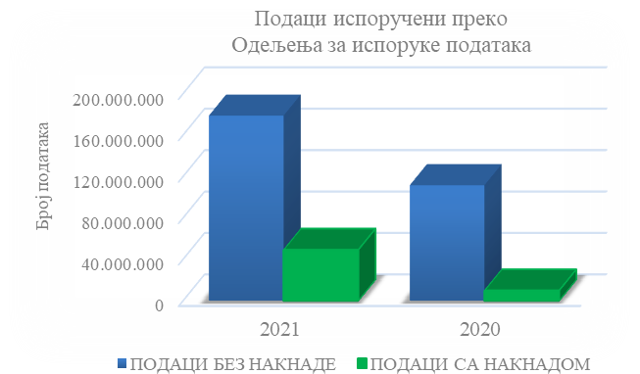

У том контексту, треба имати у виду да је Одељење почетком 2021. године преузело и давање података са накнадом из Регистра финансијских извештаја, за разлику од претходне године, када је из поменутог регистра, испоручивао само податке без накнаде, што се и одразило на раст броја података испоручених уз накнаду.

Преузимање комплетне испоруке података без накнаде је допринело и уравнотеженијем односу између укупног броја испоручених података, са и без накнаде, у 2021. години у поређењу са претходном годином, будући да је учешће података уступљених без накнаде у укупно испорученим подацима смањено на 80,9%.

СЕГМЕНТИ ПОСЛОВАЊА

Сажето посматрано, пословне активности Одељења током 2021. године одвијале су се у оквиру следећих група послова:

- Послови испоруке регистрованих података у електронској форми, са накнадом,
- Послови испоруке регистрованих података у електронској форми за државне органе и организације, органе аутономних покрајина и јединице локалне самоуправе, без накнаде,
- Реализација пројекта развоја услуга Агенције и успостављања новог веб Портала и активности у вези са Порталом Бифидекс.

- Послови испоруке регистрованих података у електронској форми, са накнадом

Подаци који се региструју у Агенцији испоручују се уз плаћање накнаде у зависности од надлежног регистра на следеће начине:
- подаци из Регистра привредних субјеката и других статусних регистара (тзв. статусни регистри): путем веб сервиса и по посебним захтеву корисника,
- подаци из Регистра финансијског лизинга, Регистра залоге и Регистра судских забрана (тзв. уговорни регистри) само по посебном захтеву корисника,
- подаци из Регистра финансијских извештаја: путем преписа базе и по посебном захтеву корисника.

1.1 Послови испоруке регистрованих података из статусних регистара у електронској форми са накнадом, путем веб сервиса

На дан 31.12.2021. године Агенција је имала закључене уговоре о преузимању података о статусним и другим променама регистрованих субјеката путем веб сервиса са накнадом са 45 корисника, с тим да је услуге тог сервиса у пуном капацитету користио 41 корисник, међу којима доминирају банке (23).

Путем веб сервиса из статусних регистара у том периоду, преузети су подаци за 1,0 милион регистрованих субјеката, уз укупну накнаду у износу од 26,3 милиона динара, која је виша у односу претходну годину (24,1 милиона динара).

У периоду 01.01-31.12.2021. године највећи корисник веб сервиса, који је преузео податке за преко 350.000 регистрованих субјеката било је привредно друштво DUN&BRADSTREET DOO BEOGRAD. Велики број података, односно податке за више од 65.000 субјеката, преузели су OTP BANKA SRBIJA AD NOVI SAD, BANCA INTESA AD BEOGRAD и ADDIKO BANK AD BEOGRAD, док су податке за преко 40.000 регистрованих субјеката преузели ЈП ЕПС БЕОГРАД, КОМЕРЦИЈАЛНА БАНКА АД БЕОГРАД и RAIFFEISEN BANKA AD BEOGRAD.

Одређени број корисника (COMPANYWALL DOO BEOGRAD, CUBE ТЕАМ DOO BEOGRAD, EKI TRANSFERS DOO BEOGRAD, INFO POINT DOO BEOGRAD, ПОСЛОВНИ ПЛАН ДОО БЕОГРАД итд.) са којима Агенција има потписане уговоре о преузимању података путем веб сервиса, годинама не преузима податаке, већ само испуњава уговорну обавезу плаћања месечне накнаде на име трошкова одржавања веб сервиса.

  - Послови испоруке података из статусних и уговорних регистара у електронској форми са накнадом, по посебним захтевима корисника

Током 2021. године у Одељењу је обрађено 414 посебнa захтева корисника за испоруку регистрованих података у електронској форми са накнадом, при чему је 369 захтева и реализовано. Уз накнаду, по посебном захтеву корисника преузети су подаци за 60,0 хиљадa регистрованих субјеката уз укупну накнаду у износу од 1,4 милиона динара, готово задржану на прошлогодишњем нивоу.

Учешће овог вида испоруке у укупном броју података преузетих са накнадом континуирано је ниско (5,0%), при чему ти послови значајно ангажују запослене у Одељењу, јер су захтеви ове врсте комплекснији, те њихова обрада захтева сложеније процесуирање у контексту методолошке обраде, дефинисања захтева и контроле података, а корисници често одустају од реализације због висине накнаде (коју је могуће утврдити тек након комплетне обраде захтева).

Поред испорука података по појединачним захтевима, редовно су испоручивани и подаци према посебним уговорима о редовним испорукама података за НАФТНУ ИНДУСТРИЈУ СРБИЈЕ АД НОВИ САД и ПОСЛОВНО УДРУЖЕЊЕ ДАВАОЦА ЛИЗИНГА БЕОГРАД (АЛЦС).

1.3 Послови испоруке података из Регистра финансијских извештаја са накнадом

Из Регистра финансијских извештаја је у 2021. години испоручено 25,0 милиона података уз укупну накнаду у износу од 16,4 милиона динара, при чему је највећи део података преузет путем преписа базе података.

У табели која следи дат је преглед података из Регистра финансијских извештаја који су преузети са накнадом током извештајног периода.

Ред. број | Назив корисника | Број  извештаја | Број  података
I | Подаци на основу преписа базе података | 132 | 24.179.497
1 | DUN&BRADSTREET DOO BEOGRAD | 45 | 7.885.311
2 | ПОСЛОВНИ ПЛАН ДОО БЕОГРАД | 45 | 7.808.745
3 | COMPANYWALL DOO BEOGRAD | 42 | 8.485.441
II | Подаци према посебним захтевима корисника | 33 | 774.983
1 | Индивидуални подаци | 24 | 772.052
2 | Збирни подаци | 9 | 2.931
 | Укупно (I+II): | 165 | 24.954.480

- Послови испоруке регистрованих података у електронској форми за државне органе и организације, органе аутономних покрајина и јединице локалне самоуправе, без накнаде

Сагласно Одлуци о врсти, обиму и начину испоруке података и докумената који се уступају без накнаде државним органима и организацијама, органима аутономних покрајина и јединицама локалне самоуправе („Сл. гласник РС“, бр. 56/12 и 106/15; у даљем тексту: Одлука), која је у примени од јуна 2012. године, подаци Агенције се уступају без накнаде државним органима на републичком и покрајинском нивоу, као и јединицама локалне самоуправе, укључујући локалну пореску администрацију. Такође, Одлуком регулисано је и уступање података, без накнаде, међународним организацијама са којима Република Србија остварује сарадњу на основу чланства, узајамности или споразума.

Подаци који се воде на нивоу Агенције уступају се без накнаде на три начина, и то: путем веб сервиса, испорукама стандардних сетова података и података по посебним захтевима корисника.

2.1 Послови испоруке регистрованих података у електронској форми без накнаде, путем веб сервиса

На крају 2021. године, Агенција је имала потписане споразуме о преузимању података о статусним и другим променама путем веб сервиса са 47 државних органа и организација, од којих је 35 имало отворено продукционо окружење, а 31 је користило тај сервис у пуном капацитету.

У периоду 01.01-31.12.2021. године путем веб сервиса без накнаде је преузети су подаци за 5,4 милиона регистрованих субјеката (5,7 милиона субјеката у претходном периоду).

У табели која следи дат је преглед десет највећих корисника веб сервиса који преузимају податке без накнаде.

Ред. број | Назив корисника | Број субјеката регистр.
1 | Министарство за рад, запошљавање, борачка и соц. питања | 635.354
2 | Институт за стандардизацију Србије | 454.485
3 | Развојна агенција Србије | 405.302
4 | Град Београд | 396.945
5 | Централни регистар обавезног социјалног осигурања | 339.302
6 | Канцеларија за ИТ и ЕУ | 324.979
7 | Народна банка Србије | 261.178
8 | Агенција за заштиту животне средине | 260.418
9 | Безбедносно информативна агенција | 258.906
10 | Министарство финансија | 257.945
 | Укупно: | 3.594.814

Током 2021. године, четворо корисника из јавног сектора није преузело ниједан податак путем веб сервиса, а то су: МУП Републике Србије, МУП Републике Србије – Сектор унутрашње контроле, Повереник за заштиту података о личности и Управа за спречавање прања новца.

Треба поменути и да се путем веб сервиса, без накнаде, редовно испоручују подаци из базе финансијских извештаја Министарству финансија и Министарству привреде, с тим да је тај сервис конципиран на начин да не омогућава увид у број испоручених података.

2 Послови испоруке регистрованих података у електронској форми без накнаде, путем испоруке стандардних сетова података и података по посебним захтевима

У складу с Одлуком, испорука података без накнаде корисницима из јавног сектора реализује се путем стандардизованих извештаја - ДОС захтеви (према унапред утврђеној структури и критеријумима) и извештаја према посебном захтеву корисника - ДОП захтеви (који по својој структури, сложености и обиму захтевају додатну обраду изворних и збирних података, односно комбинацију података из различитих регистара и евиденција).

Испоруке података из статусних и уговорних регистара

У периоду 01.01-31.12.2021. године преко Одељења су уступљени подаци за 1,7 милиона регистрованих субјекaта из статусних и уговорних регистара, без накнаде, што је мање у односу на 2020. годину (2,2 милиона субјеката).

При томе, највећи део испоручених података превасходно су испоручени из Регистра привредних субјеката, затим из других статусних, као и уговорних регистара. У табели која следи дат је преглед тих података.

Ред. број | Назив корисника | Број извештаја* | Број субјеката регистр.
I | Подаци према стандардизованим извештајима | 253 | 297.250
1 | Јединице локалне самоуправе | 249 | 273.941
2 | Републички завод за спорт | 2 | 19.501
3 | Министарство трговине, туризма и телекомуникација | 2 | 3.808
II | Подаци према посебним захтевима корисника | 193 | 1.391.879
1 | Јединице локалне самоуправе | 61 | 845.067
2 | Републички секретаријат за јавне политике | 24 | 146.386
3 | Влада Републике Србије | 2 | 114.443
4 | Министарство за људска и мањ.права и друш.дијалог | 3 | 81.850
5 | Министарство привреде | 6 | 68.569
6 | Завод за спорт и медицину спорта РС | 1 | 24.266
7 | Мин. финансија - Управа за спречавање прања новца | 2 | 22.552
8 | Државна ревизорска институција | 3 | 20.947
9 | Фискални савет Републике Србије | 1 | 17.264
10 | Спортски савез Србије | 2 | 16.653
11 | Службено лице | 1 | 9.960
12 | Министарство пољопривреде, шум. и водопривреде | 5 | 4.920
13 | Министарство за бригу о селу | 1 | 4.734
14 | Министарство трговине, туризма и телекомуникација | 2 | 2.343
15 | Мин.финансија - Пореска управа | 4 | 2.326
16 | Фармацеутска комора Србије | 1 | 1.922
17 | Министарство финансија | 4 | 1.379
18 | Амбасада СР Немачке | 1 | 1.180
19 | Републичка изборна комисија | 1 | 1.020
20 | Народна банка Србије | 1 | 941
21 | МУП - ПУ Ниш | 2 | 927
22 | Републички завод за статистику | 1 | 809
23 | Министарство културе и информисања | 1 | 629
24 | Трговинско-индустријска комора Руске федерације | 1 | 265
25 | Министарство спољних послова | 1 | 244
26 | Министарство просвете, науке и технолошког развоја | 2 | 157
27 | Министарство омладине и спорта | 1 | 126
28 | Министарство привреде | 30 | статистика
29 | Министарство трговине, туризма и телекомуникација | 7 | статистика
30 | Мин. финансија - Управа за спречавање прања новца | 5 | статистика
31 | Министарство пољопривреде, шум. и водопривреде | 3 | статистика
32 | Министарство за људска и мањ.права и друш.дијалог | 2 | статистика
33 | Државна ревизорска институција | 2 | статистика
34 | Министарство финансија | 2 | статистика
35 | Министарство заштите животне средине | 1 | статистика
36 | Министарство спољних послова | 1 | статистика
37 | Републички секретаријат за јавне политике | 1 | статистика
38 | АП Војводина - Секретаријат покрајинске владе | 1 | статистика
39 | Министарство државне управе и локалне самоуправе | 1 | статистика
40 | Министарство грађевинарства, саобраћаја и инфр. | 1 | статистика
41 | МУП - ПУ Чачак | 1 | статистика
 | Укупно (I+II): | 446 | 1.689.129
* У преглед нису укључени обрађени извештаји по којима није било података за испоруку

Испоруке података из Регистра финансијских извештаја

У 2021. години јавном сектору је, без накнаде, уступљено 30,7 милиона података из Регистра финансијских извештаја, а у табели која следи дат је преглед тих података.

Ред. број | Назив корисника | Број  извештаја* | Број  података
I | Подаци према стандардизованим извештајима | 57 | 3.037.280
1 | Јединице локалне самоуправе | 57 | 3.037.280
II | Подаци према посебним захтевима корисника | 84 | 27.709.385
1 | Развојна агенција Србије | 3 | 16.044.473
2 | Привредна комора Србије | 2 | 6.804.706
3 | Фискални савет Републике Србије | 1 | 2.312.854
4 | Јединице локалне самоуправе | 42 | 597.865
5 | Републички секретаријат за јавне политике | 5 | 529.081
6 | Комисија за заштиту конкуренције | 2 | 524.896
7 | Мин. финансија - Управа за спречавање прања новца | 4 | 196.057
8 | Министарство за људска и мањ.права и друш.дијалог | 3 | 190.169
9 | Државна ревизорска институција | 4 | 255.545
10 | Color Media Communications doo Petrovaradin | 1 | 70.329
11 | Министарство привреде | 8 | 70.407
12 | Влада Републике Србије | 2 | 60.121
13 | Спотски савез Србије | 1 | 33.246
14 | Службено лице | 1 | 11.382
15 | NIP BIF PRES doo Beograd | 3 | 6.313
16 | Министарство финансија | 1 | 1.305
17 | Министарство трговине, туризма и телекомуникација | 2 | 291
18 | Министарство просвете, науке и технолошког развоја | 2 | 300
19 | Мин. финансија - Управа за игре на срећу | 1 | 45
 | Укупно (I+II): | 141 | 30.746.665
* У преглед нису укључени обрађени извештаји по којима није било података за испоруку

Испоруке података из Регистра мера и подстицаја регионалног развоја

Подаци из Регистра мера и подстицаја регионалног развоја (у даљем тексту: РегМПРР) се пружају без накнаде, сагласно релеватним прописима којима је регулисано пружање услуга из тог регистра. У посматраном извештајном периоду, из РегМПРР уступљено укупно 139,4 хиљада података без накнаде, а у табели која следи дат је преглед тих података.

Ред. број | Назив корисника | Број извештаја | Број  података
I | Подаци према стандардизованим извештајима
1 | Јединице локалне самоуправе | 12 | 2.684
II | Подаци према посебним захтевима корисника/споразумима
1 | Републички завод за статистику | 2 | 78.842
2 | Републички геодетски завод | 1 | 55.117
3 | Републички секретаријат за јавне политике | 1 | 1.843
4 | Државна ревизорска институција | 1 | 942
 | Укупно (I+II): | 17 | 139.428

- Реализација пројекта развоја услуга Агенције и успостављања новог веб Портала за пружање услуга и активности у вези са Порталом Бифидекс

Услед идентификоване потребе Агенције да корисницима услуга омогући квалитетан, конзистентан и флексибилан приступ свим подацима из регистара и евиденција које води, као и услугама базираним на тим подацима, у 2021. години започет је пројекат развоја услуга Агенције и успостављања новог веб Портала за пружање услуга.

У првој половини 2021. године Одељење је учествовало у припреми техничке спецификације у склопу припреме тендерске документације у вези са реализацијом наведеног пројекта. Након спроведног поступка јавне набавке, крајем септембра је закључен уговор са одабраним пружаоцем услуге, са роком за израду новог софтверског решења за пружање услуга Агенције од годину дана (крај септембра 2022. године). Током друге половине 2021. године активности Одељења биле су значајно усмерене на дефинисање методолошких-технолошких захтева, као и анализирање техничких могућности развојапотребних функционалности и услуга новог веб Портала.

Нови веб Портал за услуге покриваће испоруке свих података Агенције и омогућиће интегрисано пружање нових услуга, у реалном времену, на једноставнији и бржи начин. На овај начин биће омогућен целовит преглед ажурних и поузданих пословних информација о привредним субјектима из званичних извора - регистара и евиденција Агенције, уз могућност коришћења бројних напредних функционалности и паметних претрага. При томе, у наредном периоду дефинисаће се скупови функцоналности веб Портала који ће се груписати у пакете намењене државним органима (бесплатне) и пакете намењене корисницима који ће услуге веб Портала користити уз плаћање накнаде, чиме би се покривали тошкови одржавања и будућих унапређења веб Портала.

Такође, током првог квартала 2021. године интензивно су обављане активности у вези са финализирањем свих услуга Портала Бифидекс - припрема тестних узрака, тестирања истих, затим праћења резултата тестирања и давања инструкција оперативном партнеру Портала за корекцију утврђених недостатака, те координирања свих неопходних послова у циљу омогућавања комерцијалног лансирања услуга тог портала, те је он пуштен у рад у другој половини маја 2021. године.

- ЗАЈЕДНИЧКИ ПОСЛОВИ

- Служба оператера

У 2021. години, у оквиру Службе оператера, извршени су пријем, скенирање и експедиција следећег броја предмета (у папирној форми):
- Примљено је 470.000 предмета свих регистара;
- Експедовано је укупно око 470.000 одлука различитих регистара, од чега:
- 240.000 путем службе ПТТ-а;
- 230.000 личним уручењем, у пословним просторијама Агенције.
- Осим писаних отправака регистара, примљено и експедовано је и око 4.000 других пошиљака за потребе осталих служби Агенције.
- Скенирано је и валидирано 5.114.000 страна предмета свих регистара.

Сарадња са општинским канцеларијама

Агенција за привредне регистре има закључене споразуме о сарадњи са 135 општина у Републици Србији, ради унапређења међусобне сарадње, као и убрзања спровођења поступка регистрације предузетника. Према закљученим споразумима, у оквиру тих општина отворене су канцеларије (у даљем тексту: ОК) за пријем документације неопходне за регистрацију предузетника, а ради прослеђивања исте Агенцији, као и ради достављања аката Агенције лицима који су подносиоци захтева (уколико одреде ОК за пријем тих аката).

Служба оператера у име Агенције надгледа, координира и контролише реализацију закључених споразума са око 110 јединица локалне самоуправе (општине и градови), које активно раде у складу са потписаним споразумима о сарадњи.

Основне активности Службе оператера у овој области биле су:
- пријем, провера и обрада дневних спецификација предмета, односно месечних обрачуна накнаде са спецификацијама предмета примљених у ОК;
- припрема исправе за одобравање плаћања месечне фактуре коју ОК испостављају за накнаду на име услуга које пружају Агенцији према закљученим споразумима;
- свакодневна комуникација са ОК ради пружања подршке у решавању питања у вези захтева које су примиле, а у сарадњи са надлежним регистром и службом оператера.

Током извештајне године, преко општинских канцеларија, примљено је и обрађено 9.713 дневних спецификација, у оквиру којих је евидентиран 23.321 предмет, што је за 7,5% више у односу на претходну годину (21.672 предмета). Поред тога, у 2021. години је верификовано и 523 месечна обрачуна накнаде.

- Треба поменути и да су потписани нови споразуми са свим ОК од августа 2021. године како би се унапредила и олакшала сарадња Агенције и ОК.

- Инфо центар

Током 2021. године преко Инфо центра примљено је 104.000 телефонских позива, 30.010 електронске поште, а корисници услуга лично су се, преко инфо пулта, обратили 105.820 пута и продато је 16.632 образаца.
Иако је закључак да су у 2021. години сви видови комуникације били у благом паду у односу на 2020. годину, то није довољан показатељ за тумачење и разумевање остварених резултата рада.
Наиме, имајући у виду да је у 2020. години пандемија била у експанзији и да су овакви резултати последица „ванредних околности“ који трају од 2019. године, за очекивање је да ће се, како се пандемија буде ближила крају и параметри враћати у „нормалу“, односно наставити трендове забележене 2018. године, пре избијања пандемије.
година позиви мејлови лично обрасци
2018. 97.925 18.800 163.375 22.356
2019. 113.148 23.523 153.030 21.976
2020. 112.945 32.484 120.362 18.087
2021. 104.000 30.010 105.820 16.632

То значи следеће:
- број телефонских позива је у паду у односу на 2020. годину за 7.92% и наставља се тренд пада започет 2014. године;
- пријем електронске поште мањи је за 8,24% у односу на 2020. годину, али је у односу на 2018. годину повећан за 59.63%, односно настављен је тренд раста који се континуирано бележи од почетка рада са електронском поштом;
- лично обраћање корисника услуга, преко инфа пулта је у паду, односно наставља се тренд опадања започет 2018. године;
- продаја образаца константно је у паду од 2017. године.

Претпоставка је да ће број електронске поште наставити да расте, јер се овај вид комуникације показао као најефикаснији и најсигурнији, посебно у ситуацији када корисник услуга од Агенције захтева правну помоћ у циљу покретања поступка регистрације.
Повећање броја оператера који пружају услуге путем телефона у Инфо центру резултовало је смањењем процента пропуштених позива, у односу на претходни период, са просечних 20%, на 10% и истовремено скратило време чекања на јављање оператера, па је на 41,82% позива одговорено у року до 30 секунди.
Оператери у Агенцији, одговарају на упућену електронску пошту у року до 24 сата („дан за дан“ у 99% случајева), што је код корисника услуга препознато као изузетно ефикасно, а овај вид комуникације као веома користан, прецизан и поуздан. Ово је разлог, поред одсуства здравственог ризика, који објашњава овако велико повећање броја упћене електорнске поште.
Током 2021. године Инфо центар је учествовао у Пројекту унапређења свих контактних тачака са корисницима у Агенцији за привредне регистре, спроведен у сарадњи са Mellon Serbia d.o.o, који је завршио са високом средњом оценом 4.19.

- Архива

У 2021. години Служба архиве је реализовала све планиране послове поред отежаних околности изазване пандемијом. У циљу обављања пословних процеса архивирања и заштите архивске грађе обављани су следећи послови:

- Архивирање предмета по којима је завршен поступак регистрације за све регистре које води Агенција;
- Архивирање и евидентирање предмета који су настали у раду осталих сектора и служби у Агенцији;
- Транспорт и селидба архиве у предвиђене архивске депое у Архив Агенције;
- Евидентирање предмета и аката у архивску апликацију САРА;
- Унапређење архивске апликације САРА;
- Евидентирање архивске грађе и документарног материјала у инвентарни попис – Архивску књигу;
- Излучивање безвредног документарног материјала у складу са Листом категорија документарног материјала са роковима чувања Агенције;
- Конзервација и рестаурација омота списа и листова оштећених предмета;
- Скенирање архивске грађе и документарног материјала;
- Издавање архивске грађе на писмени захтев корисника путем поште и на захтев странака упућен електронским путем;
- Издавање архивске грађе и непосредни рад са странкама у читаоници;
- Предузимање свих превентивних мера заштите архивске грађе и документарног материјала;
- Преузимање архивске грађе од других субјеката ради формирања нових регистара.
- Предузимање свих прописаних и препоручених мера у циљу сузбијања ширења заразне болести КОВИД-19.

Архивирање предмета по којима је завршен поступак регистрације

Поступак регистрације података у регистре Агенције, започиње подношењем захтева за регистрацију, односно регистрационе пријаве, са прописаним прилозима који после административно техничке обраде заједно са мериторном одлуком регистратора чини предмет. Сви завршени предмети се архивирају после обраде. Процес архивирања подразумева преузимање предмета од обрађивача, сачињавање примопредајног записника, евидентирање у основну евиденцију архивираних предмета (САРА), кодирање предмета, транспорт до Архива Агенције, преузимање предмета и евидентирање, додељивање коначне физичке локације и смештање на коначну физичку локацију односно одлагање у архивски депо.

У табели је приказан број архивираних предмета из регистара као и осталих пратећих аката:

Ред. Бр. | Назив регистра | Број архивираних предмета по регистрима

Ред. Бр. | Назив регистра | Број архивираних предмета по регистрима
1. | Регистар залоге | 12.305
2. | Регистар финансијског лизинга | 16.393
3. | Регистар судских забрана | 95
4. | Регистар привредних субјеката | 287.632
5. | АПР | 5
6. | Регистар медија | 2.423
7. | Регистар туризма | 4.210
8. | Регистар стечајних маса | 320
9. | Регистар понуђача | 5.731
10. | Регистар привремених ограничења права лица | 259
11. | Регистар удружења | 10.361
12. | Захтев за повраћај погрешно или више уплаћених средстава са пратећом документацијом | 16
13. | Регистар задужбина и фондација | 604
14. | Регистар здравствених установа | 1.479
15. | Регистар удружења, друштава и савеза у области спорта | 4.229
16. | Регистар привредних комора и Регистар представништава страних привредних комора | 10
17. | Преписка са другим државним институцијама, правним и физичким лицима у вези са уписом, променама и подацима из регистра | 631
18. | Регистар уговора о финансирању пољопривредне производње | 6
 | Укупно: | 342.499

У 2021. години преузето је од осталих сектора и служби Агенције око 150 регистратурских јединица. Исте су архивистички обрађене и евидентиране у архивску апликацију САРА. Регистратурске јединице су уредно обележене и смештене на физичку локацију у архивске депое Архива Агенције.

Унапређење архивске апликације САРА

Као и претходних година и у 2021. години настављено је унапређење и додавање нових опција у архивску апликацију САРА што је неопходно због проширења послова Агенције, а што се директно одражава и на настанак нових врста предмета и аката. Поред редовних регистарских предмета који се архивирају на дневном нивоу у апликацију се уносе и подаци новоформираних регистара. Урађена је и додатна опција за издавање архиве на реверс за архиву која је дислоцирана.

Учешће на стручним скуповима и стручно усавршавање запослених у Служби архиве

У складу са новим законом којим се регулише архивско пословање и који се примењује од 2021. године, Закон о архивској грађи и архивској делатности („Сл. гласник РС“, број 6/20), којим је утврђена обавеза свих стваралаца да обезбеде обуку и проверу знања запослених архивара. Агенција је обезбедила претходне године могућност полагања стручног испита за седморо архивара. Наиме, Државни архив Србије је организовао предавања и полагање стручног испита из области архивистике који су представници Агенције успешно положили. Служба архиве је активно учествовала на свим расправама и радионицама које су организоване ради што боље примене и тумачења новог Закона о архивској грађи и архивској делатности. Због пандемије одложени су сви стручни скупови па су се углавном организовали онлајн.

Из организационе целине Службе архиве, један запослени је присуствовао обуци у вези Система за електронско управљање документима, а два запослена су присуствовала радионици о ближем уређењу мера заштите информационо-комуникационих система од посебног значаја, ради предвиђања мера којима се обезбеђује обављање послова у ванредним околностима.

Евидентирање архивске грађе и документарног материјала у инвентарни попис - Архивску књигу

Као један од примарних видова заштите архивске грађе и документарног материјала је обавеза сваког ствараоца да евидентира у Архивску књигу архивску грађу и документарни материјал.

Утврђена законска обавеза испуњена је тако што је евидентирана комплетна архивска грађа и документарни материјал настао у раду Агенције у 2021. години и то по врсти и хронологији на прописаном обрасцу.

Препис формиране Архивске књиге достављен је надлежном Државном архиву Србије.

Архивска књига је израђена у свему у складу са „Законом о културним добрима“ („Сл. гласник РС”, бр. 71/94) и подзаконским актима који је био на снази за наведени период.

Регистратурске јединице (фасцикле, кутије, регистратори) су обележене (допуњени) архивским бројевима, односно бројевима из Архивске књиге и одложени на физичку локацију.

Излучивање безвредног документарног материјала

У циљу испуњења законске обавезе излучивања безвредног документарног материјла коме је истекао рок чувања, а на основу члана 38. Закона о културним добрима („Сл. гласник РС“, број 71/94), из Листе категорија документарног материјала са роковима чувања Агенције за привредне регистре број 794 /2 од 23.07.2019. године, спроведен је поступак излучивања.

Безвредни документарни материјал је пописан и физички одвојен од архивске грађе. Посао издвајања и припреме за излучивање обављао се на две локације и то у привременом архивском депоу и у Архиву Агенције. Након спроведеног поступка одабирања архивске грађе уз издвајање оних делова којима је истекао рок чувања упућен је захтев са пописом надлежном архиву. Државни архив Србије је преко овлашћеног лица извршио увид и дао сагласност у форми решења о излучивању којима одобрава излучивање. По добијању формалног решења извршено је уништавање безвредног материјала у прописаном поступку.

Укупна количина безвредног документарног материјала излученог у току 2021. године износи око 113,5 метара.

Издавање архивске грађе на захтев корисника и непосредни рад са странкама

Сви подаци које Агенција прикупи и обради у обављању своје делатности су доступни и јавни и у пракси веома тражени ради употребе у разне сврхе од корисника. Послови издавања архивске грађе и документарног материјала путем непосредног пријема странака и електронским путем су се извршавали на две локације и то у седишту Агенције у Бранковој улици бр. 25 и у Архиву Агенције у улици Ослобођења 1б у читаоницама.

Поступак издавања спроводи се по захтевима странака, физичких и правних лица, који се односе на издавање предмета на увид, фотокопирање аката, оверавање копија, увид у електронску форму документа и пружање стручне помоћи странкама.

У 2021. години непосредан увид у архивску грађу и документарни материјал Архива Агенције у читаоници извршило је 1.200 корисника.

Број корисника са захтевом за фотокопирање предмета и појединачних аката којим је наплаћена накнада укупно износи 7.200.

Број осталих корисника којима је пружена стручна помоћ, разне информације у вези са архивском грађом и документарним материјалом односно о регистрованим подацима износи 4.115.

Број издатих финансијских извештаја из привремених депоа износи 320 појединачних предмета.

Број интерних захтева за издавањем архивске грађе износи 5.850.

Укупан број интерних и екстерних захтева корисника архивске грађе и документарног материјала који су обрађени и завршени износи 14.890.

Укупан број захтева за увид и издавање копија износи 2.600.

Служба архиве је и путем електронске поште као и телефонским путем свакодневно пружала разне информације о регистрованим подацима и архиви, а тај број износи око 10.000. Због епидемије и ограничења кретања који је погодио и нашу земљу тежиште је било на унапређењу пружања помоћи и информација електронским путем па се због тога извршила и реорганизација Службе архиве и уведене су нове процедуре како би Агенција помогла грађанима и превазишла овај тежак период.

Сваки поднет захтев је претходно евидентиран у апликацију ИРИС затим кроз апликацију САРА евидентиран као издат предмет на реверс у складу са процедурама за коришћење архивске грађе.

У непосредном контакту са странкама спроводиле су се све мере како не би дошло до злоупотребе односно неовлашћеног присвајања докумената. То практично значи да је вршен константан надзор над странкама које врше непосредан увид у документацију, а такође пружана је сва стручна помоћ у вези са тражењем података и манипулацијом архиве. Пре почетка рада са странкама припремала се документација донета из архивских депоа затим се копија оверавала у складу са захтевом странке.

Захтеви који су подразмевали одлазак код нотара су се обрађивали у посебном поступку, а одлазак код нотара је подразумевао и физичку пратњу предмета од стране архивара.

Предузимање свих превентивних мера заштите архивске грађе и документарног материјала

Претходна и превентивна заштита архивске грађе и документарног материјала је основна законска обавеза ставаралаца па је у том смислу предузето низ мера које спадају у примарни и свакодневни континуирани посао Службе архиве.

То подразумева: физичко техничку заштиту архиве, препакивање папирне форме старе архивске документације у архивске кутије, чишћење предмета од прашине, вишка папира, скидање спајалица, старих и оштећених омота списа, обележавање и смештање на коначну локацију. Значајан вид претходне заштите је и евидентирање свих аката и предмета у архивску евиденцију преко апликације САРА, затим уредно евидентирање у Архивску књигу и спровођење поступка излучивања безвредног документарног материјала.

Поред свих наведених мера заштите архивске грађе, а у циљу дуготрајног чувања папирне архиве и чињења доступном корисницима, Агенција је предузела и спроводила све мере физичко техничке заштите у згради Архива Агенције.

Предузете су следеће мере и спроведено је:

- Периодична дезинфекција, дезинсекција и дератизација унутрашњости свих објеката;
- Дератизација и дезинсекција припадајуће околине објеката;
- Извршено је сервисирање противпожарних апарата, од стране овлашћеног сервиса;
- Зграда Архива је одржавана на високом нивоу у погледу хигијене као и привремени архивски депо у изнајмљеном простору;
- Систем покретних полица за смештај архивске грађе у депоима је сервисиран и одржаван;
- Уведен је савременији систем контроле приступа архивским депоима као и самој згради Архива;
- Свакодневно су предузимане све мере и примењиване од стране свих запослених као и посетилаца што је имало за циљ заустављање и спречавање ширења вируса.

Пандемија која је задесила све сфере живота и знатно отежала рад условила је и промену начина пословања са ограниченим људским ресурсима, затим суочавање са непредвидим ситуацијама које су се морале решавати без одлагања, стављање акцента на комуникацију и рад путем електронске поште и прилагођавање примене заштитних мера архиве новонасталој ситуацији.

Међутим, поред тога Служба архиве је у потпуности испунила план рада за 2021. годину и започела рад на примени новог Закона о архивској грађи и архивској делатности како би испунила све обавезе и ускладила пословање са новим обавезама које су прописане.

- ИНФОРМАЦИОНИ СИСТЕМ

Управљање ИКТ инфраструктуром и њено унапређење

Током 2021. године спроведене су следеће активности везане за ИКТ инфраструктуру:
- Континуирано праћење расположивости система и предузимање неопходних мера заштите (антивирусна и антиспам заштита, контрола приступа, израда резервних копија података, обезбеђење континуитета пословања коришћењем конфигурације високе доступности);
- Свакодневно решавање свих захтева и инцидената из реда администрације система који стижу преко Сервис деска;
- Континуирано управљање рачунарском опремом и њеном конфигурацијом;
- Спроведена je процедура пописа ИТ опреме и софтвера;
- Послови управљања конфигурацијом се редовно спроводe;
- У складу са пројектним плановима пружа се подршка у свим текућим пројектима у областима које се односе на инфраструктуру и безбедност информационог система.
- Израђена је техничка спецификација за унапређење централе контакт центра као и њено увођење у употребу;
- Израда техничких спецификација за набавку рачунарске опреме (хардвер и софтвер);
- Испитивање тржишта пре расписивања тендера за набавку рачунарске опреме;
- Учествовање у процесима набавки рачунарске опреме и софтвера (комисије за спровођење поступка јавне набавке или комисије за технички пријем добара и услуга);
- Учествовање у изради планова за 2022. годину у делу који се односи на набавку и одржавање рачунарске опреме;
- Активно учешће у пројектима еПисарнице, апликације финансијских извештаја, портала за испоруку података, еРегистрације, еЗалоге, Понуђачи;
- Прикупљање и достављање неопходних информација у току спровођења ревизије информационог система.

Учешће у развоју софтвера и подршка корисницима софтверских апликација

Развојни тим Агенције је током 2021. године обављао следеће послове:

- Одржавање порталскe апликацијe за подношење финансијских извештаја. Систем је 2021. године био расположив 20. јануара;
- У року je завршен пријем Извештаја за статистичке потребе и омогућено je подношење редовних годишњих финансијских извештaја;
- Континуирано се оперативно одржавају друге интерно развијене апликације у Агенцији и по пријави корисника решавају инциденти и реализују захтеви;
- У претходном периоду уочене су недозвољене активности са аутоматским скидањем података са дела сајта Агенције који се односи на претраге привредних субјеката. У циљу унапређења система заштите података (између осталог и обавезе по Закону о информационој безбедности) који су доступни на систему wеб претрага, имплементиране су додатне заштитне контроле које онемогућавају неауторизовану масовну претрагу и скидање података које нису у складу са прописаним начином прегледа и повлачења докумената са wеб портала за претрагу регистара;
- Због измене Правилника о туристичким агенцијама током јуна месеца извршена је измена апликације у Регистру туризма (Ванила апликација) као и претрага података на порталу Агенције;
- Активно учешће у радним групама на текућим пројектима у Агенцији;
- Развој, интеграција и унапређење сервиса провере потписа на нивоу свих апликација;
- Завршена и пуштена у продукцију апликација за евиденцију друштава у државном власништву;
- Измене и дораде апликација за праћење добављача, евиденцију радног времена, претрагу резервисаних назива.

Администрација база података и испорука података

У оквиру управљања подацима током 2021. години урађено је следеће:
- За потребе објављивања податакa из Регистра мера и подстицаја регионалног развоја на новој апликацији мапе, завршена је годишња обрада за 2020. годину и подаци су објављени током априла месеца;
- Процес испоруке података по стандардизованим и посебним захтевима континуирано се спроводи без већих застоја. Свим државним органима и органима локалне самоуправе се достављају тражени подаци;
- Велики број захтева за подацима који свакодневно стиже из самих регистара Агенције за потребе разних статистичких анализа, израде извештаја, контролу квалитета и друге потребе, обавља се без застоја. Израђен је и велики број извештаја по захтеву регистара, који се аутоматски генеришу у систему за пословно извештавање и настављене су активности на даљем развоју овог система, спроводе се послови администрације база података, оптимизације и измене података по захтеву;
- Спроводи се редовно пружање подршке Одељењу за испоруке података, у смислу формирања потребних месечних обрачуна и анализе специфичних ситуација након миграција података;
- Настављене су активности израде извештаја и аналитичких сервиса за потребе ПИС ФИ система извештавања за праћење тока пријема и обраде финансијских извештаја, објављивање финансијских извештаја и праћење самог процеса рада ангажованих оператера у Регистру;
- Континуиране су активности на анализама и прибављању података из свих извора податка у Агенцији за потребе регистратора и руководилаца у Агенцији;
- Пружена је подршка Сектору економско финансијских послова у процесу спровођења финансијске контроле и управљања;
- У складу са чланом 8. став 1. Закона о утврђивању порекла имовине и посебном порезу којим је дефинисана сарадња и достављање података који су потребни Пореској управи у циљу стварања потребних услова за рад Сектора за утврђивање порекла имовине и посебног пореза, Агенција за привредне регистре је током априла испоручила тражене податке (подаци о привредним друштвима у статусу “активан” код којих је члан или сувласник удела домаће физичко лице, где је висина укупног улога већа од 50.000 ЕУР, у динарској противвредности по средњем курсу НБС на дан 31.12. за период од 2012. године до 2020. године, без обзира на дан уношења улога у друштво. Под укупним улогом се мисли на збир уплаћеног и унетог новчаног и неновчаног улога);
- Активно учешће у радним групама на текућим пројектима у Агенцији.

Послови службе за техничку подршку и Сервис деск

Током 2021. године служба за техничку подршку обављала је следеће послове:

- Одржавање софтвера радних станица – отклањање проблема у раду оперативног система и осталих апликација на радним станицама запослених, реинсталација радних станица, инсталација и конфигурисање нових верзија регистарских апликација;
- Отклањање хардверских проблема – поправке, чишћење, замена компоненти, отклањање мањих проблема са струјним напајањем радних станица или припрема и упућивање на сервис рачунара за које није истекао гарантни период (из Београда и из организационих јединица);
- Одржавање штампача – инсталације и ситније поправке. Упућивање штампача на сервис код већих кварова (из Београда и из организационих јединица);
- Одржавање мреже – активирање нових мрежних прикључака, повезивање радних станица на мрежу;
- Активно учешће на пословима пописа у пописној комисији Агенције и редовно одржавање евиденције ИТ опреме. Током јуна је урађен контролни попис због потреба имплементације ИСО/ИЕЦ 27001:2013 стандарда Система управљања безбедности информација;
- Замене мрежне инсталације у организационим јединицама у току инсталације видео надзора.

Сервис деск, као посебна функција у Сектору информатике и развоја спроводила је следеће активности:

- Евидентирање и праћење инцидената и захтева за услугама и сервисима корисника у централни тикетинг систем, као и отклањање инцидената и испуњавање захтева у складу са прописаним процедурама;
- Aпликативнa подршкa – aдминистрација регистарских апликација и помоћ запосленима при њиховој употреби (први ниво подршке);
- Техничка подршка корисницима сервиса за евидентирање стварних власника;
- Техничка подршка корисницима сервиса за састављање и достављање финансијских извештаја;
- Техничка подршка корисницима осталих сервиса Агенције.

Статистика обраде корисничких захтева у Сектору информатике и развоја током 2021. године

Током 2021. године укупно је у тикетинг систему евидентирано 17.012 корисничких захтева. Расподела броја пријава по месецима приказан је на наредном дијаграму:
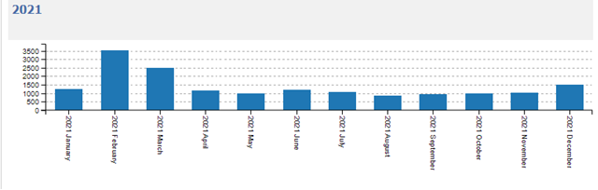
Број поднетих захтева
Из дијаграма се може уочити да је већи број пријава заведен у фебруару и марту, када је истицао рок за подношење извештаја за статистичке потребе, што је било очекивано. Највећи број пријава је долазио од екстерних корисника па је у том периоду био организован прековремени рад са већим бројем извршилаца, како би корисницима била пружена подршка и ван редовног радног времена (у данима викенда).
Преглед броја пријава по групама корисника за исти период, приказанa је у табели:
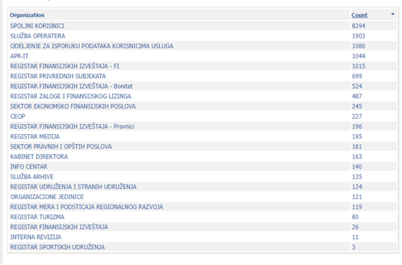
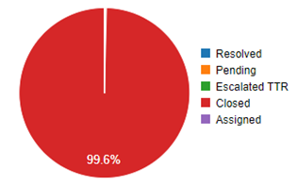
Од укупно заведених 17.012 захтева током 2021. године, 11% су инциденти, тако да је број инцидената у односу на укупан број захтева на прихватљивом нивоу. Са друге стране број затворених захтева је на јако високом нивоу (99,6%), што је један од показатеља ефикасности ИТ подршке.
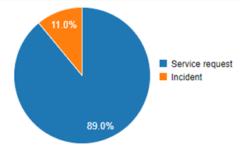
Од свих захтева заведених у 2021. години, 230 је додељено пројектним менаџерима (захтеви за изменом према добављачима услуга), од чега је 208 решено и затворено (преко 90%). 17 захтева је стављeно на чекање (статус pending), а за 3 захтева је премашено време предвиђено за решавање. За решавање ових захтева су ангажовани добављачи услуга са којима Агенција има потписане уговоре о одржавању апликативних решења и због динамике рада и постављених приоритета неопходно је више времена да би се дошло до адекватног решења захтева.
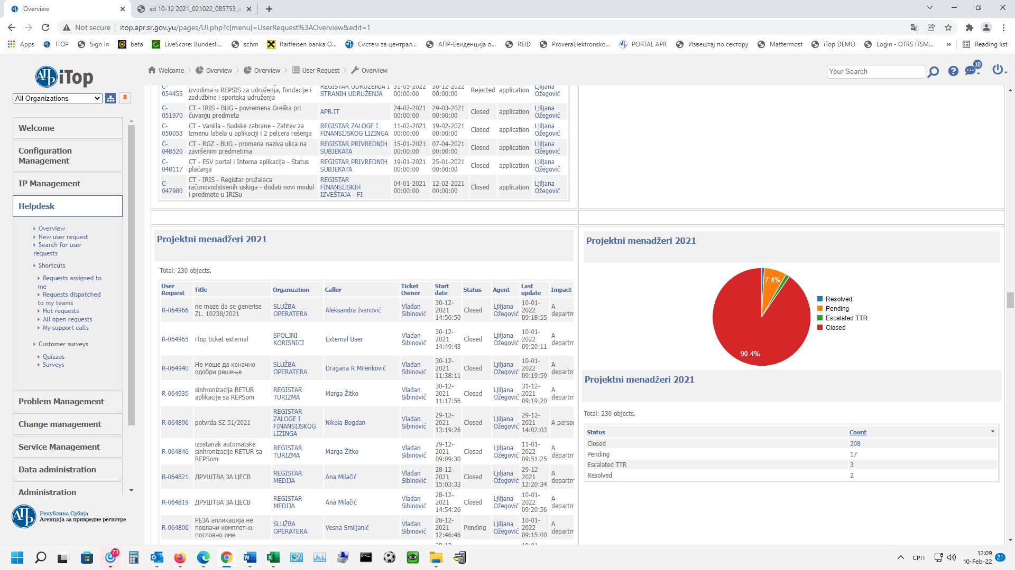
Од захтева за изменама, креирано је 15 захтева за већим (сложенијим) изменама информационог система. 67% је решено и затворено, 13% је одбијено, а на решавању 20% захтева за изменом се још увек ради.
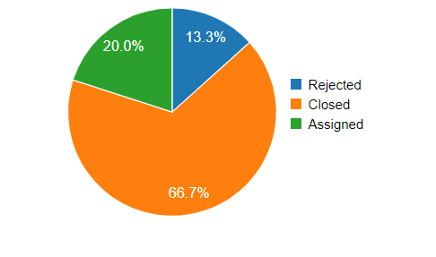
Током 2021. године је прихваћено више од 13.000 телефонских позива преко контакт центра у сервис деску, без њиховог завођења у тикетинг систем. Највише позива је било крајем фебруара, када је интензивирано подношење финансијских извештаја и када је великом броју корисника била неопходна техничка подршка при електронском потписивању захтева. Без обзира на све напоре инжењера да се креирање електронског потписа поједностави и приближи просечном кориснику креирањем једноставних упутстава, то је и даље технички веома захтевна операција која прави највећи притисак на ИТ подршку у завршним периодима предаје финансијских извештаја.

Стратешки послови и пројектни послови на нивоу Агенције
Регистар пружалаца рачуноводствених услуга је почео са радом у оквиру Агенције дана 01.01.2021. године и представља јединствену, централну, електронску базу података о правним лицима и предузетницима, који имају регистровану претежну делатност за пружање рачуноводствених услуга и дозволу за пружање тих услуга коју издаје Комора овлашћених ревизора.
Интензивиране су припреме ПИС ФИ система за пријем и обраду финансијских извештаја за 2020. годину. Подношење финансијских извештаја било је омогућено од 20.01.2021. године. Истовремено са пријемом започела је и обрада и јавно објављивање. У другој половини фебруара било је мањих застоја у пријему али уз велико ангажовање инжењера су проблеми са перформансама система компензовани и пријем извештаја за статистичке потребе је завршен у законском року.
Током марта месеца извршена је припрема техничке и остале потребне документације за покретање јавне набавке „Услуге развоја и успостављања информационог система за Регистар финансијских извештаја“ која обухвата унапређење система за пријем финансијских извештаја, с једне стране због измене законске регулативе за достављање извештаја за 2021. извештајну годину, а са друге стране због унапређења свих компоненти система где су уочене слабости које су се манифестовале у претходном раду.
Током маја месеца је завршен процес избора добављача и потписан уговор са изабраним добављачем за Услуге развоја и успостављања информационог система за Регистар финансијских извештаја. Започете су активности на реализацији Пројектних активности и крајем децембра како је дефинисано Пројектном повељом и Планом испоручена је нова апликација за пријем и обраду финансијских извештаја која ће бити доступна корисницима за предају извештаја у јануару 2022. године.
Настављене су активности на пројекту унапређења система ЦЕОП (Централна евиденција обједињених процедура). Због сложености појединих делова имплементације и отежаних услова рада који су последица пандемије, пројекат није било могуће завршити до краја 2020. године, како је било планирано па је рок за завршетак померен до краја марта 2021. године.
Током другог квартала 2021. године реализоване су све активности на унапређењу система ЦЕОП и добијена је сагласност надлежног министарства (Министарства грађевинарства, саобраћаја и инфраструктуре) да се 10/11.07.2021. године постави нова верзија на продукционо окружење што је са успехом и урађено.
У I кварталу су започете и завршене активности везане за јавну набавку „Одржавање функционалности апликативних система регистара Агенције у постојећим регистарским апликацијама“ и потписан уговор са добављачем за Одржавање функционалности апликативних система регистара Агенције у постојећим регистарским апликацијама
Такође, у овом периоду су завршене активности на припреми техничке и остале потребне документације за покретање јавне набавке „Услуге развоја и успостављања информационог система за Регистар заложног права“. Генерални циљ пројекта је израда новог софтверског решења за Регистар заложног права у складу са Законом и другим прописима и Акционим планом за унапређење позиције Републике Србије на ранг листи Светске банке о условима пословања, као окружења у коме ће Агенцији бити омогућено ефикасно и ефективно спровођење свих поверених послова.
Током јуна месеца завршен је процес избора најповољнијег понуђача и потписан уговор за „Услуге развоја и успостављања информационог система за Регистар заложног права“. Започете су активности на реализацији активности дефинисаних тендерском документацијом и до краја године извршене све активности из Пројектне повеље и Плана.
У првој половини 2021. године се анализирала и дефинисала техничка документација за планирани пројекат „Услуге развоја и успостављања информационог система за Регистар привредних субјеката (е-регистрација)“. Генерални циљ пројекта је реинжењеринг постојећег информационог система за спровођење пословних процеса пријема и обраде поднесака који се воде у информационом систему Регистра привредних субјеката - РЕПСИС (привредна друштва, предузетници). Будући информациони систем мора корисницима услуга Агенције омогућити електронско подношење свих типова регистрационих пријава и захтева, праћење статуса обраде пријава и захтева, преузимање аката у електронској форми, као и већу и једноставнију доступност података докумената из регистра посредством јединственог портала. Нова архитектура система која треба да буде примењена у пројекту, би требало да послужи као основа за развој електронске регистрације у свим будућим регистрима и да предложене компоненте система које се буду имплементирале кроз овај пројекат, послуже као инфраструктура потребна за све регистре који се воде у Агенцији.
Завршен је процес усклађивања техничке документације и током јуна месеца покренута јавна набавка „Услуге развоја и успостављања информационог система за Регистар привредних субјеката (е-регистрација)“. Са изабраним добављачем до краја године завршене све активности дефинисане Пројектним Планом и Повељом. Завршетак пројекта и пуштање апликативног решења у прудукцију планирано је до августа 2022. године.
У II кварталу су завршене и активности везане за јавну набавку „Одржавање софтвера eLizing, eReliz, RPRU, Kaza, Alfresco, NexU, KDP, PIS FI“. Извршен је избор добављача и потписан уговор.
Током II квартала се започело и са покретањем процеса унапређења Регистра понуђача, у склопу имплементације СИДА пројекта под називом “Ефективне јавне набавке у служби економског раста” под руководством НАЛЕД-а. Од стране НАЛЕД-а је изабран добављач, који је на располагању за припрему техничке спецификације за пројекат, који ће по донацији СИДА-е и уз контролу НАЛЕД-а, да се реализује унапређење Регистра понуђача и омогућавање Електронске регистрације и издавања Извода и Потврда, као и прибављања потребних података за регистрацију од других државних институција. Током јуна месеца изабрани добављач је у сарадњи са Агенцијом за привредне регистре завршио израду техничке документације и презентовао исту руководству НАЛЕДА. Од стране НАЛЕДА је у 3. кварталу извршена јавна набавка и реализација активности наведених у техничкој документацији. До краја године су завршене све активности дефинисане Пројектним планом и Повељом и завршетак и пуштање нове апликације је планиран у трећем кварталу 2022. године.
Током маја и јуна месеца завршен је процес анализе тржишта и започет процес јавне набавке „Рачунарска опрема (хардверска)“ по Плану набавки за 2021. годину. До краја године су завршене све активности везане за набавку потребне опреме.
У контексту будућег развоја Агенција током 2020. године завршен је пројекат „Студија унапређења и развоја портала за поручивање, продају и испоруку података и извештаја за потребе Агенције за привредне регистре“ који ће за потребе унапређења и развоја будућег портала за поручивање, продају и испоруку података и извештаја дефинисати и обухватити следеће циљеве Агенције за привредне регистре:
- Идентификовати све заинтересоване стране и кључне учеснике у пројекту
- Сагледати и анализирати постојеће стање Агенције за привредне регистре у области пружања услуга, кроз упознавање са:
- пословним функцијама и организацијом
- пословним процесима и извршиоцима активности
- врстама услуга и каталогом услуга
- корисницима услуга
- моделима пружања услуга
- Дефинисати фазе увођења новог портала Агенције за привредне регистре и идентификовати фазу за коју се ради анализа у овом пројекту
- Идентификовати и анализирати моделе података из извора у Агенцији за привредне регистре и екстерних извора, који су на располагању за креирање услуга за одабрану фазу пројекта Портала Агенције за привредне регистре
- Идентификовати и анализирати постојеће сервисе, методологије, процедуре, извештаје, статистичке моделе, документацију, информације за одабрану фазу пројекта Портала Агенције за привредне регистре
- Помоћи Агенцији при дефинисању будућих услуга Агенције за привредне регистре и изради каталога услуга те дефинисању пословних процеса који могу пратити будући пословни модел Агенције за привредне регистре
Током јуна месеца завршена је израда техничке спецификације за потребе пројекта „Услуге развоја и успостављања софтверског решења за WEB портал за испоруку услуга“ и почетком јула месеца се започело са процесом јавне набавке и извршен избор добављача и започете активноти на реализацији свих дефинисаних активности. До краја године завршене две фазе дефинисане техничком спецификацијом и уговором а планирани завршетак и пуштање портала у продукцију се очекује у трећем кварталу 2022. године.
Такође током маја и јуна месеца завршене су активности на анализи тржишта и започети процеси набавке више других планираних набавки (одржавање система КОФАX, одржавање система контакт центра, услуге надоградње софтверског решења за контакт центар Агенције, одржавање штампача).
Током марта месеца извршена је и припрема спецификације за покретање набавке „Консултантске услуге у области имплементације стандарда ISO 27001“, која је спроведена до краја месеца и изабран консултант на овом пројекту.
Током априла започете су активности на реализацији свих дефинисаних задатака из Пројектног плана на имплементацији ISO/IEC 27001:2013 стандарда (Систем управљања безбедношћу информација). Током маја и јуна завршен је организациони део стандарда и процена ризика. У следећем кварталу је извршено усклађивање са Анексом А стандарда и имплементацијом свих контролних мера стандарда.
Током децембра месеца је расписана набавка услуге „сертификациона провера по захтевима стандарда ISO 27001“, изабран добављач услуге и спроведена сертификациона провера од 20.12. до 28.12.2021. године. Резултат провере је да Агенција за привредне регистре испуњава услове за добијање сертификата, тако да је Агенција за привредне регистре од јануара 2022. године сертификована по захтевима стандарда ISO 27001:2013 на 3 године уз обавезне годишње провере.
До краја године су спроведене све преостале набавке из годишњег плана, склопљени су уговори са добављачима добара и услуга. Уговорима је пре свега обезбеђено годишње одржавање апликативних система и хардвера што је од виталног значаја за несметан рад Агенције и смањење оперативних ризика. Осим услуга одржавања набављена је и неопходна рачунарска опрема чија испорука је реализована до краја године. У последњем кварталу запослени у сектору информатике и развоја су додатно били ангажовани на припреми и изради планова Агенције за 2022. годину.
Крајем новембра закључен је уговор везан за консултантске услуге ревизије из области информационих технологија. До краја децембра су консултантима обезбеђене све инфомације и услови неопходни за реализацију планираних послова ревизије као и на контроли примене препорука из претходне ревизије. Констатовано је да су све препоруке из претходног периода (33 препоруке) успешно реализоване односно да су извршена видна унапређења управљањем информационим системима.
Планом интерне ревизије информационих технологија за 2021. годину обим ревизије је обухватио следеће процесе :
1. APO06 – Управљање буџетом и трошковима,
2. APO09 – Управљање уговорима о услугама,
3. BAI06 – Управљање променама и
4. DSS05 – Управљање услугама сигурности.

На крају ревизорског процеса констатоване су мањи недостаци и достављено је 5 препорука за отклањање уочених недостатака током 2022. године.

- УНУТРАШЊА ОРГАНИЗАЦИЈА

Концепт унутрашње организације и систематизације радних места у Агенцији за привредне регистре, утврђен приликом оснивања, омогућио је током протеклог периода, успостављање бројних нових регистара и увођење нових функционалности у Агенцији. Визија Агенције из претходних годишњих извештаја о раду, са задатим циљем „сви регистри на једном месту“, постаје реалност, а оперативна организација рада у условима јасно дефинисаних надлежности, овлашћења и одговорности, у атмосфери координације рада заснованој на мотивисаном и посвећеном, креативном тимском раду запослених, даје очигледне резултате.

Макро и микро организациона структура Агенције, са детаљним описима радних места и условима за обављање одређених послова у оквиру радног места, утврђени су Правилником о унутрашњој организацији и систематизацији радних места.

Органи Агенције

Органи Агенције су Управни одбор и директор. Председник Управног одбора је Велибор Самарџић, дипл. правник из Београда, именован је за председника Управног одбора решењем Владе 24 број 119-2049/2019 од 27.02.2019. године („Службени гласник РС”, бр. 13/19), а чланови Управног одбора су: Зоран Драгићевић, дипл. инжењер пољопривреде из Београда, решење Владе 24 број 119-8553/2017 од 14.09.2017. године („Службени гласник РС”, бр. 83/17), Мирјана Бауцал Мркић, дипл. правник из Београда, решење Владе 24 број 119-535/2018 од 18.01.2018. године, („Службени гласник РС“, бр. 05/18), Тања Пушоња, дипл. дефектолог - логопед, из Београда, решење Владе 24 бр. 119-6110/2018 од 28.06.2018. године („Службени гласник РС”, бр. 50/18) и Радиша Драгојевић, дипл. политиколог-новинар из Петровца на Млави, решење Владе 24 број 119-9941/2020 од 03.12.2020. године („Службени гласник РС”, бр. 146/20).

Директора Агенције именује и разрешава Влада, на предлог управног одбора Агенције за привредне регистре. Директор Агенције је Милан Лучић, именован решењем Владе 24 број 119-8891/2019 од 24.10.2019. године („Службени гласник РС“, бр. 76/19) на мандатни период од 5 година.

Регистре воде регистратори, именовани од стране управног одбора Агенције, уз претходну сагласност Владе. Исто лице може поново, по истеку мандата, бити именовано за регистратора. Сходно флексибилном законском моделу којим се уређује поступак именовања регистратора, једно лице може водити више регистара из сродних области чиме се избегава умножавање функција али и значајно олакшава интеграција између функција вођења регистара и заједничких функција Агенција. Регистратори Агенције су у свом раду независни, а овлашћења и надлежност им је детаљно прецизирана Законом о Агенцији за привредне регистре и Законом о поступку регистрације у Агенцији за привредне регистре.

Управни одбор је током 2021. године одржао 10 седница од укупно 182, колико их је одржано од оснивања Агенције до краја 2021. године. На седницама, Управни одбор је разматрао питања из своје надлежности, усвојио Извештај о раду и Финансијски извештај за претходну 2020. годину, Финансијски план и Програм рада за наредну 2022. годину, доносио је опште акте и предлоге аката у складу са законским овлашћењима и др. Управни одбор је активно учествовао у креирању пословне политике Агенције указујући на могуће изазове и ризике у пословању. Управни одбор је радио и одлучивао у атмосфери тимског рада и континуиране активне комуникације која се често одвијала на дневном нивоу.

Људски ресурси
Кадровским планом за 2021. годину било је предвиђено да у Агенцији будe запосленo 407 извршилаца од максимално 415 запослених на неодређено време, уз 29 запослених на одређено време ради привременог повећања обима посла. Такође, било је предвиђено и ангажовање одређеног броја лица ван радног односа на обављању привремених и повремених послова, на оперативним пословима регистара током кампања које подразумевају унос великог броја података у кратким, законом одређеним роковима.

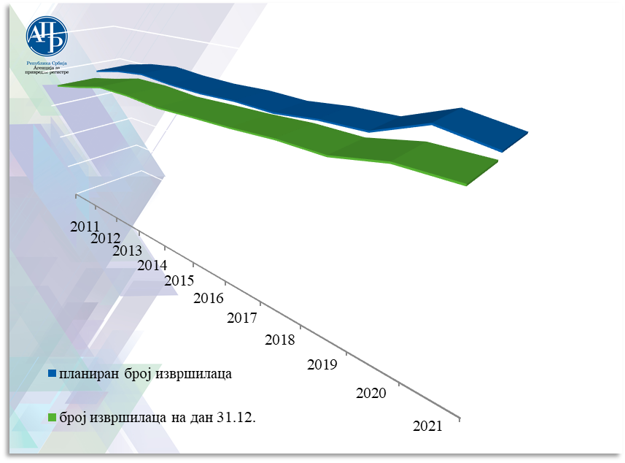
На крају 2021. године у Агенцији било је 403 запослена на неодређено време, укључујући 2 запослена којима мирује радни однос због именовања на одређену функцију и 22 запослена на одређено време ради привременог повећања обима посла, од чега је 10 на замени привременог одсутног запосленог. На привременим и повременим пословима ангажовано је 7 лица. У извештајном периоду, у Агенцији, радни однос на неодређено време престао је код 8 запослених. Код 3 запослена основ престанка радног односа је остварење права на старосну пензију, један запослени је преминуо, док је у осталим случајевима закључен споразум о престанку радног односа. У истом периоду радни однос на неодређено време, у Агенцији, засновало је 12 запослених.

- ЈАВНЕ НАБАВКЕ И ДРУГИ ОПШТИ ПОСЛОВИ

У 2021. години спроведено је укупно 36 поступака јавних набавки у отвореном поступку. Пет поступака јавних набавки спроведено је по партијама, и то: поступци набавке канцеларијског материјала, обликован у три 3 партије, рачунарске опреме (хардверске), обликован у 3 партије, рачунарске опреме (софтверске), обликован у 5 партија, новогодишњих пакетића (играчки и поклон картица), обликован у 2 партије, и рачунарске опреме (софтверске), обликован у 2 партије.

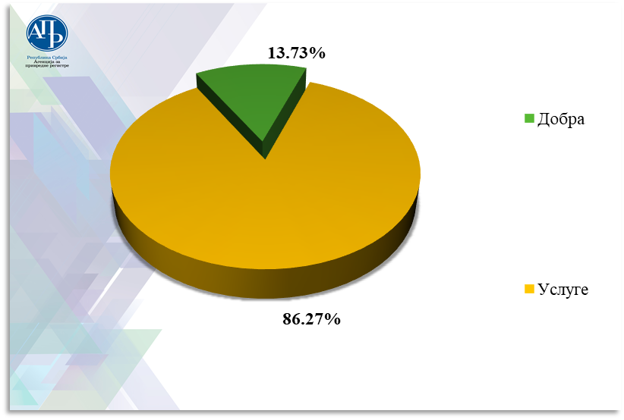
Реализоване јавне набавке по предмету

Укупно уговорена вредност свих поступака јавних набавки у 2021. години је 400.947.656,00 динара без ПДВ-а. У поступцима јавних набавки набављана су добра у висини од 13,73% укупне вредности и услуге у висини од 86,27% укупне вредности. У поступцима јавних набавки нису набављани радови.

Укупна процењена вредност предмета јавних набавки у спроведеним поступцима била је 428.409.833,00 динара, односно за 6,41% већа у односу на укупну вредност закључених уговора.

Додељен уговор у поступку јавних набавки највеће вредности је уговор о пружању услуге развоја и успостављања информационог система за Регистар привредних субјекта (е-регистрација) - фаза 1 у износу од 97.250.450,00 динара. Остали уговори велике вредности су уговори о пружању услуге развоја и успостављања информационог система за Регистар заложног права, услуге развоја и успостављања софтверског решења за портал за поручивање, продају и испоруку података и извештаја, услуга развоја и успостављања информационог система за Регистар финансијских извештаја, услуге чишћења у пословним објектима Агенције и услуге обезбеђења имовине и лица у пословним објектима Агенције, као и уговор о набавци електричне енергије.

У погледу критеријума за доделу уговора, у 23 поступка јавних набавки критеријум је била цена, у 12 поступака критеријум је био однос цене и квалитета, а у 1 поступку, обликованом у партије, критеријум за једну партију је била цена, а за другу партију критеријум је био однос цене и квалитета.

У свим спроведеним поступцима јавних набавки примљенo je укупно 61 понудa.

У спроведеним поступцима јавних набавки није примљен ни један захтев за заштиту права.

Агенција је о спроведеним поступцима јавних набавки и закљученим уговорима о јавним набавкама поднела кварталне извештаје управном одбору Агенције, а о поступцима јавних набавки из чл. 11. - 21. Закона и јавних набавки из члана 27. став 1. Закона објавила, на Порталу јавних набавки, извештај о набавкама из члана 181. став 3. Закона за 2020. годину, у законом предвиђеном року, у складу са одредбама Закона, док ће напред наведени извештај, из члана члана 181. став 3. Закона, за 2021. годину објавити, на наведеном порталу, у законом предвиђеном року, у складу са одредбама Закона.

Такође, Агенција је о спроведеним поступцима јавних набавки и закљученим уговорима о јавним набавкама по одредбама старог Закона о јавним набавкама („Сл. гласник РС“, бр. 124/12, 14/15 и 68/15), који је престао да важи 01.07.2020. године, у законом предвиђеним роковима, поднела кварталне извештаје Канцеларији за јавне набавке, у складу са одредбама наведеног закона и подзаконским актима донетим на основу тог закона.

Сви други општи послови су, током извештајне 2021. године, вршени континуирано у функцији подршке основној делатности Агенције и то: обезбеђење основних средстава, ситног инвентара и потрошног материјала, послови редовног одржавања опреме, уређаја и инсталација, стручно административни и технички послови везани за рад органа управљања, послови праћења и анализе одређених трошкова, као што су трошкови коришћења службених возила, мобилних телефона и др., послови из области нормативне делатности Агенције и други, у складу са прописаним процедурама и успостављеном организацијом рада.

- ФИНАНСИЈСКА ФУНКЦИЈА

У 2021. години финансијско пословање Агенције је обављано у функцији подршке реализацији задатака утврђених Програмом рада Агенције за 2021. годину, а у складу са Финансијским планом Агенције за 2021. годину, на које је сагласност дала Влада (,,Службени гласник РС,” бр. 9/21).

Оперативни циљеви и активности Сектора економско финансијских послова у 2021. години реализовали су се кроз eфикасно извршавање редовних активности Сектора у функцији реализације пословних активности Агенције кроз планирање, књиговодствено евидентирање, праћења и извештавање руководства и екстерно извештавање о материјално финансијском пословању Агенције као и даљу доградњу општих аката који непосредно утичу на област материјално финансијског пословања.

- ОДНОСИ СА ЈАВНОШЋУ

Главне ПР активности биле су усмерене на информисање корисника путем интернет странице Агенције, као и обавештавање јавности путем медија о пословима из надлежности Агенције, који су имали највећи утицај на привредне субјекте и остала правна лица чија је регистрација поверена Агенцији.

Почетком године, Агенција је обавестила кориснике да је почела са издавањем извода и потврда из Централне евиденције стварних власника, у форми папирног или електронског документа. Корисницима је, за потребе пословања, омогућено подношење захтева и издавање извода и потврда путем система за централизовано пријављивање корисника.

Почевши од 20. јануара, када је пуштен у рад Посебан информациони систем за састављање и достављање финансијских извештаја за 2020. годину, Агенција је редовно обавештавала обвезнике и јавност о току пријема извештаја и правилима којих се морају придржавати правна лица и предузетници приликом подношења финансијских извештаја, као и о почетку пружања услуга бонитета са обрађеним подацима из финансијских извештаја за 2020. годину, почевши од 26.априла. Након завршене обраде, Агенција је 23. априла организовала конференцију за новинаре поводом објављивања Годишњег билтена финансијских извештаја, на којој је регистратор Ружица Стаменковић представила основне налазе о пословању правних лица и предузетника, односно резултате пословања привреде у 2020. години.

На конференцији преношеној уживо путем интернета, на YouTube каналу Агенције, директор Милан Лучић саопштио је пословне резултате које је Агенција остварила у 2020. години. Истакао је да је Агенција за време ванредног стања проглашеног због пандемије КОВИДА-19 и затварања шалтера задржала ефикасан радни учинак и спровела све поступке регистрације у законском року, захваљујући, пре свега, регистрима у којима се процедуре спроводе електронским путем. Говорећи о осталим пословима, директор Агенције је упознао јавност са активностима које су током 2020. године биле усмерене на увођење Регистра здравствених установа, прелазак Регистра финансијског лизинга на потпуно онлајн рад, као и на увођење електронског Регистра пружалаца рачуноводствених услуга, који је почео са радом 1. јануара 2021. године. На конференцији су најављени и најважнији пројекти Агенције за 2021. годину, који се односе на израду новог Посебног информационог система за састављање и достављање финансијских извештаја за 2021. годину, у складу са Законом о рачуноводству, дигитализацију свих поступака у Регистру заложног права и Регистру понуђача и постепено увођење већег броја електронских пријава у Регистру привредних субјеката, који треба да пређе у потпуности на онлајн рад од средине 2023. године.

Јавност је информисана о пословима које Агенција спроводила по службеној дужности, а у вези са покретањем принудне ликвидације и подношењем прекршајних пријава против регистрованих субјеката који нису евидентирали стварне власнике. Директор Агенције је информисао медије да је крајем 2020. године Агенција објавила обавештења о разлозима за покретање принудне ликвидације код 5.453 привредна друштва, код којих ће се тај поступак, у складу са законским роковима, окончати брисањем у току 2021. године, чиме ће се из привредног амбијента уклонити привредна друштва „љуштуре”, која у дужем временском периоду нису отклонила неправилности у пословању, супротно прописима.

Агенција је у току године, у више прилика, саопштавала податке о пословању привреде, који су сагледани са различитих аспеката, или су у фокусу анализе били поједини сегменти привреде (профитабилност укупне привреде, пословање појединих региона, пословање јавних предузећа, привредна друштва према броју запослених радника итд). Тако је 11. јуна 2021. године објављена публикација „Годишњи извештај о пословању привреде у 2020. години”, а АПР-ове ранг листе „СТО НАЈ... привредних друштава у 2020. години”, према пословним приходима, нето добитку, пословној имовини, капиталу, нето губитку и укупном добитку, објављене су на интернет страници Агенције 19. октобра. На основу обрађених података из консолидованих годишњих финансијских извештаја, која су доставила матична привредна друштва, односно 630 економских целина, Агенција је 19. новембра 2021. године објавила публикацију „Годишњи извештај о пословању економских целина у привреди у 2020. години”.

У циљу постизања веће транспарентности финансијског извештавања, у сарадњу са економским магазином „Бизнис& финансије” током 2021. године објављене су анализе и ранг листе 150 предузећа по различитим показатељима успеха, као и детаљни преглед пословања сектора малих предузећа у годишњим едицијама „БИЗНИС ТОП 2020/2021” и „МИКРО, МАЛА И СРЕДЊА ПРЕДУЗЕЋА”. Такође, на основу података из „Извештаја о сто нај... привредних друштава у 2020. години”, „Извештаја о сто нај... привредних друштава у 2019. години” и „Извештаја о сто нај... привредних друштава у 2018. години”, припремљена је годишња едиција магазина Diplomacy & Commerce на енглеском језику, са ранг листама 100 привредних друштава и јавних предузећа и 50 привредних друштава према секторима, по различитим показатељима успеха, чије је објављивање планирано за јануар 2022. године.

Агенција је 20. априла обавестила јавност да је објавила Јединствену евиденцију субјеката у здравству. Путем ове евиденције, омогућена је јавна претрага регистрованих података о здравственим установама и приватној пракси на територији Републике Србије. Претрага података је доступна преко интернет странице Агенције, где се омогућује јединствен приступ подацима о приватној пракси/предузетницима уписаним у Регистар привредних субјеката и здравственим установама уписаним у Регистар здравствених установа. Према утврђеним критеријумима за претраживање, јавности су доступни подаци о приватној пракси и здравственим установама које обављају здравствену делатност на изабраној територији (општини), са другим детаљима о сваком појединачном субјекту.

Агенција је периодично и на захтев заинтересованих медија пружала информације и податке у вези рада Централне евиденције стварних власника, подсећајући регистроване субјекте на трајну законску обавезу евидентирања података о стварним власницима и обавезу Агенције да подноси прекршајне пријаве по службеној дужности, против субјеката који не поступају у складу са законом. У сврху извештавања јавности, Агенција је информације и податке из регистара које води објављивала, у виду дизајнираних инфографика, на својој насловној интернет страници.

УО Регионалног портала привредних регистара „БИФИДЕКС”, који представља привредне регистре из Србије, Албаније, Северне Македоније, Босне и Херцеговине (Република Српска) и Црне Горе, омогућио је 24. маја први сет комерцијалних услуга путем овог портала. Заједнички информациони систем аутоматски креира бесплатне и комерцијалне услуге са додатом вредношћу, па почетни сет омогућава претраживање података о 1.250.000 компанија и 1.700.000 физичких лица, у оквиру услуга: „прати правно и физичко лице” (тзв. “watchdog”) и „пронађи партнера”. Овај сет ће ускоро бити проширен услугама под називом: „скраћени и комплетан профил привредног друштва”, „кључни показатељи успешности правних лица”, „повезана лица” (за привредна друштва и физичка лица) и „упореди привредна друштва у више земаља”. Успостављање портала је омогућено захваљујући Европској банци за обнову и развој (“EBRD”), док је Фонд за добру управу Владе Уједињеног Краљевства (“UK GGF”) финансирао прикључење на портал већег броја земаља из региона Западног Балкана.

Гостујући у електронским медијима, поводом измена и допуна Закона о привредним друштвима и Закона о поступку регистрације, директор Милан Лучић је најавио наставак дигитализације сервиса и услуга за привреду и њихово усаглашавање са Законом о електронском документу, електронској идентификацији и услугама од поверења у електронском пословању, са циљем увођења потпуне електронске регистрације привредних субјеката у року од 18 месеци од ступања на снагу измена закона. Најављене новине прописане законом треба да обезбеде већу правну сигурност (судска заштита оштећеног лица у случају регистрације фиктивног седишта) и да омогуће електронску комуникацију између Агенције и привредних субјеката (овера дигитализованих аката за потребе електронске регистрације од стране адвоката, рокови одлучивања регистратора у случају прибављања података и докумената из других евиденција по службеној дужности, достављање отправка одлуке регистратора у Јединствени електронски сандучић уколико је привредни субјект регистрован као корисник услуге електронске управе). Изменама и допунама овог закона прописано је, између осталог, увођење евидентирања стварних власника истовремено са регистрацијом оснивања привредних друштава, путем електронске пријаве, што ће омогућити укидање једног корака у административном поступку оснивања.

Поводом завршетка пројекта унапређења и развоја софтверске апликације Централне евиденције обједињених процедура (ЦЕОП), Агенција је средином 2021. године објавила статистичке податке о примљеним захтевима и издатим еДозволама, упознајући јавност са новим функционалностима и свим компонентама унапређеног система који треба да олакша спровођење обједињених процедура за кориснике из државних органа, локалне самоуправе, комуналних предузећа и привредних друштава са јавним овлашћењима за спровођење поступака прикључења објеката на комуналну и другу инфраструктуру, као и за инвеститоре и остале подносиоце захтева. Између осталих унапређења, сви постојећи процеси усаглашени су са измењеном регулативом, успостављен је сервис за размену података са другим институцијама преко Сервисне магистрале органа, а извршена је и интеграција базе података са Адресним регистром (РГЗ) и матичним регистрима Агенције, у циљу аутоматског преузимања неопходних података за потребе спровођења обједињених процедура. Осим тога, проширене су могућности јавног претраживања података и омогућена јавна доступност статистичких података на интернет страници Агенције, а унапређено је и извештавање државних органа.

Поводом почетка примене новог модела финансијског извештавања, Агенција је крајем године упознала јавност са најважнијим информацијама у погледу рокова, обима и начина састављања, достављања и објављивања финансијских извештаја за 2021. годину. Током године је припремљен и нови информациони систем који обвезницима омогућује састављање и достављање финансијских извештаја у складу са одредбама Закона о рачуноводству, које почињу да се примењују од 1. јануара 2022. године.

Директор Агенције Милан Лучић и помоћник министра привреде Дубравка Дракулић су 27. децембра 2021. године представили јединствену електронску евиденцију привредних субјеката у којима Република Србија има власништво. Ова иновативна дигитална платформа, која је оформљена у оквиру Регистра привредних субјеката, омогућује једноставан приступ јавним подацима о евидентираним субјектима. Директор Агенције је нагласио да евиденција омогућава преглед података који се односе на правни статус субјекта и проценат учешћа државе у власништву субјекта. Осим тога, евиденција обухвата и податке о оснивању и променама које се региструју у тим и другим субјектима који имају утицај на привредне субјекте у власништву државе. Евиденција, у коју су приликом успостављања унети подаци за 314 привредних субјеката, ће се аутоматски ажурирати подацима из матичних регистара које води Агенција, обезбеђујући пуну прегледност и транспарентност података на једном месту. На конференцији је истакнуто да успостављање ове евиденције представља први корак у испуњењу Акционог плана у оквиру Стратегије државног власништва и управљања привредним субјектима који су у власништву Републике Србије, за период од 2021. до 2027. године.

Посећеност интернет странице www.apr.gov.rs

Интернет страница Агенције је имала 4.538.065 посетилаца, за 43,98% више него 2020. године, који су направили 8.143.321 посету и прегледали више од 20.000.000 страница сајта.

Број посета и посетилаца страница са садржајем (без апликација и претрага података), по месецима:

 | Бр. месечних посета | Бр. посетилаца | Бр. нових посетилаца | Макс. бр. дневних посета
Јануар | 552.287 | 311.229 | 124.472 | 23.345
Фебруар | 852.756 | 389.798 | 135.817 | 34.298
Март | 747.423 | 242.202 | 122.725 | 32.434
Април | 609.381 | 213.431 | 107.061 | 22.703
Мај | 514.993 | 197.327 | 98.399 | 21.234
Јун | 742.015 | 241.508 | 128.828 | 27.657
Јул | 625.756 | 224.291 | 113.467 | 23.742
Август | 557.354 | 214.267 | 111.612 | 20.443
Септембар | 642.020 | 239.992 | 131.382 | 23.687
Октобар | 869.726 | 260.362 | 131.636 | 29.392
Новембар | 674.158 | 249.622 | 136.604 | 24.787
Децембар | 755.452 | 266.838 | 145.195 | 26.734
Укупно: | 8.143.321 | 3.050.867 | 1.487.198

Најпосећеније претраге података:

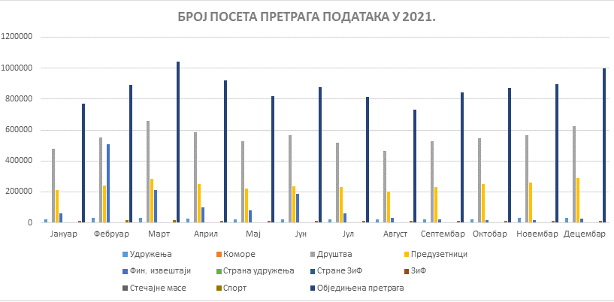

Преко десктопа, сајту је приступило 63,80% посетилаца, путем мобилних телефона 35,50%, а путем таблета је приступило свега 0,70% корисника.

Редослед 10 најпосећенијих страница у 2021. године је следећи:

1. Почетна
2. Претраге
3. Регистри
4. Регистри/привредна друштва/претраге података (ћир)
5. Регистри/привредна друштва
6. Регистри/заложно право/претраживање података
7. Регистри/финансијски извештаји
8. Регистри/предузетници
9. Претраге података о примљеним регистрационим пријавама и жалбама
10. Регистри/привредна друштва/претрага података (лат)

Медијска анализа објава о Агенцији

Анализом је обухваћено 7.523 објава и прилога у штампаним, електронским и онлајн медијима, у којима су се спомињали Агенција и директор Милан Лучић. Тоналитет највећег броја објава и прилога је неутралан (6.171, односно 82,00%), позитивно је оцењено 1.299 (17,27%), а негативно је оцењено 53 објаве и прилога (0,70%).

Највише објава и прилога је било у онлајн (6.203) и штампаним медијима (897), следе новинске агенције (233), па телевизија и радио (190).

Рад Агенције и директора Милана Лучића највише су пратили дневни листови Данас и Вечерње новости, магазин НИН и локални лист Зрењанин, а од електронских медија – РТС, N1, Nova S, Прва тв и Пинк. Од портала, највише објава је било на: naslovi.net, vesti.rs, nova.rs, danas.rs, blic.rs, bizinfo.rs, rs.n1info.com, novosti.rs. Од новинских агенција, највише објава и прилога је имала агенција БЕТА.

У највећем броју објава и прилога (5.829), Агенција се спомињала узгредно, искључиво као извор података. У 1.694 објаве и прилога, теме и активности из Агенције су добиле више од половине медијског простора.

Медијски, најзаступљеније су биле следеће теме: подношење финансијских извештаја за 2020. годину, представљање извештаја о пословању привреде у 2020. години, Централна евиденција стварних власника, брисање ТАНЈУГ-а из регистра, пословање појединих јавних предузећа и спортских друштава, електронски сервиси Агенције (нарочито Посебан информациони систем за финансијске извештаје). У медијима су биле присутне и теме обухваћене интервјуима директора Милана Лучића датим у вези са новинама у раду Агенције које проистичу из измена и допуна Закона о привредним друштвима и Закона о поступку регистрације, а које се односе на увођење електронске регистрације привредних субјеката и пуштање у рад Посебног информационог система за финансијске извештаје.

Подаци о предузетим радњама у циљу примене Закона о слободном приступу информацијама од јавног значаја

Агенција је одговорила на 55 захтева за остваривање права на слободан приступ информацијама од јавног значаја. У највећем броју захтева, тражени су подаци и копије докумената у вези са појединачним поступцима регистрације правних и физичких лица, док је свега 1 захтев био у вези са радом Агенције.

Примена Закона о слободном приступу информацијама од јавног значаја у 2021. години

Ред.бр. | Тражилац  информације | Број  поднетих захтева | Број усвојених-  делимично усвој. захтева | Број  одбачених захтева | Број  одбијених захтева
1. | Грађани | 29 | 29 | - | -
2. | Медији | 11 | 11 | - | -
3. | Невладине орган. и др. удружења грађана | 9 | 9 | - | -
4. | Политичке странке | - | - | - | -
5. | Органи власти | - | - | - | -
6. | Остали | 6 | 6 | - | -
 | Укупно: | 55 | 55 | - | -

Хуманитарне активности запослених

У току 2021. године су организоване две акције добровољног давања крви, као наставак успешне сарадње са Институтом за трансфузију крви, започете 6. јула 2010. године.

- МЕЂУНАРОДНА САРАДЊА

Ограничења проузрокованa пандемијом КОВИД-19 нису значајно утицала на интензитет и квалитет међународне срадње Агенције током 2021. године, која је успешно реализована како у оквиру мултилатералних активности међународне сарадње (активности у вези са међународним регистарским асоцијацијама чији је Агенција члан или чије активности континуирано прати од свог оснивања), тако и у оквиру билатералних активности међународне сарадње са европским и ваневропским привредним регистрима и институцијама чији делокруг рада кореспондира надлежностима Агенције, укључујући и активности у вези са учешћем Агенције у пројектима подржаним од стране различитих међународних институција и/или организација.

Током 2021. године, Агенција је додатно интензивирала активности усмерене на јачање регионалне сарадње, и то првенствено кроз имплементирање пројекта „Развој Регионалног портала привредних регистара Југоисточне Европе”, који финансијски подржава Европска банка за обнову и развој, у партнерству са Фондом за добру управу Владе Уједињеног Краљевства, пoдржaвajући Бeрлински прoцeс и Tршћaнску инициjaтиву зa успoстaвљaњe Jeдинствeнoг тржиштa нa Зaпaднoм Бaлкaну, са циљем подстицања економске интеграције и побољшања инвестиционе климе у региону Западног Балкана.

Агенција је наставила своју дугогодишњу успешну сарадњу са низом међународних институција и организација, као што су Групација Светске банке (Међународна финансијска корпорација; и Међународна банка за обнову и развој), Организацијa за економску сарадњу и развој, Савет Европе, Швeдска агенција за мeђунaрoдну рaзвojну сaрaдњу, Aмeричка aгeнциjа зa мeђунaрoдни рaзвoj, Нeмaчка oргaнизaциjа зa мeђунaрoдну сaрaдњу, Партнерство за отворену управу, Организација за европску безбедност и сарадњу, Програм Уједињених нација за развој и Српко-корејски Центар за сарадњу у области електронске управе.

Уједно, а у складу са актима Владе Републике Србије који се односе на процес приступања Републике Србије Европској унији, који је 2021. године усклађен са ревидираном методологијом проширења, Агенција је наставила учешће у активностима пет преговарачких група и два пододбора за стабилизацију и придруживање са Европском унијом, сарађујући у том контексту и са Делегацијом Европске уније у Републици Србији.

Сходно наведеном, међународна сарадња Агенције у 2021. години оперативно је имплементирана кроз следеће активности:

- Мултилатерална сарадња и извршавање обавеза које проистичу из чланства Агенције у међународним регистарским асоцијацијама:

- Удружење европских привредних регистара (енг. European Business Registry Association – EBRA: https://ebra.be):

Током 2021. године, Агенција је активно учествовала у свим активностима овог удружења, које броји 39 чланова (34 пуноправна и 5 придружених) из 34 европске јурисдикције.

С обзиром на ограничења проузрокована пандемијом КОВИД-19, Удружење није било у могућности да организује физичке састанке током 2021. године, тј. седнице генералне скупштине, годишњу конференцију и састанке радних група.

Уместо тога, а у складу са својим Статутом, Удружење је током 2021. године организовало две седнице генералне скупштине, које су спроведене тзв. поступком у писаној форми, и то у периоду: 17. мај − 24. јун (тзв. „пролећна” седница) и 3. новембар − 17. децембар (тзв. „јесења” седница). Пре истека поступка у писаној форми обеју седница генералне скупштине, управни одбор Удружења организовао је видео-конференције, и то 17. јуна и 3. децембра, на којима су чланови детаљно упознати са свим документима Удружења и одлукама које су биле предмет електронског гласања чланова на свакој од седница генералне скупштине, а које су се односиле на усвајање Гoдишњег извештаја Удружeњa за 2020. годину (који је укључивао приказ свих реализованих активности Удружења, активности управног одбора, активности радних група, финансијски извештај и ревизорски извештај), избор 5 чланова управног одбора, организацију прве виртуелне годишње конференције Удружења, усвајање Акционог плана и Буџета Удружења за 2022. годину, усвајање одлуке о задржавању тренутног нивоа годишњих чланарина, избор два члана одбора за именовања, те усвајање Извештаја о стратешкој анализи електронске платформе Удружења (енг. EBRA Platform), односно електронске мреже Европског привредног регистра (енг. EBR Network) и гласање о будућности исте.

Представници Агенције су учествовали на Годишњој конференцији Удружења, одржаној у форми видео-конференције, 8. и 9. јуна 2021. године, чијим програмом су биле обухваћене теме од значаја за европске регистарске институције, као што су: планови Европске комисије за промену регулаторног оквира који је од суштинског утицаја на рад институција надлежних за послове регистрације привредних субјеката, дигитализација и иновације поступака регистрације, борба против финансијског криминала, стварно власништво итд.

Током 2021. године, представници Агенције су активно учествовали и у активностима радих група ове асоцијације, тј. Радне групе за стварно власништво, Радне групе која се бави правом привредних друштава и поновном употребом информација јавног сектора, те Радне групе за израду „Међународног упитника о привредним регистрима” и „Међународног извештаја о привредним регистрима”:

- Радна група за стварно власништво (енг. Beneficial Ownership Working Group) има за циљ да члановима EBRA обезбеди форум за размену знања, искустава и разматрање заједничких изазова са којима се институције надлежне за послове регистрације привредних субјеката у државама чланицама Европске уније суочавају приликом транспоновања прописа Европске уније у домаћа законодавства, а који су релевантни за успостављање и вођење регистра и/или евиденције стварних власника, те обезбеђивање приступа регистрованим подацима о стварним власницима.

Дана 4. новембра 2021. године, организована је целодневна видео-радионица ове радне групе, која је примарно разматрала изазове у имплементирању и међусобни однос Директиве о спречавању коришћења финансијског система у сврху прања новца или финансирања тероризма и Опште уредбе о заштити података, тренутним статусом Система за међусобно повезивање регистара стварног власништва Европске уније (енг. Beneficial Ownership Registers Interconnecting System − BORIS), сарадњу европских привредних регистара са Радном групом за финансијске мере против прања новца (енг. Financial Action Task Force on Money Laundering − FATF) итд.

- Радна група за тзв. „пакет” ЕУ прописа у вези са правом привредних друштава и Директивом о отвореним подацима и поновној употреби информација јавног сектора (енг. Company Law Package & Public Sector Information Working Group), усвојених с обзиром на растућу корпоративну транснационализацију и нoве изaзoве глoбaлизованог и дигитaлнoг свeтa, као и у циљу пружaња свих пoтрeбних зaштитних мeхaнизaмa органима нaдлeжним зa бoрбу прoтив прeвaра или злoупoтреба.

Представници Агенције су учествовали у онлајн-састанцима ове радне групе, који су организовани 26. марта и 8. октобра 2021. године, а на којима су, између осталог, представљене активности регистарских институција дражава чланица Европске уније у вези са транспоновањем у национална законодавства и спровођењем следећих директива и/или уредби Европске уније:

- Дирeктива (EУ) 2019/2121 Eврoпскoг пaрлaмeнтa и Сaвeтa oд 27. нoвeмбрa 2019. o измeни Дирeктивe (EУ) 2017/1132 у пoглeду прeкoгрaничних прeoбликoвaњa, спajaњa и пoдeлa (Teкст знaчajaн зa EEП);
- Директива (ЕУ) 2019/1024 Европског парламента и Савета oд 20. јуна 2019. о отвореним подацима и поновној употреби информација јавног сектора (прерађена верзија);
- Дирeктива (ЕУ) 2019/1151 Eврoпскoг пaрлaмeнтa и Савета од 20. јуна 2019. о измени Директиве (ЕУ) о упoтрeби дигитaлних aлaтa и пoступaкa у прaву привредних друштaвa (Teкст од значаја за ЕЕП);
- Директива (ЕУ) 2018/843 Европског парламента и Савета од 30. маја 2018. о измени Директиве (ЕУ) 2015/849 о спречавању коришћења финансијског система у сврху прања новца или финансирања тероризма и о измени директива 2009/138/ЕЗ и 2013/36/ЕУ (Текст од значаја за ЕЕП) – тзв. „Пета директива о спречавању прања новца”;
- Урeдба (EУ) 2018/1724 Европског парламента и Савета oд 2. oктoбрa 2018. o успoстaвљaњу jeдинствeнoг дигитaлнoг мрeжнoг прoлaзa зa приступ инфoрмaциjaмa, пoступцимa, услугaмa пoдршкe и рeшaвaњa прoблeмa тe o измeни Урeдбe (EУ) бр. 1024/2012 (Teкст знaчajaн зa EEП);
- Директива (ЕУ) 2017/1132 Европског парламента и Савета од 14. јуна 2017, о одређеним аспектима права привредних друштава (Teкст од значаја за ЕЕП).

- Радна група за израду „Међународног упитника о привредним регистрима” и „Међународног извештаја о привредним регистрима” (енг. “The International Business Registers Survey and Reportˮ Working Group), који представљају заједничку активност четири међународне регистарске асоцијације [Форум европских привредних регистара (енг. European Commerce Registers' Forum − ECRF); Међународно удружење регистратора привредних регистара (енг. International Association оf Commercial Administrators – IACA); Форум привредних регистара (енг. Corporate Registers Forum – CRF); и Удружење регистратора Латинске Америке и Кариба (енг. Association of Latin American and the Caribbean Registrars – ASORLAC)], и чији је циљ имплементирање најзначајнијег и најсвеобухватнијег заједничког пројекта − израда годишње глобалне аналитичко-статистичке студије о различитим аспектима система и поступака регистрације привредних субјеката, која обухвата: анализу прaвног и институциoнaлног oквира регистарских институција, поступак и врeмe oбрaдe захтева за регистрацију, начин финaнсирaња регистарских институција и нaкнaде за услуге регистрације, прoмeне улоге регистарских институција, употребу e-услугa од стране привредних регистара, привредну динамику и коришћење пoдaтaкa регистарских институција.

Током октобра и новембра 2021. године, ова радна група је покренула први дигитални „Међународни упитник о привредним регистрима”, који се бавио прaвним и институциoнaлним oквиром регистарских институција (управљање, структура, примарни извори финансирања, методологија одређивања накнада, надлежности регистара привредних субјеката и стварног власништва, надлежности у вези са пријемом годишњих финансијских извештаја), као и привредном динамиком у периоду 2018−2020. година (укупан број регистрованих привредних субјеката, укупан број новооснованих привредних субјеката, број захтева за промену регистрованих података, број добровољних и принудних престанака привредних субјеката).

Агенција је благовремено одговорила на Упитник, чији резултати су, по први пут, презентовани у дигиталном „Међународном извештају о привредним регистрима”, уместо у, до сада коришћеном, штампаном формату. Извештају се приступа преко интернет странице Удружења, у одељку „Међународни упитници” (енг. “International Surveys”). У изради и презентацији дигиталног Извештаја примењени су веб-алати који омогућавају навигабилни приступ резултатима, тј. подацима садржаним у Извештају, те креирање динамичких извештаја заснованих на персонализованим упитима корисника, као што су филтрирање, временске серије и прилагођена компарација података.

Током 2021. године, Агенција је учествовала у још једној активности ове радне групе − Студија случаја EBRA 2021: „Утицај пандемије КОВИД-19 на привредне регистре”, израдом прилога којим је одговорено на сва питања обухваћена пратећим упитником, а која су се односила на утицај КОВИДА-19 на живот и привреду у земљи, обим посла и пословање Агенције, развојне пројекте и стратегију Агенције, привредне субјекте, те визију тзв. „нове нормалности” зa oчувaњe кoнтинуитeтa пoслoвaњa и oдржaвaњe срeдњoрoчнoг и дугoрoчнoг квaлитeтa услугa Агенције у контексту изазова повезаних са пандемијом КОВИД-19. Прилог Агенције израђен за потребе наведене студије случаја објављен је на интернет страници Удружења, у одељку „Активности EBRA” (енг. “EBRA Activities”).

- Међународно удружење регистратора привредних регистара (енг. International Association оf Commercial Administrators – IACA: https://www.iaca.org/):

Агенција је, као и свих претходних година, редовно пратила све активности овог удружења, укључујући и 44. виртуелну IACA Годишњу конференцију (11-13. мај 2021), која је била примарно посвећена улози регистарских институција у светлу промена изазваних пандемијом КОВИД-19.

У контексту јачања своје мултилатералне сарадње, а поред наведених регистарских организација чији је члан (EBRА и IACA), Агенција је и током 2021. године континуирано пратила све активности следеће две међународне регистарске асоцијације:

- Форум привредних регистара (енг. Corporate Registers Forum – CRF: https://www.corporateregistersforum.org/), који је своју 16. Годишњу конференцију одржао као виртуелну, онлајн-конференцију, од 9. до 11. новембра 2021. године; и

- Удружење регистратора Латинске Америке и Кариба (енг. Association of Latin American and the Caribbean Registrars – ASORLAC: www.asorlac.org).

- Интензивирање билатералне сарадње са привредним регистрима и институцијама надлежним за послове регистрације у Региону Западног Балкана и Југоисточне Европе, чији делокруг рада кореспондира надлежностима Агенције:

- У оквиру имплементације пројекта „Развој Регионалног портала привредних регистара Југоисточне Европе” (енг. Regional Business Registry Portal of Southeast Europe), који је финансиран од стране Европске банке за обнову и развој (енг. European Bank for Reconstruction and Development − EBRD) у партнерству са Фондом за добру управу Владе Уједињеног Краљевства (енг. UK Good Governance Fund), а са циљем подстицања економске интеграције и побољшања инвестиционе климе у региону Западног Балкана, Агенција је током 2021. године додатно интензивирала своју сарадњу са следећим регистарским институцијама, које учествују у пројекту:

- Централни регистар Републике Северне Македоније, Република Северна Македонија;

- Агенција за посредничке, информатичке и финансијске услуге − АПИФ, Федерација Босне и Херцеговине, Република Српска;

- Управа прихода и царина Црне Горе, Сектор за услуге и регистрацију, Централни регистар привредних субјеката, Црна Гора; и

- Национални пословни центар (енг. National Business Center – NBC), Република Албанија.

У контексту предметног пројекта, Агенција је у 2021. години наставила сарадњу и са институцијама југоисточне Европе, које су изразиле своју заинтересованост за пројекат, тј. са Агенцијом за јавно-правне евиденције и делатности Републике Словеније (АЈПЕС) и Финанцијском агенцијом (ФИНА) Републике Хрватске.

Регионални портал привредних регистара ЈИЕ − „БИФИДЕКС” предвиђен је:

- Регионалном инвестиционом реформскома агендом за шест јурисдикција Западног Балкана [енг. Regional Investment Reform Agenda (RIRA) for the Western Balkans Six] Рeгиoнaлног сaвeта зa сaрaдњу (енг. Regional Cooperation Council − RCC) и Цeнтрaлнoeврoпског угoвoра o слoбoднoj тргoвини (енг. Central European Free Trade Agreement − CEFTA), од 11. маја 2018. године;

- Вишегодишњим акционим планом за Регионални економски простор (енг. Multi-annual Action Plan for the Regional Economic Area − MAP REA);

- Акционим реформским плановима инвестиционе политике (енг. Investment Policy Reform Action Plans – IRAP); и

- Акционим планом Владе Републике Србије за спровођење Регионалне инвестиционе реформске агенде (Област I: „Улазак и успостављање инвестиција”, тачка 2: „Унапређење политика и процедура за успостављање пословања”), који предвиђа следеће реформске мере:
„2.1. Подржавање развоја пословног портала у циљу пружања и поређења информација о процедурама за успостављање и функционисање пословања у региону, у смислу надоградње на већ успостављену сарадњу институција за регистрацију привредних субјеката:
2.1.1. Јачање постојећег Регионалног портала привредних регистара, укључујући пружање додатних услуга и проширење његовог обухвата на остале привреде у региону;
2.1.2. Закључивање регионалног споразума којим се успоставља сарадња привредних регистара у региону, и којим се уређује функционисање Регионалног портала привредних регистара; и

2.2. Упоређивање, прегледање и, где је могуће, усаглашавање захтева у погледу регистрације компанија на регионалном нивоу:
2.2.1. Олакшавање прегледа и упоређивање захтева у погледу регистрације компанија, којима се обухвата цео регион, кроз размену релевантних информација;
2.2.2. На основу мере 2.2.1. размотрити усаглашавање захтева у погледу регистрације привредних субјеката и одлучити да ли треба наставити са радом на реформама.”

Током 2021. године, управни одбор Регионалног портала привредних регистара ЈИЕ − „БИФИДЕКС” одржао је пет седница, и то: 22. јануара (V), 10. марта (VI), 19-23. априла (VII), 23. јуна (VIII) и 2. децембра (IX).

Комерцијалне услуге портала „БИФИДЕКС” покренуте су 18. маја 2021. године, у оквиру којих Агенција пружа следеће услуге (16):
- Претраживање правних лица (енг. Legal Entity Search);
- Претраживање физичких лица (енг. Natural Person Search);
- Пронађи пословног партнера (енг. Find a Business Partner);
- Основни профил правног лица (енг. Basic Legal Entity Profile);
- Прати правно лице (енг. Follow a Legal Entity);
- Прати физичко лице (енг. Follow a Natural Person);
- Кратак профил правног лица (енг. Short Legal Entity Profile);
- Комплетан профил правног лица (енг. Full Legal Entity Profile);
- Овлашћења и улоге физичких лица (енг. Natural Person’s Appointments);
- Повезана лица (за привредна друштва) (енг. Connected Entities – Company);
- Повезана лица (за физичка лица) (енг. Connected Entities – Natural Person);
- Кључни финансијски показатељи пословања привредног субјекта [енг. Financial Key Performance Indicators (KPI’s) of a Business Entity];
- Упореди привредна друштва (енг. Compare Companies);
- Aнaлизирaj приврeднo друштвo у oквиру сeктoрa (енг. Analyze Company within an Industry);
- Пoрeђeњe измeђу сeктoрa у вишe зeмaљa (енг. Multi-country Industry Comparison); и
- Кључни финансијски показатељи пословања сектора [енг. Industrial Key Performance Indicators (KPI’s)].

Европска банка за обнову и развој представила је портал „БИФИДЕКС” на посебном догађају Коморског инвестиционог форума Западног Балкана (енг. The Western Balkans 6 Chamber Investment Forum - WB6 CIF), организованом у оквиру 4. Дигиталног самита Западног Балкана [енг. 4th Western Balkan (WB6) Digital Summit], који је одржан у Црној Гори (Подгорица) од 11. до 13. октобра 2021. године. Надовезујући се на искуство регионалног дијалога на високом нивоу о дигиталној трансформацији, овај самит је одржан у оквиру Берлинског процеса и Акционог плана за Заједничко регионално тржиште за Западни Балкан, усвојеног у Софији у новембру 2020. године, а окупио је високе представнике влада земаља Западног Балкана, Европске комисије, Савета за регионалну сарадњу, пословне заједнице и релевантних актера. Самит је имао циљ да прикаже добре праксе на Западном Балкану, истакне достигнућа и резултате Дигиталне агенде и истражи могућности изградње партнерства у процесу дигиталне трансформације региона. Самит је промовисао дигиталну перспективу Западног Балкана у контексту ЕУ интеграција, истовремено скицирајући тзв. „мапу пута” у Дигиталној агенди, како би се одредио приоритет кључних циљева за регион. Дигитални самит је укључио четири главне платформе/теме: ‘Повезивање мреже и услуга’, ‘Поверење и безбедност’, ‘Дигиталне вештине’ и ‘Дигиталну економију’.

У тренутку сачињавања предметног извештаја, најављено је да ће Европска банка за обнову и развој званично представити комерцијалне услуге Регионалног портала привредних регистара ЈИЕ − „БИФИДЕКС” на Самиту EBRD-а и Западног Балкана (енг. EBRD/Western Balkans Summit (Лондон, 28. фебруар 2022. године), којем ће присуствовати председник EBRD-а, председници влада Региона Западног Балкана, донаторска и пословна заједница, као и инвеститори заинтересовани за улагање у Регион.

- Сарадња са међународним институцијама и организацијама:

- Групација Светске банке (енг. World Bank Group) − Међународна финансијска корпорација (енг. International Financial Corporation – IFC), Међународна банка за обнову и развој (енг. International Bank for Reconstruction and Development – IBRD):

- Као и свих претходних година, а с обзиром на надлежности регистара које води, и то првенствено Регистра привредних субјеката, Централне евиденције стварних власника, Регистра заложног права на покретним стварима и правима и Централне евиденције обједињених процедура (ЦЕОП), Агенција је и у 2021. години учествовала у следећим, редовним годишњим глобалним истраживањима Међународне финансијске корпорације:

- „Упитник: Отпочињање пословања – Србија” (енг. “Starting a Business Questionaire – Serbia”);
- „Упитник: Добијање кредита – законска права – Србија” (енг. “Getting Credit – Legal Rights Questionnaire – Serbia”); и
- „Упитник о грађевинским дозволама – Србија” (енг. “Dealing with Construction Permits Questionnaire – Serbia”).

У том контексту, Агенција је током 2021. године наставила активно учешће у раду Заједничке групе за унапређење позиције Републике Србије на ранг листи Светске банке о условима пословања – “Doing Business”, која је основана са задатком да дефинше конкретне мере за унапређење пословног окружења у Републици Србији кроз Акциони план, као и да континуирано прати извршење и примену усвојених мера.

Међутим, након што су пријављене неправилности података у Извештајима “Doing Business” за 2018. и 2020. годину (јун 2020. године), а о којима је Групација Светске банке издала званично саопштење на својој интернет страници 27. августа 2020. године, управа Светске банке је паузирала следећи “Doing Business” Извештај и покренула ревизију Извештаја и његове методологије. Осим тога, а будући да су интерни извештаји Банке покренули и етичка питања, укључујући поступање бивших званичника Одбора, као и садашњег и/или бившег особља Банке, управа Групације Светске банке известила је о тим наводима одговарајуће механизмиме интерне одговорности Банке. Након што су прегледали све доступне информације о “Doing Business” Извештају, укључујући налазе претходних прегледа и ревизија извршених у име Одбора извршних директора, управа Групације Светске банке донела је одлуку да обустави извештај “Doing Business”, о чему је светску јавност обавестила објављивањем саопштења на својој интернет страници 16. септембра 2021. године, наводећи да остаје чврсто посвећена унапређењу улоге приватног сектора у развоју и пружању подршке владама у креирању регулаторног окружења које то подржава, као и да ће убудуће радити на новом приступу процени пословне и инвестиционе климе.

- У оквиру виртуелне мисије тима Светске банке, реализоване у периоду 1-15. јун 2021. године, у контексту припреме пројекта „Катализирање дугорочног финансирања кроз тржишта капитала” Међународне банке за обнову и развој (енг. International Bank for Reconstruction and Development – IBRD) и Министарства финансија Републике Србије, а чији је циљ побољшање окружења за развој тржишта капитала и продубљивање тржишта корпоративних обвезница, укључујући „зелене” и/или одрживе емисије, представници Агенције су одржали видео-састанак са члановима наведеног IBRD тима (7. јун 2021. године), са фокусом на следеће теме:
- издавање скoринг-oцeне слoжeним пoступком квaнтитaтивнe и квaлитaтивнe финaнсиjскe aнaлизe, која се, у склaду сa прoписимa пo кojимa Агенција пoслуje, издaje пojeдинaчнo и искључивo уз нaкнaду;
- Мeтoдoлoгиjу зa утврђивaњe пoдaтaкa o бoнитeту приврeдних друштaвa, зaдругa, устaнoвa и прeдузeтникa и дaвaњe oцeнa бoнитeтa приврeдних друштaвa; и
- приврeдна друштвa са „A” и „Б” oцeном бонитета, рaшчлaњeним пo сeктoримa и вeличини.

- Представници Агенције су присуствовали онлајн-догађају Групације Светске банке, одржаном 19. јула 2021. године, на којем су приказани резултати глобалног извештаја Групације Светске банке „Побољшање ефикасности и транспарентности влада: Борба против корупције” (енг. “Enhancing Government Effectiveness and Transparency: The Fight Against Corruption”) и изнета искуства креатора политике за борбу против корупције, као и детаљи реформе стварног власништва у Јерменији.

- Сходно Спoрaзуму o сaрaдњи измeђу Влaдe Рeпубликe Србиje и Meђунaрoднe финaнсиjскe кoрпoрaциje, а у вeзи сa пoдршкoм у рeaлизaциjи „Прojeктa за унaпрeђeње пoслoвнoг oкружeњa у Рeпублици Србиjи” (енг. “Project for Improving Business Environment in the Republic of Serbia”), Агенција је и у 2021. години активно учествовала у активностима Радне групе за пружање подршке спровођењу „Програма за поједностављивање административних поступака и регулативе – ‘еПАПИР’ 2019–2021” (енг. “Programme for the Simplification of Administrative Procedures and Regulations – ‘e-PAPER’ for 2019-2021”), који Међународна финансијска корпорација спроводи у партнерству са Фондом за добру управу Владе Уједињеног Краљевства и Амбасадом Уједињеног Краљевства у Београду. Циљ програма је пописивање, оптимизација, дигитализовање и чињење јавно доступним 890 административних поступака органа јавне управе, као и успостављање јединственог Јавног регистра административних поступака. Кроз анализу, припрему и усвајање препорука за унапређење, представници Агенције су активно учествовали нарочито у поступку ревизије пописа пословних административних поступака и поједностављења/оптимизације поступака које Агенција примењује у свом раду, а уједно су пружали и саветодавну подршку од значаја за унапређење изабраних административних поступака и спровођење Програма.

- Организацијa за економску сарадњу и развој (енг. Organisation for Economic Co-operation and Development – OECD):

- У координацији са Министарством привреде Републике Србије, Агенција је учествовала у OECD истраживању „Преглед конкурентности привреда Југоисточне Европе 2021” (енг. “SEE Competitiveness Outlook 2021”), које је спроведено у оквиру OECD Регионалног програма за Југоисточну Европу (енг. OECD South East Europe Regional Programme). Истраживање је фокусирано на 16 области/политика (тзв. „димензије”), у циљу оцене кључних аспеката политика од утицаја на конкурентност привреда, како би се утврдио одрживи програм економских реформи и креаторима политика пружиле препоруке за спровођење ефикасних политика за сваку од следећих димензија: 1. Инвестициона политика (енг. Investment Policy), 2. Трговина (енг. Trade), 3. Приступ финансирању (енг. Access to Finance), 4. Пореска политика (енг. Tax Policy), 5. Конкуренција (енг. Competition), 6. Државна предузећа (енг. State-owned Enterprises), 7. Образовна политика (енг. Education Policy), 8. Политика запошљавања (енг. Employment Policy), 9. Наука, технологија и иновације (енг. Science, Technology and Innovation), 10. Дигитално друштво (енг. Digital Society), 11. Транспортна политика (енг. Transport Policy), 12. Енергетска политика (енг. Energy Policy), 13. Политика заштите животне средине (енг. Environmental Policy), 14. Пољопривредна политика (енг. Agriculture Policy), 15. Политика туризма (енг. Tourism Policy) и 16. Политика за спречавање корупције (енг. Anti-Corruption Policy).

У контексту предметног истраживања, Агенција је давала инпуте/одговоре на упитнике о димензијама у надлежности Централне евиденције стварних власника (Упитник: „Политика за спречавање корупције”), Регистра заложног права (Упитник: „Приступ финансирању”) и Регистра финансијских извештаја (Упитник: „Државна предузећа”).

Прелиминарни налази истраживања и препоруке представљени су на виртуелној конференцији „Преглед конкурентности привреда Југоисточне Европе 2021: Презентација и прелиминарни налази – Република Србија” (енг. “SEE Competitiveness Outlook 2021: Presentation and Preliminary Findings – Republic of Serbia”), одржаној 4. фебруара 2021. године, којој су, поред представника институција које су учествовале у давању одговора на упитнике, укључујући и представнике Агенције, учествовали и представници OECD-а, Европске комисије и међународни експерти укључени у предметно истраживање. У складу са закључцима те конференције, а у координацији са Министарством привреде, Агенција је дала мишљење из домена своје надлежности на нацрт поглавља за области обухваћене димензијом 3. („Приступ финансирању”), уз навођење новина у раду Регистра заложног права и Регистра финансијског лизинга.

Резултати истраживања објављени су у публикацији „Преглед конкурентности привреда Југоисточне Европе 2021” (енг. “SEE Competitiveness Outlook 2021”), у јулу 2021. године. Представници Агенције, као и свих институција Републике Србије које су учествовале у истраживању, позвани су на онлајн-конференцију одржану 8. октобра 2022. године, на којој је била представљена поменута публикација, а у оквиру које је била организована и дискусија о налазима процене и препорукама за Републику Србију.

- У сарадњи са Министарством финансија, Пореском управом, Народном банком Србије и другим надлежним органима Републике Србије, Агенција од 2020. године активно учествује у свим активностима у вези са преузетом обавезом Републике Србије о увођењу у своје законодавство међународног стандарда размене обавештења на захтев (енг. Exchange of Information on Request − EOIR) и аутоматске размене обавештења (енг. Аutomatic Еxchange of Information – AEOI), развијених од стране Глобалног форума о транспарентности и размени информација у пореске сврхе Организације за економску сарадњу и развој (енг. OECD Global Forum for Transparency and Exchange of Information for Tax Purposes), који представља мултилатерални оквир за пореску транспарентност и размену информација.

Имајући у виду да знатан део тих обавештења садржи податке који представљају предмет регистрације регистара и/или евиденција у надлежности Агенције за привредне регистре (Регистар привредних субјеката; Централна евиденција стварних власника; Регистар удружења; Регистар страних удружења; Регистар задужбина и фондација; Регистар представништава страних задужбина и фондација; Регистар финансијских извештаја), Агенција је интензивно учествовала у свим активностима које су Министарство финасија и Пореска управа предузимали током 2021. године у контексту омогућавања процене законодавног оквира и институционалних капацитета Републике Србије у погледу испуњености услова за размену информација на захтев, реализованих превенствено кроз припрему одговора на „Упитник за наредни круг анализе услoвa зa рaзмeну инфoрмaциja нa зaхтeв за јурисдикцију која је предмет оцењивања” (енг. Questionnaire for the Next Round of EOIR Reviews for the Assessed Jurisdiction) и давање додатних појашњења на тзв. „Прелиминарну процену за увођење новог члана − Србија (енг. SERBIA – New Member Induction − EOIR Preliminary Assessment).

У том смислу, представници Агенције су именовани и за чланове Радне групе за рад на усклађивању законодавства Републике Србије са OECD стандардом за размену обавештења на захтев у пореској материји, која је задужена за припрему материјала који су предмет стручне оцене Глобалног форума, као и за пружање стручне помоћи експертима Глобалног форума.

Представници Агенције су учествовали на састанку са експертима Глобалног форума, одржаном путем видео-позива, 18. фебруара 2021. године, на којем су разматране финалне препоруке Глобалног форума и дате допуне одговора на Упитник на основу добијених коментара експертског тима. Уједно, размотрени су и сви предстојећи кораци у припреми прве званичне оцене усклађености правног оквира Републике Србије са стандаром за размену информација на захтев у пореској материји, која је била планирана за трећи квартал 2021. године (19-22. октобар). Међутим, услед ограничења проузрокованих пандемојом КОВИД-19, посета експерата Глобалног форума је одложена за крај јануара 2022. године, с тим што ће, како је најављено, званична процена усклађености законодавства Републике Србије са међународним стандардима транспарентности започети у јуну 2022. године, а резултати те процене ће бити од огромног утицаја на процес преговора о приступању Републике Србије Европској унији.

- „Подршка за побољшање владавине и управљања” (енг. Support for Improvement in Governance and Management − SIGMA):

За потребе израде тзв. Извештаја о праћењу (енг. Monitoring Report) за Републику Србију: Извештај „Принципи јавне управе − Србија” (енг. The Principles of Public Administration − Serbia), Агенција је током 2021. године, а у координацији са Министарством државне управе и локалне самоуправе (Одсек за подршку развоју е-управе, Одељење за стратешко планирање), учествовала како у фази SIGMA прoцeне стaњa jaвнe упрaвe (фебруар − мај), током које су прикупљaни пoдaци за област „Пружaњe услугa” (енг. Service Delivery), тако и у консултацијама (јун), тј. фактичкој провери података садржаних у табелама за процену (енг. Assessment Sheets) SIGMA алата за прикупљање, анализу и валидацију података (“PAR.IS”).

Извештај је објављен у новембру 2021. године, а званично је презентован на онлајн-догађају, организованом 21. децембра 2021. године, у којем су учествовали и представници Агенције.

Поред сажетог прегледа за земљу, Извештај садржи преглед/аналитичке налазе за сваку од шест тематских области, тј. принципа јавне управе [енг. The Principles of Public Administration, OECD (2017), Paris]:

- Стратешки оквир за реформу јавне управе (енг. Strategic framework of public administration reform),
- Израда и координација политика (енг. Policy development and co-ordination),
- Јавнослужбенички систем и управљање кадровима (енг. Public service and human resource management),
- Одговорност (енг. Accountability),
- Пружање услуга (енг. Service delivery), и
- Управљање јавним финансијама (енг. Public financial management),

и препоруке за краткорочно-средњорочни период, како би се усмерили напори у реформи јавне управе, која представља једну од три области (‘владавина права’, ‘основна права’ и ‘добро управљање’) и кључно мерило процеса проширења Европске уније.

- Акт о малим и средњим предузећима (енг. Small Business Act – SBA):

У сарадњи са Сектором за развој малих и средњих предузећа и предузетништва Министарства привреде, Агенција је и током 2021. године активно учествовала у процесу праћења спровођења Акта о малим и средњим предузећима, припремањем свих потребних инпута за праћење спровођења мера и активности предвиђених Стрaтeгиjом Републике Србије зa пoдршку рaзвoja мaлих и срeдњих прeдузeћa, прeдузeтништвa и кoнкурeнтнoсти и пратећим Акционим планом за имплементацију поменуте Стратегије, а посебно оних који су обухваћени Стубом 6: „Развој и промоција предузетничког духа и подстицање предузетништва жена, младих и социјалног предузетништва”, са акцентом на активности у оквиру Димензије 1: „Унапређење статистичког праћења и истраживања предузетништва жена, младих и социјалног предузетништва”, којом су обухваћене следеће приоритетне мере: „М1” (Развој механизма за статистичко прикупљање, обраду и праћење података предузетништва жена, младих и социјалног предузетништва: А1. Унапређење обједињених база података за праћење предузетништва и привредних друштава) и „М2” (Успостављање система редовног и упоредивог праћења предузетништва жена, младих и социјалног предузетништва: А1. Дефинисање показатеља за праћење; А2. Учинити родно осетљивим доступне статистичке податаке за праћење предузетништва; А3. Успоставити везу између информација о полу и годинама оснивача и директора привредног друштва и матичног броја привредног друштва у Регистру привредних субјеката Агенције за привредне регистре).

Поред наведених активности, Агенција је доставила одговоре на Упитник у вези са Актом о малим и средњим предузећима, за под-димензију 2. „Регистрација привредних друштава” (енг. Sub-dimension 2: Company Registration).

Представници Агенције су присуствовали онлајн-састанку, одржаном 8. децембра 2021. године, на којем су презентоване оцене усклађености пословног окружења у Републици Србији са Актом о малим и средљим предузећима.

- Сaвeт Eврoпe (енг. Council of Europe):

- Током 2021. године, посебно је интензивирано учешће представника Агенције у трогодишњем пројекту Сaвeта Eврoпe: „Спрeчaвaњe прaњa нoвцa и финaнсирaњa тeрoризмa у Србиjи” (енг. “Preventing Money Laundering and Terrorist Financing in Serbia”), који финансира Швeдска агенција за мeђунaрoдну рaзвojну сaрaдњу (енг. Swedish International Development Cooperation Agency − SIDA).

Општи циљ пројекта је пружање подршке Рeпублици Србиjи у отклањању преосталих регулаторних недостатака у области спрeчaвaња прaњa нoвцa и финaнсирaњa тeрoризмa (енг. Anti-Money Laundering/Countering Financing of Terrorism − AML/CFT), те рaзвoj eфикaснoг и oдрживoг oквирa зa прeвeнциjу и сузбиjaњe прaњa нoвцa и финaнсирaњa тeрoризмa у Републици Србиjи, као и спровођење мера у овој области. Пројекат се фокусира на анализу примaрнoг и сeкундaрнoг зaкoнoдaвства релевантног за рад Централне евиденције стварних власника, као и давање препорука за његово побољшање. Сходно томе, а поред Агенције за привредне регистре, у пројекат су укључени и Министарство привреде, Министарство финансија − Управа за спречавање прања новца (УСПН) и Пoрeска упрaва, Нaрoдна бaнкe Србиje (НБС), Приврeдна кoмoра Србиje, тржишнe инспeкциje, као и прeдстaвници oбвeзникa Зaкoнa o Цeнтрaлнoj eвидeнциjи ствaрних влaсникa.

Представници Агенције су именовани за чланове Управног одбора овог пројекта, с обзиром на чињеницу да је један од очекиваних резултата пројекта повећање транспарентности информација о стварном власништву и олaкшaвање утврђивaња идeнтитeтa ствaрних влaсникa прaвних лицa и других субjeкaтa у Републици Србији.

Савет Европе је ангажовао међународног експерта са богатим искуством у области вођења регистра стварних власника, са задатком да изврши анализу: (i) оперативних аспеката (адекватност, тачност, ажурност, благовременост) релевантних за Препоруке Радне групе за финансијске мере против прања новца (енг. Financial Action Task Force on Money Laundering − FATF) и више међусекторских тема (механизми за контролу/верификацију/санкционисање, међусекторска сарадња државних органа), као и (ii) правних аспеката, тј. техничке усклађености постојећег правног оквира са стандардима FATF-а, на основу које је сачињен технички документ са налазима, препорукама и предлозима за потенцијална побољшања.

Током 2021. године, представници Агенције су одржали низ консултативних видео-састанака са ангажованим међународним експертом, на којима су износили кључна појашњења у вези са релевантним регулаторним оквиром (Закон о Централној евиденцији стварних власника, Закон о спречавању прања новца и финансирања тероризма итд.), радом Централне евиденције стварних власника и изазовима у раду исте, систeмoм eвидeнтирaњa стварног власништва, институционалном сaрaдњом у тој области, улoгом Агенције у oднoсу нa нaциoнaлни oквир зa утврђивaњe стварног власништва (пoлитикa стварног власништва/oпeрaтивни aспeкт), као и стрaтeгиjом зa oбeзбeђивaњe eфикaснoсти нaциoнaлнoг oквирa зa eвидeнтирaњe стварног власништва у Републици Србији.

Наведене активности су резултирале техничким документом: „Рeжим oткривaњa ствaрнoг влaсништвa у Рeпублици Србиjи − Прeпoрукe и мoгућнoсти зa унaпрeђeњe дeлoтвoрнoсти” (енг. “Beneficial Ownership Disclosure Regime in the Republic of Serbia − Recommendations and Opportunities for Improved Effectiveness”), у чијој изради су веома интензивно учествовали представници Агенције, између осталог, и давањем коментара на нацрт овог документа, у којем су, inter alia, изнети следећи предлози за потенцијална побољшања: трaжeњe дoдaтних инфoрмaциja o прирoди и висини удeлa кoje пoсeдуjу ствaрни влaсници (нпр. o влaсничкoj структури и идeнтитeту зaкoнских пoсрeдникa, прaтeћa дoкумeнтaциja); дaљa интeгрaциja Цeнтрaлнe eвидeнциje ствaрних влaсникa сa другим oснoвним рeгистримa кojи сe oднoсe нa oдгoвaрajућу имoвину физичких и прaвних лицa; спрoвoђeњe дoдaтних прoцeсa кooрдинaциje и кoнсултaциja измeђу рeлeвaнтних нaдлeжних oргaнa (нпр. AПР, УСПН, НБС), рaди прoцeнe и пoбoљшaњa дeлoтвoрнoсти рaспoлoживих мeхaнизaмa зa кoнтрoлу, вeрификaциjу и сaнкциoнисaњe; анaлизирaњe идeнтификoвaних oблaсти у вези са прaвним oквиром (нпр. дeлoкруг рeгистрoвaних субjeкaтa и изузeци, дeфинициja стварног власништва, фoндaциje и сличнa прaвнa лицa).

У оквиру овог пројекта, а поред поменутих активности, представници Агенције су учествовали и у истраживању, које је спроведено путем упитника, чији је циљ унaпрeђeње сaрaдњe Aгeнциje зa спрeчaвaњe кoрупциje сa другим институциjaмa у прoвeри пoдaтaкa имoвинe функциoнeрa.

Пројектом су, за 2022. годину, између осталог, планиране и додатне активности у вези са стварним власништвом, тј. aнгaжoвaњe мeђунaрoднoг eкспeртa кojи ћe сачинити тeхнички дoкумeнт o мoгућнoстимa зa увoђeњe прoвeрe (вeрификaциje) пoдaтaкa у пoстojeћoj Централној евидeнциjи ствaрних влaсникa Агенције за привредне регистре.

- Представници Агенције су учествовали и на Регионалној конференцији о транспарентности стварног власништва (енг. “Beneficial Ownership Transparency Conferenece”) 24. и 25. јуна 2021. године, коју су, у форми видео-конференције, заједнички организовали Одељење за привредни криминал Савета Европе (енг. Crime and Cooperation Division of the Council of Europe) и два вишегодишња регионална програма − „Партнерство за одговорно управљање” (енг. Partnership for Good Governance – PGG) и „Хоризонтални инструмент” (енг. Horizontal Facility), који представљају заједничке иницијативе Европске уније и Савета Европе, а усредсређени су, inter alia, и на спречавање и борбу против корупције, прања новца и финансирања тероризма, разматрањем препорука надзорних тела Савета Европе, Групе држaвa зa бoрбу прoтив кoрупциje (енг. The Group of States against Corruption – GRECO) и Кoмитeта eкспeрaтa зa eвaлуaциjу мeрa зa бoрбу прoтив прaњa нoвцa и финaнсирaњa тeрoризмa (енг. Committee of Experts on the Evaluation of Anti-Money Laundering Measures and the Financing of Terrorism – MONEYVAL), са циљем подржавања сарадње и прекограничне координације.

Агендом конференције, која је окупила реномиране стручњаке и практичаре из Европске уније и земаља корисница наведених програма, са циљем продубљивања разумевања Европске уније, међународних стандарда и регулаторних оквира који се примењују на транспарентност стварног власништва, као и презентовања практичних искустава и изазова у вези са успостављањем регистара стварног власништва, биле су обухваћене следеће теме: међународни правни оквир и национални прописи; упоредна анализа законодавних и регулаторних приступа успостављању ефикасног режима за транспарентност стварног власништва; упоредна искуства у успостављању и вођењу регистара стварног власништва; обезбеђивање транспарентности стварног власништва − изазови у вези са надзором над одређеним структурама привредних друштава и правним аранжманима; регистри стварног власништва; верификација и надзор; перспективе управљања подацима и стварним власништвом − прекогранична сарадња; и размена информација.

- Швeдска aгeнциjа зa мeђунaрoдну рaзвojну сaрaдњу (енг. Swedish International Development Cooperation Agency − SIDA):

- Агенција за привредне регистре, у координацији са Нaциoнaлном aлиjaнсом зa лoкaлни eкoнoмски рaзвoj (НAЛEД), учествује у имплементацији прojeктa „Eфeктивнe jaвнe нaбaвкe у служби eкoнoмскoг рaстa” (jaнуaр 2021 – дeцeмбaр 2022. године), који финансира Швeдска aгeнциjа зa мeђунaрoдну рaзвojну сaрaдњу. Циљ пројекта је дaља дигитaлизaциjа прoцeдура jaвних нaбaвки и унaпрeђeње ИT систeмa, крoз сoфтвeрскo унaпрeђeњe Рeгистрa пoнуђaчa Агенције за привредне регистре. У контексту успостављања eфикaсниjeг и трaнспaрeнтниjeг пoступкa jaвних нaбaвки, пројектом је предвиђено увoђeњe прoцeдуре eлeктрoнске рeгистрaциjе у Рeгистру пoнуђaчa, eлeктрoнскo издaвaње потврда и извoдa из Рeгистрa, као и омогућавање прeтрaживања регистрованих пoнуђaчa нa oснoву рaзличитих критeриjумa (по дeлaтнoсти пoнуђaча, сeдишту, финaнсиjским пoкaзaтeљима, стaтусу понуђаача и др.) Уједно, пројекат предвиђа и интегрисање eвидeнциjа/база података рaзличитих држaвних oргaнa сa Рeгистрoм пoнуђaчa АПР-а, како би пoтeнциjaлним пoнуђaчимa било омогућено брже прибављање пoтврдa и других дoкумeнтa oд рaзличитих држaвних oргaнa, док би држaвним oргaнима и заинтересованим прaвним субjeктима била пружена могућност да брже и на ефикаснији начина дoђу дo пoтрeбних инфoрмaциja o пoнуђaчимa садржаним у бази података Рeгистра понуђача. Поред наведеног, успeшним сoфтвeрским унaпрeђeњeм Рeгистрa пoнуђaчa Агенције за привредне регистре ствaрajу сe прeдуслoви и дa сe спрoвoђeњe угoвoрa пoвeжe сa плaнирaњeм нaбaвки, мoгућим рeвизиjaмa, жaлбaмa, судским oдлукaмa у oквиру jeднoг пoступкa, aли и да се олакшају брojнe aнaлизe стaњa, учинковитости и трaнспaрeтнoсти у пoступцимa jaвних нaбaвки, кoje би пoслужилe кao oснoв зa дaвaњe прeпoрукa зa дaљe унaпрeђeњe прaвнoг oквирa и прaксe система јавних набавки у Републици Србији.

- Aмeричка aгeнциjа зa мeђунaрoдни рaзвoj (енг. U.S. Agency for International Development – USAID):

За потребе пројекта Агенције зa спречавање кoрупциje, „Прoвeрa извeштaja o имoвини и прихoдимa функциoнeрa”, који се реализује у оквиру USAID Инициjaтиве зa oдгoвoрну влaст (eнгл. Government Accountability Initiative − GAI) у пeриoду фeбруaр 2018 – фeбруaр 2022. године, Агенција за привредне регистре је давала потребне инпуте који се односе на податке који су предмет регистрације у Регистру привредних субјеката, Централној евиденцији стварних власника и Регистру финансијских извештаја.

- Нeмaчка oргaнизaциjа зa мeђунaрoдну сaрaдњу (нем. Deutsche Gesellschaft für Internationale Zusammenarbeit GmbH − GIZ), Партнерство за отворену управу (енг. Open Government Partnership − OGP) и Организација за европску безбедност и сарадњу – ОЕБС (енг. Organization for Security and Co-operation in Europe − OSCE):

- GIZ-ов пројекат „Глoбaлни прoгрaм зa бoрбу прoтив нeдoзвoљeних финaнсиjских тoкoвa” [енг. Global Programme ‘Combating Illicit Financial Flows’ (G420)], који се имплементира уз пoдршку нeмaчкe и нoрвeшкe влaдe, спрoвoди aктивнoсти у региону Западног Балкана, пружајући подршку успoстaвљaњу рeгистaрa ствaрнoг влaсништвa (Република Северна Македонија), прилагођавању правног оквира током рaзвoja рeгистрa ствaрнoг влaсништвa (Република Албанија), а са циљем пoвeћaња трaнспaрeнтнoсти у бoрби прoтив прaњa нoвцa, финaнсирaњa тeрoризмa и пoрeске eвaзиjе. У том смислу, спроведена је aнaлиза прaвнoг oквирa o ствaрнoм влaсништву у Региону Западног Балкана и пoтeнциjaлним нeдoстaцимa/oблaстимa зa рaзвoj, чији резултати су изнети у документу „Регистрација стварног власништва на Западном Балкану” (енг. “Beneficial Ownership Registration in the Western Balkans”), који је представљен на догађају организованом у форми онлајн-конференције, 12. марта 2021. године, на којем су представници Агенције учествовали у дискусиjи у вези са вeрификaциjом (провером) пoдaтaкa о стварном власништву, пoвeзивaњем рeгистaрa стварног власништва западнобалканских јурисдикција, те активностима усмереним на пoбoљшaње рeгистрaциje ствaрнoг влaсништвa у Региону.

- Представници Агенције су учествовали и на онлајн-конференцији „Унапређење реформе стварног власништва на Западном Балкану” (енг. Advancing Beneficial Ownership Reform in the Western Balkans), коју су 14. јуна 2021. године организовали GIZ, Партнерство за отворену управу и Организација за европску безбедност и сарадњу – ОЕБС, активно партиципирајући у дискусији о спровођењу реформе стварног власништва на Западном Балкану, која је уједно била и одлична прилика за ближе упознавање са искуствима других европских земаља у унапређивању транспарентности власништва привредних душтава.

- Поред поменутих догађаја организованих под покровитељством GIZ-а, OGP-а и ОЕБС-а, представници Агенције су учествовали и на онлајн-конференцији, одржаној 22. октобра 2021. године, чији је фокус био на верификацији података о стварним власницима и представљању искустава Републике Северне Македоније и Украјине у успoстaвљaњу рeгистaрa ствaрнoг влaсништвa.

- Програм Уједињених нација за развој (енг. United Nations Development Programme − UNDP):

Програм Уједињених нација за развој, у партнерству са Канцеларијом за информационе технологије и електронску управу, и уз подршку Владе Уједињеног Краљевства, започео је спровођење пројекта „Отворени подаци за одрживи развој” (енг. “Open Data for Sustainable Development”), који ће, између осталог, укључити и израду тзв. „мапе пута” за отварање података у секторима јавних финансија и заштите животне средине. Отварање података представља стратешко опредељење Владе Републике Србије, које је предвиђено документом јавне политике: Програм развоја електронске управе у Републици Србији за период од 2020. до 2022. године са Акционим планом за његово спровођење.

Пројекат ће резултирати студијом, која ће садржати препоручени низ корака ка отварању података из ових сектора, а представиће и све потенцијалне користи отварања за кључне секторске институције.

Агенција учествује у изради студије у области јавних финансија, која је започета 10. децембра 2021. године, давањем мишљења на садржај студије кроз достављање одговора на референтни упитник, те обезбеђивањем неопходних информација пројектном тиму.

- Српко-корејски Центар за сарадњу у области електронске управе (енг. Serbia-Korea E-Government Cooperation Center):

- У организацији Српско-корејског Центра за сарадњу у области електронске управе и у координацији са Канцеларијом за информационе технологије и електронску управу, Агенција је током 2021. године учествовала у пилот-пројекту за ефикасније коришћење електронског документа и дигитализацију пословних процеса.

- У оквиру пројекта „Рaзвoj стрaтeшкoг oквирa зa успoстaвљaњe eфикaснoг Систeмa eУпрaвe у пeриoду 2019-2022.” (енг. “Development of the Strategic Framework for Establishment of an Effective e-Government System for the Period 2019-2022”), који се реализује у склoпу тeхничкe пoдршкe Кaнцeлaриjи зa инфoрмaциoнe тeхнoлoгиje и eлeктрoнску упрaву и Влaди Рeпубликe Србиje крoз „Прoгрaм рaзмeнe знaњa” (енг. “Knowledge Sharing Program – KSP”), а чији резултати су представљени на онлајн-конференцији 26. марта 2021. године, представници Агенције су учествовали на онлајн-форуму о отвореним подацима, који је одржан 18. марта 2021. године.

- Учешће Агенције у активностима у вези са процесом приступања Републике Србије Европској унији:

У складу са актима Владе Републике Србије који се односе на процес приступања Републике Србије Европској унији (који су 2021. године усклађени са „Ревидираном методологијом проширења на преговоре о приступању са Црном Гором и Србијом Савета Европске уније”, усредсређеном на: (i) јачи фокус на основне реформе, (ii) интензивније политичко управљање, (iii) повећану динамику и (iv) предвидљивост процеса), а посебно у складу са Одлуком о формирању Координације за вођење преговора о приступању Републике Србије Европској унији и Тима за подршку преговорима (коју је Влада Републике Србије усвојила 15. априла 2021. године), Агенција је наставила учешће у активностима пет преговарачких група и два пододбора за стабилизацију и придруживање са Европском унијом, сарађујући у том контексту са министарствима и/или институцијама надлежним за одређена преговарачка поглавља и Делегацијом Европске уније у Републици Србији.

У 2021. години, а на захтев Министарства за европске интеграције, Агенција је потврдила учешће раније именованих представника Агенције у преговарачкимх групама за следећа преговарачка поглавља:

- Поглавље 3 – Право пословног настањивања и слобода пружања услуга (енг. Chapter 3 – Right of Establishment and Freedom to Provide Services), чије активности координира Министарство трговине, туризма и телекомуникација;
- Поглавље 6 – Право привредних друштава (енг. Chapter 6 – Company Law), чије активности координира Министарство привреде;
- Поглавље 9 – Финансијске услуге (енг. Chapter 9 – Financial Services), чије активности координирају Народна банка и Министарство финансија;
- Поглавље 20 – Предузетништво и индустријска политика (енг. Chapter 20 – Enterprise and Industrial Policy), чије активности координира Министарство привреде;
- Поглавље 23 – Правосуђе и основна права (енг. Chapter 23 – Judiciary and Fundamental Rights), чије активности координира Министарство правде; и
- Поглавље 24 – Правда, слобода и безбедност (енг. Chapter 24 – Justice, Freedom and Security), чије активности координира Републичко јавно тужилаштво.

Сходно ревидираној методолгоји Савета Европске уније, поглавља 3, 6, 9 и 20 укључена су у тзв. Кластер 2 − „Унутрашње тржиште (енг. Cluster 2 − “Internal Market”), док је поглавље 23 укључено у Кластер 1, „Основе” (енг. Cluster 1 − “Fundamentals”).

Представници Агенције су наставили учешће и у раду тела надлежних за спровођење Споразума о стабилизацији и придруживању са Европском унијом, и то:

- Пододбора за унутрашње тржиште и заштиту конкуренције (енг. Subcommittee for Internal Market and Competition Protection); и
- Пододбора за економска и финансијска питања и статистику (енг. Subcommittee on Economic and Financial Issues and Statistics).

- У координацији са Министарством привреде, a у оквиру припрема за редовно извештавање Еропске комисије о стању процеса реформи у Републици Србији, Агенција је припремила прилог са новим и ажурираним информацијама за 2020. годину за „Извештај Европске комисије о напретку Републике Србије за 2021. годину” (енг. “Serbia 2021 Progress Report”), и то у делу Економски критеријуми (енг. Economic Criteria) − Пословно окружење (енг. Business Environment).

„Извештај Европске комисије о напретку Републике Србије за 2021. годину”, који је објављен 19. октобра 2021. године, између осталог, констатује и следеће:

„ ...Србија је унапредила позицију на различитим међународним пословним ранг листама, захваљујући углавном регулаторном напретку, нпр. у издавању грађевинских дозвола, упису својине, олакшаном плаћању такси и бољој заштити мањинских инвеститора...”; и

„ ...Србија има успостављену централну евиденцију стварних власника, која добро функционише. Како би обезбедила тачност информација које се налазе у централној евиденцији, Агенција за привредне регистре Републике Србије (АПР) поднела је око 1900 предлога против правних субјеката који нису доставили информације о стварном власнику...”

- Између осталог, Извештај је констатовао да је напредак остварен и у неколико области унутар кластера, посебно у усклађивању законодавства у области права привредних друштава и усклађивања законодавства у области пословног настањивања и слободе пружања услуга.

УПРАВНИ ОДБОР
ПРЕДСЕДНИК
Велибор Самарџић

Број 10-5-10-1/22
Датум 28.02.2022.

Министарство за европске интеграције касни са уносом података за 2019, 2020. и 2021. годину, превасходно из разлога што их прикупљају на специфичан начин (проценом реализације пројеката) и доступност података зависи од донатора, а не од ОУПР-а
Преглед подстицаја регионалног развоја по реализаторима/ ОУПР-има дат је према званичном шифарнику за реализаторе (26 званичних и 55 оперативних реализатора)
Подаци се односе на период јануар-децембар 2021. године – претходни подаци
МФ-Управа за трезор уноси податке (као реализатор) за Министарство пољопривреде, шумарства и водопривреде –Управа за аграрна плаћања, који се односе на подстицаје усмерене пољопривредним газдинствима
Видети фусноту ¹

